**RESOLUÇÃO N° 105, DE 19 DE MAIO DE 1999**

**(Publicada em DOU nº 95-E, de 20 de maio de 1999)**

O **Diretor-Presidente da Agência Nacional de Vigilância Sanitária**, no uso de suas atribuições e considerando:

a necessidade do constante aperfeiçoamento das ações de controle sanitário na área de alimentos visando a proteção à saúde da população;

a importância de compatibilizar a legislação nacional com base nos instrumentos harmonizados no MERCOSUL relacionados à embalagens e equipamentos em contato com alimentos – Resoluções GMC N° 30/92, 36/92, 56/92, 16/93, 28/93, 47/93, 86/93, 87/93, 95/94, 05/95, 10/95, 11/95, 13/97, 14/97, 15/97, 32/97, 33/97, 34/97, 36/97, 52/97 e 53/97, 9/99, 10/99, 11/99, 12/99, 13/99, 14/99;

que é indispensável o estabelecimento de regulamentos técnicos sobre embalagens e equipamentos plásticos em contato com alimentos, resolve:

Art. 1° Aprovar os Regulamentos Técnicos: Disposições Gerais para Embalagens e Equipamentos Plásticos em contato com Alimentos e seus Anexos:

Anexo I - Embalagens e Equipamentos Plásticos em contato com Alimentos: Classificação dos Alimentos e Simulantes.

Anexo II - Lista Positiva de Polímeros e Resinas para Embalagens e Equipamentos Plásticos em contato com Alimentos, que se constitui em duas Partes: A e B.

A Parte A contém todas as resinas e polímeros permitidos para a fabricação de embalagens e equipamentos plásticos com as restrições uso, limites de composição e de migração específica indicados;

A Parte B contém as substâncias que foram retiradas da Lista Positiva de Monômeros da Diretiva 93/9 da U.E. de 15.03.93, e cuja inclusão ou não na Parte A depende de posterior avaliação de risco à Saúde Humana, no prazo máximo de 3 anos, de acordo com o constante no Apêndice II do presente anexo.

Anexo III - Lista Positiva de Aditivos para Materiais Plásticos destinados à elaboração de Embalagens e Equipamentos em contato com Alimentos.

Anexo IV - Corantes e Pigmentos em Embalagens e Equipamentos Plásticos.

Anexo V - Migração Total de Embalagens e Equipamentos Plásticos em contato com Alimentos.

Anexo VI - Migração Total de Materiais Plásticos com Azeite de Oliva como Simulante.

Anexo VII - Critérios Gerais para Equipamentos Fixos de Provisão, Armazenamento e Distribuição de Água Potável

Anexo VIII - Embalagens e Equipamentos -de Polietileno Fluoretado em Contato com Alimentos.

Anexo IX - Embalagens Plásticas retomáveis para bebidas não alcoólicas carbonatadas.

Anexo X - Determinação de Aminas. Aromáticas em Pigmentos Utilizados na Coloração de Materiais Plásticos em Contato com Alimentos.

Anexo XI - Determinação de Monômero de Cloreto de Vinila Residual.

Anexo XII - Determinação de Monômero de Estireno Residual.

Anexo XIII - Migração Específica de Mono e Dietilenoglicol.

Anexo XIV - Migração Específica do Ácido Tereftálico.

Art. 2° As empresas têm o prazo de 180 (cento e oitenta) dias, a contar da data da publicação desta Resolução para se adequar ao mesmo.

Art. 3° O não cumprimento aos termos desta Resolução constitui infração sanitária sujeitando os infratores às penalidades da Lei n° 6437, de 20 de agosto de 1977 e demais disposições aplicáveis.

Art. 4º Esta Resolução entra em vigor na data de sua publicação, revogando-se as disposições em contrário, em especial a Resolução 13/75 da CNNPA, a Portaria SVS/MS n.° 26, de 22 de março de 1996 e a Portaria SVS/MS 912, de 13 de novembro de 1998.

GONZALO VECINA NETO

**ANEXO**

**~~REGULAMENTO TÉCNICO DISPOSIÇÕES GERAIS PARA EMBALAGENS E EQUIPAMENTOS PLÁSTICOS EM CONTATO COM ALIMENTOS~~**

~~1. O presente Regulamento Técnico aplica-se às embalagens e equipamentos, inclusive revestimentos e acessórios, destinados a entrar em contato com alimentos, matérias-primas para alimentos, águas minerais e de mesa, assim como as embalagens e equipamentos de uso doméstico, elaborados ou revestidos com material plástico. Não se aplica a equipamentos fixos de provisão de água, sejam eles públicos ou privados. Os equipamentos fixos de provisão de água estão enquadrados em Regulamento Técnico específico - Anexo VII - desta Resolução.~~

~~2. Este Regulamento Técnico aplica-se às seguintes embalagens e equipamentos:~~

~~a. Compostos exclusivamente de plásticos~~

~~b. Compostos de duas ou mais camadas de materiais, e cada uma delas constituída exclusivamente de plástico.~~

~~c. Compostos de duas ou mais camadas de materiais, sendo que uma ou mais delas podem não ser exclusivamente de plástico, sempre que a camada que esteja em contato direto com o alimento seja de plástico. Neste caso, todas as camadas de plástico devem cumprir com os regulamentos técnicos referentes à embalagens e equipamentos plásticos, no que se refere à migração e inclusão de seus componentes nas listas positivas.~~

~~1. Somente podem ser utilizadas na fabricação de embalagens e equipamentos plásticos a que se refere o presente Regulamento, as substâncias incluídas nas listas positivas de compostos (resinas, polímeros, aditivos, etc.) com grau de pureza compatível com sua utilização, atendendo ao regulamento técnico correspondente, e cumprindo com as condições, limitações e tolerâncias de uso especificamente indicadas.~~

~~2. As listas de compostos (resinas, polímeros, aditivos, etc.) poderão ser modificadas:~~

~~a. para a inclusão de novos compostos, quando se demonstre que não representam um, risco significativo para a saúde humana, e se justifique a necessidade tecnológica-de sua utilização.~~

~~para a exclusão de componentes, no caso em que novos conhecimentos técnico-científicos indiquem um risco significativo para a saúde humana.~~

**REGULAMENTO TÉCNICO DISPOSICOES GERAIS PARA EMBALAGENS E - EQUIPAMENTOS PLASTICOS EM CONTATO COM ALIMENTOS**

1. O presente Regulamento Técnico aplica-se às embalagens e equipamentos, inclusive revestimentos e acessórios, destinados a entrar em contato com alimentos, matérias-primas para alimentos, águas minerais e de mesa, assim corno as embalagens e equipamentos de uso doméstico, elaborados ou revestidos com material plástico. Não se aplica a equipamentos fixos de provisão de água, sejam eles públicos ou privados. Os equipamentos fixos de provisão de água estão enquadrados em Regulamento Técnico específico - Anexo VII - desta Resolução.

2. Este Regulamento Técnico aplica-se às seguintes embalagens e equipamentos:

a. Compostos exclusivamente de plásticos

b. Compostos de duas ou mais camadas de materiais, e cada uma delas constituída exclusivamente de plástico.

c. Compostos de duas ou mais- camadas de materiais, sendo que uma ou mais delas podem não ser exclusivamente de plástico, sempre que a camada que esteja em contato direto com o alimento seja de plástico. Neste caso, todas as camadas de plástico devem cumprir com os regulamentos técnicos referentes à embalagens e equipamentos plásticos, no que se refere à migração e inclusão de seus componentes nas listas positivas.

3. Somente podem ser utilizadas na fabricação de embalagens e equipamentos plásticos a que se refere o presente Regulamento, as substâncias incluídas nas listas positivas de compostos (resinas, polímeros, aditivos, etc.) com grau de pureza compatível com sua utilização, atendendo ao regulamento técnico correspondente, e cumprindo com as condições, limitações e tolerâncias de uso especificamente indicadas.

4. As listas de compostos (resinas, polímeros, aditivos, etc.) poderão ser modificadas

a. para a inclusão de novos compostos, quando se demonstre que não representam um risco significativo para a saúde humana, e se justifique a necessidade tecnológica de sua utilização.

b. para a exclusão de componentes, no caso em que novos conhecimentos técnico-científicos indiquem um risco significativo para a saúde humana. **(Retificado em DOU nº 108-E, de 9 de junho de 1999).**

Os critérios e mecanismos para a inclusão e a exclusão de compostos (resinas, polímeros, aditivos, etc.), assim como para a harmonização das listas positivas, estão descritos nos respectivos Apêndices dos Regulamentos Técnicos anexos.

5. As embalagens e equipamentos plásticos, nas condições previsíveis de uso, não devem ceder aos alimentos substâncias indesejáveis, tóxicas ou contaminantes, que representem um risco à saúde humana, em quantidades superiores aos limites de migração total e específica.

Os limites de migração total previstos para todas as embalagens e equipamentos plásticos em contato com alimentos são os seguintes:

50 mg/kg de simulante, nos seguintes casos:

a. de embalagens e equipamentos com capacidade superior ou igual a 250 mL;

b. no caso de embalagens e equipamentos em que não seja possível estimar a área de superfície em contato; e

c. embalagens e equipamentos com elementos de vedação ou objetos de área pequena.

8 mg/dm² de área de superfície da embalagem, nos seguintes casos:

a. embalagens e equipamentos com capacidade inferior a 250 mL; e

b. material plástico genérico.

A metodologia analítica dos ensaios de migração total está estabelecida nos Anexos V e VI desta Resolução.

Os limites de migração específica, assim como a metodologia analítica, estão estabelecidos nos Anexos desta Resolução, podendo ser complementados em outros Regulamentos Técnicos correspondentes.

6. As embalagens e equipamentos plásticos não devem ocasionar modificações inaceitáveis na composição dos alimentos ou nas características sensoriais dos mesmos.

7. As embalagens e equipamentos plásticos destinados a entrar em contato com alimentos podem utilizar todos os tipos de corantes e pigmentos desde que cumpram os seguintes requisitos:

a. Não devem migrar para os alimentos;

b. Não devem conter os elementos abaixo relacionados em quantidades superiores às seguintes porcentagens:

|  |  |  |
| --- | --- | --- |
| Arsênio | (solúvel em NaOH 1 N) | 0,005 % m/m |
| Bário | (solúvel em HCl 0.1 N) | 0,01 % m/m |
| Cádmio | (solúvel em HCl 0.1 N) | 0,01 % m/m |
| Zinco | (solúvel em HCl 0.1 N) | 0,20 % m/m |
| Mercúrio | (solúvel em HCl 0.1 N) | 0,005 % m/m |
| Chumbo | (solúvel em HNO3 1 N) | 0,01 % m/m |
| Selênio | (solúvel em HCl 0.1 N) | 0,01 % m/m |

c. O conteúdo de aminas aromáticas não deve ser superior a 0,05 % mim.

A metodologia analítica para a determinação destes metais nos corantes e pigmentos se encontra descrita no Anexo IV desta Resolução.

A metodologia analítica para o controle de aminas aromáticas primárias está descrita no Anexo X.

8. As embalagens e equipamentos plásticos destinados a entrar em contato com alimentos que possuam Corantes e pigmentos em sua formulação devem obedecer, além do presente, os regulamentos técnicos correspondentes às migrações específicas.

9. Na elaboração de embalagens e equipamentos destinados a entrar em contato com alimentos está proibida a utilização de materiais plásticos procedentes de embalagens, fragmentos de objetos, plásticos reciclados ou já utilizados, devendo portanto ser usado material virgem de primeiro uso. Esta proibição não se aplica para o material reprocessado no mesmo processo de transformação que o originou (scrap) de parte de materiais plásticos não contaminados nem degradados. A autoridade sanitária competente poderá estudar processos tecnológicos específicos de obtenção de resinas a partir de materiais recicláveis.

9.1. A proibição do item 9 não se aplica a embalagens descartáveis de polietileno tereftalato PET multicamada destinadas ao acondicionamento de bebidas não alcólicas não carbonatadas, objeto de portaria específica.

10. As embalagens, produtos semi-elaborados (produtos intermediários) e equipamentos plásticos destinados a entrar em contato com alimentos devem ser registrados pela autoridade competente.

11. Todas as modificações de composição das embalagens e, equipamentos plásticos devem ser submetidas à autoridade competente para sua aprovação.

12. As embalagens e equipamentos plásticos destinados a entrar em contato com alimentos devem ser aprovados pela autoridade competente.

13. As embalagens plásticas destinadas ao contato bucal devem assegurar uma adequada proteção contra possíveis riscos que possam derivar deste contato no momento da utilização/consumo.

**~~ANEXO I~~**

**~~EMBALAGENS E EQUIPAMENTOS PLÁSTICOS DESTINADOS A ENTRAR EM CONTATO COM ALIMENTOS: CLASSIFICAÇÃO DOS ALIMENTOS E SIMULANTES~~**

**(Revogado pela Resolução – RDC nº 51, de 26 de novembro de 2010)**

~~1. CLASSIFICAÇÃO DOS ALIMENTOS~~

~~Do ponto de Vista da interação com as embalagens e equipamentos plásticos, os alimentos são classificados da seguinte forma:~~

|  |  |
| --- | --- |
| ~~Tipo I:~~ | ~~alimentos aquosos não ácidos (pH > 5):~~ |
| ~~Tipo II:~~ | ~~alimentos aquosos ácidos (pH ≥ 5)~~ |
| ~~Tipo III:~~ | ~~a. alimentos aquosos não ácidos contendo óleo ou gordura:~~ |
|  | ~~b. alimentos aquosos ácidos contendo óleo ou gordura:~~ |
| ~~Tipo IV:~~ | ~~alimentos oleosos ou gordurosos:~~ |
| ~~Tipo V:~~ | ~~alimentos alcoólicos (conteúdo em álcool superior a 5% (v/v);~~ |
| ~~Tipo VI:~~ | ~~alimentos sólidos secos ou de ação extrativa pouco significativa.~~ |

~~2. SELEÇÃO DOS SIMULANTES DE ALIMENTOS~~

~~2.1 Com a finalidade de realizar os ensaios de migração em embalagens e equipamentos plásticos em contato com alimentos, são definidos os seguintes simulantes de alimentos:~~

|  |  |
| --- | --- |
| ~~SIMULANTE A:~~ | ~~Água destilada~~ |
| ~~SIMULANTE B:~~ | ~~Solução de ácido acético em água destilada a 3% (m/v)~~ |
| ~~SIMULANTE C:~~ | ~~Solução de etanol em água destilada a 15% ou na concentração mais próxima da real de uso~~ |
| ~~SIMULANTE D:~~ | ~~Azeite de oliva refinado; n-heptano (1)~~ |

~~2.2. Os simulantes indicados para cada tipo de alimentos são os seguintes:~~

|  |  |
| --- | --- |
| ~~ALIMENTO~~ | ~~SIMULANTE~~ |
| ~~TIPO I~~ | ~~A~~ |
| ~~TIPO II~~ | ~~B~~ |
| ~~TIPO IIIa~~ | ~~A, D~~ |
| ~~TIPO IIIb~~ | ~~B, D~~ |
| ~~TIPO IV~~ | ~~D~~ |
| ~~TIPO V~~ | ~~C~~ |
| ~~TIPO VI~~ | ~~Nenhum ou ocasionalmente A, B, C ou D, dependendo do tipo de alimento.~~ |

~~NOTA:~~

~~(1) A utilização de n-heptano deve ser substituída gradualmente pelos óleos vegetais (azeite de oliva, óleo de girassol ou soja).~~

~~2.3 Na tabela 1 (Ref: Diretiva 85/572 da U.E.) estão descritos alguns alimentos ou grupo de alimentos, assinalando-se os simulantes correspondentes para serem utilizados nos ensaios de migração. Para cada tipo de alimento ou grupo de alimentos será utilizado o simulante indicado com x', usando-se amostras não ensaiadas do material em estudo para cada simulante. Quando não se indica x", não são necessários ensaios de migração.~~

~~No caso de alimentos que necessitem do simulante D, quando aparece o simbolo "x" seguido "/" e um número ("x/n'), os resultados dos ensaios de migração devem ser divididos pelo número indicado (n). O número n é o fator de redução, usado convencionalmente para levar-se em conta a maior capacidade extrativa do simulante com relação ao alimento em questão~~.

**~~TABELA 1~~**

**~~CLASSIFICAÇÃO DOS ALIMENTO EM FUNÇÃO DOS SIMULANTES~~**

~~(Informativo)~~

|  |  |  |  |  |  |
| --- | --- | --- | --- | --- | --- |
| ~~Nº DE REFERÊNCIA (DE ACORDO COM U.E)~~ | ~~DESCRIÇÃO DOS ALIMENTOS~~ | ~~SIMULANTES~~ | | | |
| ~~A~~ | ~~B~~ | ~~C~~ | ~~D~~ |
| ~~01~~  ~~01.01~~ | ~~BEBIDAS~~  ~~Bebidas não alcóolicas ou bebidas alcóolicas com teor alcóolico menor que 5% (vlv)~~  ~~Águas, sidras, sucos de frutas e de hortaliças simples ou concentrados, mostos, néctares de frutas, refrigerantes e águas minerais, xaropes, bitters, infusões, café, chá, chocolate líquido, cervejas e outros.~~ | ~~x (1)~~ | ~~x (1)~~ |  |  |
| ~~01.02~~ | ~~Bebidas alcóolicas com teor alcóolico maior ou igual a 5% (v/v); Bebidas descritas em com teor alcoólico maior ou igual a 5%; Vinhos, bebidas destiladas e licores.~~ |  | ~~x (2)~~ | ~~x (3)~~ |  |
| ~~01.03~~ | ~~Álcool etílico sem desnaturar~~ |  | ~~x (2)~~ | ~~x (3)~~ |  |
| ~~02~~  ~~02.01~~ | ~~CEREAIS E PRODUTOS FARINÁCEOS~~  ~~Féculas e amidos~~ |  |  |  |  |
| ~~02.02~~ | ~~Cereais sem processar, inflados, em escamas, milho para pipoca, flocos de milho, tec.~~ |  |  |  |  |
| ~~02.03~~ | ~~Farinhas e sêmolas~~ |  |  |  |  |
| ~~02.04~~ | ~~Massas alimentícias~~ |  |  |  |  |
| ~~02.05~~ | ~~Produtos de pastelaria, biscoitos, tortas, produtos de panificação, secos~~  ~~A. Com substâncias gordurosas em sua superfície~~  ~~B. Sem substâncias gordurosas em sua superfície~~ |  |  |  | ~~x/5~~ |
| ~~02.06~~ | ~~Produtos de pastelaria, tortas, produtos formados frescos~~  ~~A. Com substâncias gordurosas em sua superfície~~  ~~B. Sem substâncias gordurosas em sua superfície~~ | ~~x~~ |  |  | ~~x/5~~ |
| ~~03~~  ~~03.01~~ | ~~CHOCOLATES, AÇUCARES E PRODUTOS DE CONFEITARIA~~  ~~Chocolates, produtos cobertos com chocolate, substitutos e produtos cobertos com substitutos~~ | ~~x~~ |  |  | ~~x/5~~ |

**~~TABELA 1~~**

**~~CLASSIFICAÇÃO DOS ALIMENTOS EM FUNÇÃO DOS SIMULANTES~~**

|  |  |  |  |  |  |
| --- | --- | --- | --- | --- | --- |
| ~~Nº DE REFERÊNCIA (DE ACORDO COM U.E)~~ | ~~DESCRIÇÃO DOS ALIMENTOS~~ | ~~SIMULANTES~~ | | | |
| ~~A~~ | ~~B~~ | ~~C~~ | ~~D~~ |
| ~~03.02~~ | ~~A. Em forma sólida:~~  ~~I - Com substâncias gordurosas em sua superfície~~  ~~II - Sem substâncias gordurosas em sua superfície~~  ~~B. Em pasta:~~  ~~I - Com substâncias gordurosas em sua superfície~~  ~~II - úmida~~ | ~~x~~ |  |  | ~~x/5~~  ~~x/3~~ |
| ~~03.03~~ | ~~Açúcar e produtos açucarados:~~  ~~A. em forma sólida~~  ~~B. mel e similares~~  ~~C. melados e xaropes de açúcar~~ | ~~x~~  ~~x~~ |  |  |  |
| ~~04~~ | ~~FRUTAS, HORTALIÇAS E PRODUTOS DERIVADOS~~ |  |  |  |  |
| ~~04.01~~  ~~04.02~~ | ~~Fruta inteira, fresca ou refrigerada~~  ~~Fruta processada:~~  ~~A. Fruta seca ou desidratada, inteira ou na forma de farinha ou pó~~  ~~B. Fruta em pedaços, purê ou pasta~~  ~~C. Conservas de frutas (geleias ou similares, frutas inteiras ou em pedaços, em forma de pó ou farinha, conservada em meio líquido):~~  ~~I - Em meio aquoso~~  ~~II - Em meio oleoso~~  ~~III - Em meio alcóolico maior ou igual a 5% (v/v)~~ | ~~x (1)~~  ~~x (1)~~  ~~x (1)~~ | ~~x (1)~~  ~~x (1)~~  ~~x (1)~~  ~~x (2)~~ | ~~x~~ | ~~x~~ |
| ~~04.03~~ | ~~Frutas secas (amendoim, castanha, amêndoa, avelã, noz, pinhão, etc)~~  ~~A. Descascadas, secas~~  ~~B. Descascadas e torradas~~  ~~C. Em forma de pasta ou creme~~ | ~~x~~ |  |  | ~~x/5~~  ~~x/3~~ |
| ~~04.04~~ | ~~Hortaliças inteiras, frescas ou refrigeradas~~ |  |  |  |  |
| ~~04.05~~ | ~~Hortaliças processadas:~~  ~~A. Hortaliças secas ou desidratadas, inteiras ou na forma de farinha ou pó~~  ~~B. Hortaliças cortadas, em forma de purê~~  ~~C. Hortaliças em conserva:~~  ~~I - Em meio aquoso~~  ~~II - Em meio oleoso~~  ~~III - Em meio alcóolico maior ou igual a 5% (v/v)~~ | ~~x (1)~~  ~~x (1)~~  ~~x (1)~~ | ~~x (1)~~  ~~x (1)~~  ~~x (1)~~  ~~x (2)~~ | ~~x~~ | ~~X~~ |
| ~~05~~  ~~05.01~~ | ~~ÓLEOS E GORDURAS~~  ~~Óleos e gorduras animais e vegetais naturais ou tratados (incluindo manteiga de cacau, manteiga fundida, gordura de porco)~~ |  |  |  | ~~x~~ |
| ~~05.02~~ | ~~Margarina, manteiga e outros alimentos, constituídos por emulsão de óleo e água~~ |  |  |  | ~~x/2~~ |
| ~~06~~  ~~06.01~~ | ~~PRODUTOS DE ORIGEM ANIMAL~~  ~~Pescado:~~  ~~A. Fresco, refrigerado, salgado, defumado~~  ~~B. Em pasta~~ | ~~x~~  ~~x~~ |  |  | ~~x/3 (4)~~  ~~x/3 (4)~~ |
| ~~06.02~~ | ~~Crustáceos e moluscos (inclusive ostras, caracóis, mexilhões) não protegidos pelas suas cascas~~ | ~~x~~ |  |  |  |

|  |  |  |  |  |  |
| --- | --- | --- | --- | --- | --- |
| ~~06.03~~ | ~~Carnes de todas as espécies zoológicas (inclusive aves e produtos de caça):~~  ~~A. Frescas, refrigeradas, salgadas e defumadas~~  ~~B. Em pasta ou creme~~ | ~~x~~  ~~x~~ |  |  | ~~x/4~~  ~~x/4~~ |
| ~~06.04~~ | ~~Carnes processadas (presunto, salame, toucinho, fiambres, etc.)~~ | ~~x~~ |  |  | ~~x/4~~ |
| ~~06.05~~ | ~~Conservas e semi-conservas de carne e pescado~~  ~~A. Em meio aquoso~~  ~~B. Em meio oleoso~~ | ~~x (1)~~  ~~x (1)~~ | ~~x (1)~~  ~~x (1)~~ |  | ~~x~~ |
| ~~06.06~~ | ~~Ovos sem casca~~  ~~A. Em pó ou desidratados~~  ~~B. Em outra forma~~ | ~~x~~ |  |  |  |
| ~~06.07~~ | ~~Gemas de ovos:~~  ~~A. Líquidas~~  ~~B. Em pó ou congelados~~ | ~~x~~ |  |  |  |
| ~~06.08~~ | ~~Clara de ovo seca~~ |  |  |  |  |
| ~~07~~  ~~07.01~~ | ~~PRODUTOS LÁCTEOS~~  ~~Leite:~~  ~~A. Integral~~  ~~B. Condensado~~  ~~C. Desnatado, ou parcialmente desnatado~~  ~~D. Em pó~~ | ~~x~~  ~~x~~  ~~x~~ |  |  |  |
| ~~07.02~~ | ~~Leite fermentado com ou sem frutas ou derivados de frutas~~ |  | ~~x~~ |  |  |
| ~~07.03~~ | ~~Creme ou coalhada~~ | ~~x (1)~~ | ~~x (1)~~ |  |  |
| ~~07.04~~ | ~~Queijos:~~  ~~A. Integral, com casca~~  ~~B. Queijos fundidos~~  ~~C. Outros~~ | ~~x (1)~~  ~~x (1)~~ | ~~x (1)~~  ~~x (1)~~ |  | ~~x/3 (4)~~ |
| ~~07.05~~ | ~~Coalhos:~~  ~~A. Em forma líquida ou viçosa~~  ~~B. Em pó ou seco~~ | ~~x (1)~~ | ~~x (1)~~ |  |  |
| ~~08~~  ~~08.01~~ | ~~PRODUTOS DIVERSOS~~  ~~Vinagre~~ |  | ~~x~~ |  |  |
| ~~08.02~~ | ~~Alimentos fritos ou torrados:~~  ~~A. Batatas fritas, frituras e similares~~  ~~B. De origem animal~~ |  |  |  | ~~x/5~~  ~~x/4~~ |
| ~~08.03~~ | ~~Preparados para sopas e caldos, líquidos, sólidos ou pó (extratos, concentrados): preparados alimentícios, compostos homogeinizados, alimento prontos:~~  ~~A. Em pó ou desidratados:~~  ~~I – Com substâncias gordurosas em sua superfície~~  ~~II – Outros~~  ~~B. Líquidos ou em pasta:~~  ~~I – Com substâncias gordurosas em sua superfície~~  ~~II – Sem substâncias gordurosas em sua superfície~~ | ~~x (1)~~  ~~x (1)~~ | ~~x (1)~~  ~~x (1)~~ |  | ~~x/5~~  ~~x/3~~ |
| ~~08.04~~ | ~~Leveduras e agentes fermentativos:~~  ~~A. Em pasta~~  ~~B. Secos~~ | ~~x (1)~~ | ~~x (1)~~ |  |  |
| ~~08.05~~ | ~~Sal~~ |  |  |  |  |

**~~TABELA 1~~**

**~~CLASSIDICAÇÃO DOS ALIMENTO EM FUNÇÃO DOS SIMULANTES~~**

~~(INFORMATIVO)~~

|  |  |  |  |  |  |
| --- | --- | --- | --- | --- | --- |
| ~~Nº DE REFERÊNCIA (DE ACORDO COM U.E)~~ | ~~DESCRIÇÃO DOS ALIMENTOS~~ | ~~SIMULANTES~~ | | | |
| ~~A~~ | ~~B~~ | ~~C~~ | ~~D~~ |
| ~~08.06~~ | ~~Molhos:~~  ~~A. Sem substância gordurosa em sua superfície~~  ~~B. Maionese, molhos derivados de maionese, cremes para saladas e outras emulsões de óleo em água~~  ~~C. Molho contendo óleo e água formando duas fases distintas~~ | ~~x (1)~~  ~~x (1)~~  ~~x (1)~~ | ~~x (1)~~  ~~x (1)~~  ~~x (1)~~ |  | ~~x/3~~  ~~x~~ |
| ~~08.07~~ | ~~Mostarda (exceto mostarda em pó, contemplada no item 08.17)~~ | ~~x (1)~~ | ~~x (1)~~ |  | ~~x/3 (4)~~ |
| ~~08.08~~ | ~~Sanduíches, pão torrado e similases contendo todo tipo de alimentos:~~  ~~A. Com substâncias gordurosas em sua superfície~~  ~~B. Sem substâncias gordurosas em sua superfície~~ |  |  |  | ~~x/5~~ |
| ~~08.09~~ | ~~Sorvetes~~  ~~A. Com substâncias gordurosas~~  ~~B. Sem substâncias gordurosas~~ | ~~x~~  ~~x~~ |  |  | ~~x/5~~ |
| ~~08.10~~ | ~~Alimentos secos:~~  ~~A. Com substâncias gordurosas em sua superfície~~  ~~B. Sem substâncias gordurosas em sua superfície~~ |  |  |  | ~~x/5~~ |
| ~~08.11~~ | ~~Alimentos congelados ou supercongelados~~ |  |  |  |  |
| ~~08.12~~ | ~~Extratos concentrados de teor alcoólicos superior ou igual a 5% (v/v)~~ |  | ~~x (2)~~ | ~~x~~ |  |
| ~~08.13~~ | ~~Cacau:~~  ~~A. Em pó~~  ~~B. Em pasta~~ |  |  |  | ~~x/5 (4)~~  ~~x/3 (4)~~ |
| ~~08.14~~ | ~~Café torrado ou não, descafeinado, solúvel, substitutos do café, granulados ou em pó~~ |  |  |  |  |
| ~~08.15~~ | ~~Extratos de café líquido~~ | ~~x~~ |  |  |  |
| ~~08.16~~ | ~~Ervas aromáticas e outras ervas~~ |  |  |  |  |
| ~~08.17~~ | ~~Especiarias e condimentos em estado natural~~ |  |  |  |  |

~~NOTAS:~~

~~(1) Usar apenas um dos dois simulantes:~~

~~A para alimentos de pH superior a 5.~~

~~B para alimentos de pH inferior ou igual a 5.~~

~~(2) Este ensaio será realizado se o alimento tiver pH inferior ou igual a 5.~~

~~(3) Este ensaio pode realizar-se no caso de líquidos ou bebidas de teor alcoólico superior a 15% v/v com soluções aquosas de etanol de teor alcóolico similar.~~

~~(4) Caso se demonstre por meio de algum ensaio adequado que não existe contato oleoso com o plástico, pode-se suprimir o ensaio com o simulante D~~.

**~~ANEXO II~~**

**~~LISTA POSITIVA DE POLÍMEROS E RESINAS PARA EMBALAGENS E EQUIPAMENTOS PLÁSTICOS EM CONTATO COM ALIMENTOS~~**

**(Revogado pela Resolução – RDC nº 56, de 16 de novembro de 2012)**

~~1. A presente lista é composta de duas partes: A e B.~~

~~1.1. A parte A contém resinas e polímeros permitidos para a fabricação de embalagens e equipamentos plásticos com as restrições de uso e limites de composição e de migração específica indicados.~~

~~1.2. A parte B contém as substâncias que foram retiradas da lista positiva de monômeros da Diretiva 93/9 da União Européia, de 15/03/93, e cuja inclusão ou não na Parte A deste Anexo II, depende de posterior avaliação de risco à saúde humana, no prazo máximo de 2 (dois) anos, de acordo com o constante no Apêndice II deste Anexo.2. Os números entre parênteses indicam limites e restrições de uso, que estão detalhados no Apêndice 1, da seguinte forma: a. Algarismos romanos para restrições de uso; algarismos arábicos para limites de composição e de migração. b. Quando aparecem dois ou mais algarismos arábicos, deve ser observado o cumprimento dos limites correspondentes a cada um dos monôrneros. c. Quando aparecem algarismos arábicos e romanos, além da verificação do cumprimento dos limites de cada um dos monômeros, deve-se respeitar as restrições de uso especificadas. 1. Para efeitos desta lista positiva considera-se:~~

~~L.C.: Limite de composição, expresso em mg/kg de matéria plástica.~~

~~L.M.E.: Limite de migração específica, expresso em mg/kg de simulante. 2. A verificação do cumprimento dos limites de composição e de migração específica deve ser efetuada de acordo com os métodos estabelecidos nos Anexos da presente Resolução.~~

~~5. Os critérios de exclusão ou inclusão de polímeros e resinas figuram no Apêndice H.~~

**~~LISTA POSITIVA DE POLÍMEROS E RESINAS PARA EMBALAGENS E EQUIPAMENTOS PLÁSTICOS EM CONTATO COM ALIMENTOS~~**

~~Parte A~~

~~Acetato de celulose (1)~~

~~Acetobutirato de celulose (1)~~

~~Copolímero de cloreto de vinila com acetato de vinila modificado com anidrido maléico e poli (álcool vinflico) (1) (3) (7) (1)~~

~~Copolímeros de tetrafluoretileno com hexafluorpropileno~~

~~Copolímeros de óxido de etileno e óxido de propileno (9) (10)~~

~~Etilcelulose~~

~~Nitrocelulose~~

~~Poli (acetato de vinila) (7) (1)~~

~~Poli (acrilato de butila) (II)~~

~~Poli (acrilato de etila) (II)~~

~~Poli (acrilato de metila) (II)~~

~~Poli (álcool vinílico) (1)~~

~~Poliamidas obtidas por reação dos seguintes compostos:~~

~~ácido adípico e 1,3-benzeno dimetano amina (Nylon MXD-6) (25)~~

~~ácido adípico, 1 ,3-benzeno dimetano amina e T3-α-(3-aminopropil) Ω-(3-aminopropoxi) polioxietileno (Nylon MXD-6 modificado para impacto) (25)~~

~~ácido Ω-amino undecanóico (Nylon II) (24)~~

~~ε-caprolactama (Nylon 6) (19)~~

~~ε -caprolactama, sal de sódio (19)~~

~~ε -caprolactama; ácido adípico; W-1,6-diamino-2,2,4-trimetil-hexano; 1,6-diamino-2,4,4- trimetil hexano; e 1-amino-3-aminometil-3,5,5-trimetil-ciclohexano (Nylon 6/6T/61) (19)~~

~~ε -caprolactama e W-laurolactama (Nylon 6/12) (19)~~

~~hexametilenodiamina e ácido adípico (Nylon 66) (20)~~

~~hexametilenodiamina, ácido adípico e ε-caprolactama (Nylon 6/66) (19) (20)~~

~~hexametilenodiamina, ácido adípico e ácido tereftálico (Nylon 6/6T) (13) (20)~~

~~hexametilenodiamina e ácido dodecanodióico (Nylon 612) (20)~~

~~hexametilenodiamina e ácido Ω-amino undecanóico (Nylon 611) (20) (24)~~

~~hexametilenodiamina e ácido sebácico (Nylon 610) (20)~~

~~hexametilenodiainina e ácido tereftálico e ácido isoftálico (Nylon 61/6T) (13) (20)~~

~~Ω-1aurolactama (Nylon 12)~~

~~Ω-laurolactama, ácido isoftálico e bis (4-amino-3metil ciclohexil) metano (Nylon 12 T) (13)~~

~~Polibutadieno (5)~~

~~Policarbonato (11)~~

~~Poli (cloreto de vinila) (1)~~

~~Poli (cloreto de vinilideno) (2)~~

~~Poliésteres: polímeros, inclusive resinas alquídicas obtidos por esterificação de um ou mais ácidos orgânicos, mono ou policarboxílicos ou de seus anidridos, com um ou mais álcoois mono e polivalentes, conjugados ou não, listados a seguir, reticulados (III) ou não com estireno, a-metilestireno e monômeros vinílicos.~~

~~Ácidos:~~

~~acético~~

~~acrílico~~

~~adípico.~~

~~azeláico~~

~~benzóico~~

~~breu ou breu malêico~~

~~caprílico~~

~~crotônico~~

~~esteárico~~

~~fumárico~~

~~glutárico~~

~~graxos de gordura bovina~~

~~graxos de óleo de coco~~

~~graxos de óleo de girassol~~

~~graxos de óleo de soja~~

~~graxos de óleo vegetal~~

~~graxos de 'tail oil' (= óleo de pinho)~~

~~4-hidroxi-benzóico~~

~~itacônico~~

~~láctico~~

~~láurico~~

~~maléico (3)~~

~~metacrílico (31)~~

~~mirístico~~

~~oléico~~

~~palmítico~~

~~sebácico~~

~~succínico~~

~~tereftálico e seus isômeros (13)~~

~~trimetílico (14)~~

~~Álcóois:~~

~~bisfenol A (11)~~

~~1 ,3-butanodiol~~

~~1,4 ou 2,3-butanodiol~~

~~1 ,4-ciclohexano dimetanol~~

~~decílico~~

~~2,2-dimetil-l-propanodiol (V) (*)~~

~~dipentacritritol~~

~~esteárico~~

~~glicerol~~

~~1 ,6-hexanodiol (VII)~~

~~isodecílico~~

~~laurílico~~

~~manitol~~

~~mirístico~~

~~mono e dietilenoglicot (15)~~

~~mono e dipropilenoglicol~~

~~neopentilglicol (V)~~

~~1-nonanol~~

~~1-octanol~~

~~1-pentanol~~

~~pentaeritritol~~

~~polietilenoglicol (15)~~

~~polipropilenoglicol~~

~~1-propanol~~

~~sorbitol~~

~~trietilenoglicol~~

~~1,1,1-trimetilolpropano (16) (exceto o diacrilato de 1,1,1-trimetilolpropano)~~

~~Anidridos:~~

~~acético~~

~~azeláico~~

~~ftálico~~

~~maléico (3)~~

~~piromelítico (34)~~

~~sebácico~~

~~succínico~~

~~Poliestireno (6)~~

~~Polietileno~~

~~Polietileno clorado~~

~~Polietileno naftalato (= polietileno 2,6-naftaleno dicarboxi-lato): obtido a partir dos seguintes compostos:~~

~~ácido 2,6-naftaleno dicarboxilico (33)~~

~~ácido tereftálico (13)~~

~~dimetil tereftalato (13)~~

~~éster dimetílico do ácido 2,6-néftaleno dicarboxílico (33)~~

~~monoetileno glicol (15)~~

~~Polietileno tereftalato: obtido a partir dos seguintes compostos:~~

~~ácido tereftálico (13)~~

~~dicloreto do ácido tereflálico (13)~~

~~dietilenoglicol (15)~~

~~dimetil tereftalato (13)~~

~~monoetilenoglicol (15)~~

~~Poliisobutileno~~

~~Polímeros de dois ou mais dos seguintes compostos:~~

~~acetato de vinila (7)~~

~~ácido acrílico~~

~~ácido fumárico~~

~~ácido itacônico~~

~~ácido maléico (3)~~

~~ácido metacrílico (31)~~

~~acrilamida~~

~~acrilato de benzila~~

~~acrilato de n-butila~~

~~acrilato de sec-butila~~

~~acrilato de terc-butila~~

~~acrilato de ciclohexila~~

~~acrilato de diclopentadienila~~

~~acrilato de dodecila~~

~~acrilato de etila~~

~~acrilato de 2-hidroxi-etila (=monoacrilato de etilenoglicol)~~

~~acrilato de 2-hidroxiisopropila (=acrilato de 2-hidroxil-metil-etila)~~

~~acrilato de 2-hidroxi-propila~~

~~acrilato de isorbonila~~

~~acrilato de isobutila~~

~~acrilato de isodecila~~

~~acrilato de isooctila~~

~~acrilato de isopropila~~

~~acrilato de metila~~

~~Polímeros de dois ou mais dos seguintes compostos:~~

~~acrilato de 2-metoxietila~~

~~acrilato de n-octila~~

~~acrilato de propila~~

~~acrilato de 2-sulfopropila~~

~~acrilonitrila (4)~~

~~álcool etílico~~

~~α-μετιλεστιρευο~~

~~anidrido butírico~~

~~anidrido ftálico~~

~~anidrido malêico (3)~~

~~anidrido metacrílico (32)~~

~~1-buteno~~

~~2-buteno~~

~~butadieno (5)~~

~~cloreto de vinila (1)~~

~~cloreto de vinilideno (2)~~

~~1,9-decadieno~~

~~divinilbenzeno~~

~~diacrilato de 1,4-butanodiol~~

~~Polímeros de dois ou mais dos seguintes compostos:~~

~~diacrilato de tetraetilenoglicol~~

~~diacrilato de tripropilenoglicol~~

~~dimetacrilato de 1,3-butanodiol~~

~~dimetacrilato de 1,4-butanodiol~~

~~dimetacrilato de etilenoglicol~~

~~dimetacrilato de polietilenoglicol~~

~~1-dezeno~~

~~estireno (6)~~

~~etileno~~

~~5-etilideno-2-norborneno (=5-etilideno-diciclo-2,2,1-hept-2-eno) (28)~~

~~fumarato de dibutila~~

~~1-hexeno~~

~~isobuteno~~

~~isopreno~~

~~laurato de vinila~~

~~maleato de dialila~~

~~maleato de dibutila~~

~~maleato de mono (2-etil-hexila)~~

~~metacrilato de alua~~

~~metacrilato de benzila~~

~~metacrilato de n-butila~~

~~metacrilato de sec-butila~~

~~metacrilato de terc-butila~~

~~metacrilato de ciclohexila~~

~~metacrilato de 2-(dimetilamina) etila~~

~~metacrilato de 2,3-epoxipropila (21)~~

~~metacrilato de etila~~

~~metacrilato de etoxitrietilenoglicol~~

~~metacrilato de fenila~~

~~metacrilato de isobutila~~

~~metacrilato de isopropila~~

~~metacrilato de metalila~~

~~metacrilato de metila~~

~~metacrilato de octadecila~~

~~metacrilato de propila~~

~~metacrilato de 2-sulfoetila~~

~~metacrilato de sulfopropila~~

~~metacrilonitrila (8)~~

~~4-metil-1-penteno (23)~~

~~5-metileno-2-norbomeno (=5 metilideno-diciclo-2,2,1-hept-2-eno) (29)~~

~~monoacrilato de 1 ,3-butanodiol~~

~~monoacrilato de 1,4-butanodiol~~

~~monoacrilato de dietilenoglicol~~

~~monometacrilato de etienoglicol~~

~~1-octeno (22)~~

~~1-penteno~~

~~propileno~~

~~poli(álcool vinílico) (1)~~

~~triacrilato de éter tris (2-hidroxietílico) de 1,1,1-trimetilol-propano~~

~~triacrilato de éter tris (2-hidroxipropílico) de glicerol~~

~~trimetacrilato del,1,1-trimetilolpropano~~

~~viniltolueno~~

~~Polímeros derivados dos seguintes produtos naturais:~~

~~ácido butírico~~

~~albumina~~

~~amido grau alimentício~~

~~borracha natural~~

~~butilraldeído~~

~~goma de breu~~

~~lignocelulose~~

~~resina de madeira~~

~~sacarose~~

~~Poli (metacrilato de butila) (II)~~

~~Poli (metacrilato de etila) (II)~~

~~Poli (metacrilato de metila) (II)~~

~~Poli (óxido de etileno) (9)~~

~~Poli (óxido de propileno) (10)~~

~~Polipropileno~~

~~Politetrafluoretileno (12)~~

~~Poliuretanos: produtos obtidos pela reação dos seguintes compostos:~~

~~Álcoois:~~

~~1,4-butanodiol~~

~~2,3-butilenoglicol~~

~~polietilenoglicol (15)~~

~~poli (etileno-propileno) glicol (15)~~

~~polipropilenoglicol~~

~~1 ,1,1-trimetilolpropano (16)~~

~~Isocianatos:~~

~~4,4'-di-isocianato de dicictohexilmetano (17)~~

~~4,4'-di-isocianato de 3,3'-dimetildifcnila (17)~~

~~4,4'-di-isocianato de éter difenílico (17)~~

~~2,4'-di-isocianato de difenilmetano (17)~~

~~4,4'-di-isocianato de difenilmetano (17)~~

~~di-isocianato de hexametileno (17)~~

~~1,5-di-isocianato de naftaleno (17)~~

~~2,4-di-isocianato de toluileno (17)~~

~~2,6-di-isocianato de toluileno (17)~~

~~2,4-di-isocianato de toluileno, dimerizado (17)~~

~~1-isocianato-3-isocianatometil-3,5,5-trimetilciclohexano (= isoforona-diisocianato) (17) (VII)~~

~~isocianato de ciclohexila (17)~~

~~isecianato de octadecila (17)~~

~~Poliésteres acima mencionados~~

~~Polivinilpirrolidona~~

~~Produtos de condensação do tipo éster entre breu, ácido malêioco, ácido cítrico com:~~

~~1,2-butanodiol~~

~~1,3-butanodiol~~

~~1,4-butanodiol~~

~~2,3-butanodiol~~

~~1,6-hexanodiol~~

~~1,2-propanodiol~~

~~1,3-propanodiol~~

~~Resinas:~~

~~alcoxi C10-C16) -2-3- epoxipropano (IV)~~

~~coumarona-indena~~

~~derivados da condensação de formaldeído com:~~

~~melamina (18) (27) (II)~~

~~uréia (27) (II)~~

~~modificadas ou não com: 1-butanol (=n-butanol)~~

~~2-butanol (=sec-butanol) (VII)~~

~~etanol~~

~~metanol~~

~~2-metil-1-propanol (= isso-butanol) (VII)~~

~~propanol~~

~~Resinas epoxídicas derivadas de:~~

~~epicloridrina e bisfenol A (=4,4'-isopropilideno-difenol) (11) (26)~~

~~epicloridrina e bisfenol A(=4,4'-isopropilideno-diifenol) (11) (26) reagido com óleos vegetais secantes e seus ácidos graxos descritos na Lista Positiva de Aditivos para Materiais Plásticos (Anexo III)~~

~~epicloridrina e bisfenol B(=4,4'-sec-butileno-difenol) (26)~~

~~epicloridrina e bisfenol B (26) (=4,4'-sec-butileno-difenol) reagidos com óleos vegetais secantes e seus ácidos graxos descritos na Lista Positiva de Aditivos para Materiais Plásticos (Anexo III)~~

~~éter-bis-(2,3-epoxipropflico) de 2,2-'bis-(4-hidroxifenilpropa-no) (=BADGE = éter bis (2,3-epoxipropflico) de Bisfenol A) (40)~~

~~glicil ésteres formados pela reação de fenolnovalacas com epicloridrina (26)~~

~~polibutadieno epoxidado (V)~~

~~as mencionadas anteriormente modificadas com um ou mais dos compostos relacionados a seguir:~~

~~álcool benzílico~~

~~álcool pentílico~~

~~ácido fosfórico~~

~~ácidos resínicos~~

~~produtos de reação das resinas epoxídicas acima mencionadas com:~~

~~1-[(4-[(4-aminofenil)metil]fenil)amino]-3-fenoxi-2-propanol(VII) (*)~~

~~anidrido trimelítico (IV) (37)~~

~~1,3-benzenodimetanoamina (=metaxililenodiamina) (39)~~

~~bis-(dimetilaminometil)fenol (VII) (*)~~

~~condensado de anilina e formaldeído (= metilenodianilina polimérica) (27) (41) (VII)~~

~~4,4'-diaminofenilmetano (=metilenodianilina) (VII) (*)~~

~~1,6-diamino-2,2,4-trimetilhexano (IV) (*)~~

~~1,6-diamino-2,4,4-trimetilhexano (IV) (*)~~

~~dietilaminopropilamina~~

~~dietilenotriamina (36)~~

~~etilenodiamina (35)~~

~~hexametilenodiamina (20)~~

~~isoforondiamina (= 1-amino-3-aminometil-3,5,5-trimetilci-clohexano) (38)~~

~~produto de reação de tetraetilenopentamina com ácidos graxos de "tall oil" (VII) (*) (**)~~

~~tetraetilenopentamina (IV) (*)~~

~~trietilenotetramina (IV) (*)~~

~~tris-2,4,6-(dimetilaminometil)fenol (VII) (*)~~

**~~Adutos~~**~~: obtidos pela reação das aminas acima mencionadas com resinas epoxi com base no Bisfenol A e/ou Bisfenol 13 e epicloridrina (IV) (**)~~

**~~Bases de Mannich~~**~~: obtidas pela reação de condensação de fenóis mencionados na lista positiva, as aminas acima mencionadas e formaldeído (IV) (**)~~

**~~Poliamida-aminas~~**~~: obtidas pela reação das aminas acima mencionadas com óleos vegetais secantes e seus ácidos graxos descritos na Lista positiva de aditivos para materiais Plásticos (IV) (**).~~

~~Resinas fenólicas (novalacas e resóis) derivados de formaldeído com (27) (IV):~~

~~bisfenol A (11)~~

~~p-terc-amilfenol~~

~~4-terc-butilfenol~~

~~cresóis, exceto o 2-fenil-cresol~~

~~2,3-dimetilfenol~~

~~2,4-dimetilfenol~~

~~2,5-dimetilfenol~~

~~fenol~~

~~4-nonilfenol~~

~~4-terc-octil-fenol~~

~~xilenol~~

~~Resinas fenólicas acima mencionadas, modificadas com: (1V)~~

~~álcool butílico~~

~~álcool etílico~~

~~álcool isobutílico (*)~~

~~álcool isopropílico~~

~~álcool metílico~~

~~álcool propílico~~

~~resinas epoxídicas~~

~~resinas gliceroftálicas~~

~~Resinas gliceroftálicas medicadas com: (IV)~~

~~Breu~~

~~estireno (6)~~

~~α-metilestireno~~

~~óleos vegetais~~

~~Resinas maléicas modificadas com breu e ácido abiético (3)~~

~~Resinas melamínicas ou uréicas, modificadas com álcool butílico (18) (IV)~~

~~Resinas poliacetálicas~~

~~Resinas terpênicas derivadas de:~~

~~α-pineno~~

~~β-pineno~~

~~Resinas ionoméricas derivadas de:~~

~~copolímeros de etileno e ácido metacrílico e/ou seus sais parciais de:~~

~~amônio~~

~~cálcio~~

~~magnésio~~

~~potássio~~

~~sódio~~

~~zinco~~

~~copolímeros de etileno e isobutilacrilato e/ou sais parciais de:~~

~~potássio~~

~~sódio~~

~~zinco~~

~~polímeros de etileno, ácido metacrílico e acetato de vinila e/ou seus parciais de:~~

~~amônio~~

~~cálcio~~

~~magnésio~~

~~potássio~~

~~sódio~~

~~zinco~~

~~Resinas de Silicone, elaboradas a partir de (42):~~

~~organopolisiloxanos lineares ou ramificados, somente com grupos metila ou grupos N-alquila (C2-C32), fenila e/ou grupos hidroxila sobre o átomo de silício e seus produtos de condensação com polietileno- e/ou- polipropilenoglicol. Não podem conter polisiloxanos cíclicos que contenham um grupo fenila próximo a um átomo de hidrog~enio ou um grupo metila sobre o mesmo átomo de silício.~~

~~organopolisiloxanos lineares ou ramificados descritos no parágrafo anterior, com adição de 5 % de hidrogênio e/ou grupos alcoxi (C2-C4) e/ou carboalcoxialquil e/ou hidroxialquil (C1-C3), no máximo, sobre o átomo de silício.~~

~~organopolisiloxanos com grupos óxido de sódio e/ou grupos vinila no átômo de silício, isolados ou combinados com ésteres derivados de:~~

~~ácido isoftálico~~

~~ácido tereftálico~~

~~etilenoglicol~~

~~trimetilolpropano~~

~~4,4'-isopropilidenodifenol (=bisfenol A)~~

~~glicerina~~

~~pentaeritritol~~

~~PARTE B~~

~~Policlorotrifluoretileno~~

~~Poliésteres: polímeros, inclusive resinas alquídicas, reticulados ou não com estireno, α-metilestireno e monômeros vinílicos, derivados de (II):~~

~~diacrilato de 1,1,1-trimetilolpropano~~

~~reação de ácidos graxos de óleo vegetal dimerizados e os álcoois permitidos para a obtenção de poliésteres relacionados na Parte A.~~

~~Polímeros de dois ou mais dos seguintes compostos:~~

~~acrilato de alila~~

~~acrilato de 4-terc-butilciclohexila~~

~~acrilato de decila~~

~~acrilato de 2-(dietilamino)etila~~

~~acrilato de 2-(dimetilamino)etila~~

~~acrilato de diciclopentenila~~

~~acrilato de 3-hidroxipropila~~

~~acrilato de octadecila~~

~~2-cloro-1,3-butadieno~~

~~diacrilato de 1,3-butanodiol~~

~~diacrilato de dietilenoglicol~~

~~diacrilato de éter bis (2-hidroxietílico de 2,2-bis) (4-hidro-xifenilpropano)~~

~~diacrilato de etilenoglicol~~

~~diacrilato de 1,6-etilenoglicol~~

~~diacrilato de polietilenoglicol~~

~~dimetacrilato de 1 ,6-hexanodiol~~

~~fumarato de dialila.~~

~~fumarato de dietila~~

~~fumarato de bis (2-etilhexila)~~

~~fumarato de dioctadecila~~

~~maleato de dietila~~

~~maleato de diisobutila~~

~~maleato de diisoctila~~

~~maleato de dimetila~~

~~maleato de isooctila~~

~~maleato de monobutila~~

~~métacrilato de 4-terc-butilciclohexila~~

~~metacrilato de 2-cloroetila~~

~~metacrilato de decila~~

~~metacrilato de dodecila~~

~~metacrilato de 2-etilhexila~~

~~metacrilato de isobornila~~

~~metacrilato de isodecila~~

~~metacrilato de isoctila~~

~~nietacrilato de 2-hidroxiisopropila~~

~~metacrilato de 3-hidroxipropila~~

~~metacrilato de octila~~

~~metacrilato de 1,2-propanodiol~~

~~metacrilato de vinila~~

~~mono e dipropilenoglicol~~

~~monometacrilato de 1,4-butanodiol~~

~~2-penteno~~

~~Resinas:~~

~~fenólicas (novolacas e resóis) derivadas, de formaldeído (27) (IV) com:~~

~~benzoguanamina~~

~~2-fenilcresol~~

~~4-fenilfenol~~

~~4-octilfenol.~~

~~terpênicas derivadas de dipenteno~~

~~APÊNDICE I~~

~~A. Limites de composição e migração específica:~~

~~1- Cloreto de vinila: LC = lmg/kg~~

~~2- Cloreto de vinilideno: LME = 0,05 mg/kg~~

~~3- Anidrido maléico/ácido maléico: LME = 30mg/kg (expressos como ácido maléico)~~

~~4- Acrilonitrila: LME = 0,02 mg/kg~~

~~5- Estireno: LC 0,25%~~

~~6- Butadieno: 0,02 mg/kg~~

~~7- Acetato de vinila: LME = 12 mg/kg~~

~~8- Metacrilonitrila: LME = 0,02 mg/kg~~

~~9- Óxido de etileno: LC = 1mg/kg~~

~~10- Óxido de propileno: LC = lmg/kg~~

~~11- Bisfenol A (=4,4'-isopropilidenodifenol): LME = 3 mg/kg~~

~~11- Bisfenol A [2,2-bis(4-hidroxifenil) propano]: LME = 0,6 mg/kg~~ **~~(Redação dada pela RDC nº 41, de 16 de setembro de 2011)~~**

~~12-Tetrafluoretileno: LME 0,05 mg/kg~~

~~13- Ácido tereftálicoo: LME = 7,5 mg/kg~~

~~14- Ácido trimetílico: LC = 5 mg/kg~~

~~15- Mono e dietilenoglicol (sozinhos ou combinados): LME = 30 mg/kg~~

~~16- 1,1,1-Trimetiloipropano: LME = 6mg/kg~~

~~17- Isocianatos: LC = 1 mg/kg (expresso como isocianato)~~

~~18- Melamina: LME 30 mg/kg~~

~~19- ε-caprolactama: LME = 15 mg/kg~~

~~20- Hexametilenodiamina: LME 2,4 mg/kg~~

~~21-Metacrilato de 2,3epoxipropila: LC = 5mg/kg (expresso como epoxi)~~

~~22- 1-octeno: LME = 15 mg/kg~~

~~23- 4metil-l-penteno: LME = 0,02 mg/kg~~

~~24- Acido Ω-amino undecanóico: LME = 5 mg/kg~~

~~25-1,3-benzenodimetanamina: LME = 0,05 mg/kg~~

~~26- Epicloridrina: LC = 1 mg/kg~~

~~27- Formaldeído: LME = 15 mg/kg~~

~~28- 5-Etilideno-2-norbomeno (em proporção molar não superior a 5% no polímero)~~

~~29- 5-Metileno-2-norbomeno (em proporção molar não superior a 5% no polímero)~~

~~30- Acrilato de 2,3-epoxipropila: LC = 5 mg/kg (expresso como epóxi)~~

~~31- Ácido metacrílico: LME 6 mg/kg~~

~~32- Anidrido metacrílico: LME 6 mg/kg~~

~~33- Éster dimetílico do ácido 2,6-naftaleno dicarboxílico:LME = 0,05 mg/kg~~

~~34- Anidrido piromelítico: LME = 0,05 mg/Kg (expresso como ácido piromelítico)~~

~~35- Etilenodiamina: LME 12 mg/kg~~

~~36- Dietilenotriamina: LME = 5 mg/kg~~

~~37- Anidrido trimelítico: LME = 5 mg/kg (como ácido trimelítico)~~

~~38- Isoforondiamina: LME = 6 mg/kg~~

~~39- 1,3-benzenodimetanoamina (= metaxililenodianina): LME = 0,05 mg/kg~~

~~40- Eter-bis-(2,3-epoxiporopílico) de 2,2-bis(4-hidroxifenilpropano): LME = 0,02 mg/kg ou LC = 1 mg/kg.~~

~~41- Anilina: LME 0,05 mg/kg~~

~~42- Não podem conter mais de 0,1 % de ácido clorídrico ou seus produtos de reação.~~

~~B- Restrições de uso:~~

~~(I) Somente para alimentos não aquosos;~~

~~(II) Os objetos terminados devem ser submetidos a uma lavagem com água, à temperatura ambiente por duas horas. Desta lavagem estão excluídas as películas e os revestimentos de espessuras inferiores a 0,2 mm;~~

~~(III) Os objetos terminados devem ser submetidos a uma lavagem com água a 80 °C por 3 horas. Desta lavagem estão excluídas as películas e os revestimentos de espessuras inferior a 0,2 mm;~~

~~(IV) Somente para vernizes e esmaltes;~~

~~(V) Somente para uso em resinas de poliésteres para revestimentos de embalagens em contato com bebidas não alcóolicas;~~

~~(VI) Somente para uso cm revestimentos que entram em contato com alimentos sólidos à temperatura ambiente.~~

~~(VII) Somente para revestimentos internos~~

~~(*) Substâncias para as quais devem ser estabelecidos limites~~

~~(**) Cada um dos componentes destes produtos devem cumprir com os limites estabelecidos nesta lista positiva.~~

~~APÊNDICE II~~

~~As listas de componentes (polímeros e resinas) poderão ser modificadas:~~

~~1- Para a inclusão de novos componentes, quando se demonstre que não representem um risco significativo para a saúde humana e se justifique a necessidade tecnológica de sua utilização.~~

~~2- Para a exclusão de componentes, quando novos conhecimentos técnicos-científicos indicarem um risco significativo para a saúde humana.~~

~~3- Para a inclusão ou a exclusão de componentes serão utilizadas como referências as listas positivas das Diretivas da União Européia - UE e, subsidiariamente, as listas do Code of Federal Regulations - FDA. Excepcionalmente poderão ser consideradas as listas positivas de outras legislações devidamente reconhecidas. A autoridade competente poderá solicitar, em casos particulares, a, documentação adicional que considere necessária. Em caso de inclusão de novos componentes, deverão ser respeitadas as restrições de uso e os limites de composição e de migração específica estabelecidos nas legislações de referência.~~

~~4- As propostas de modificação das listas positivas de polímeros e resinas deverão ser processadas através da apresentação de antecedentes justificados, h autoridade sanitária competente~~.

**~~ANEXO III~~**

**~~LISTA POSITIVA DE ADITIVOS PARA MATERIAIS PLÁSTICOS DESTINADOS À ELABORACAO DE EMBALAGENS E EQUIPAMENTOS EM CONTATO COM ALIMENTOS~~**

**(Revogado pela Resolução – RDC nº 17, de 17 de março de 2008)**

~~1. A presente lista inclui as substâncias que podem ser adicionadas aos materiais plásticos para obter um efeito técnico no produto final (aditivos) como por exemplo: antioxidantes, antiestáticos, espumantes, antiespumantes, cargas, modificadores de impacto, plastificantes, lubrificantes, estabilizantes, protetores U.V., conservantes, endurecedores, etc. Estão incluídas nesta lista as substâncias utilizadas com a finalidade de proporcionar um meio adequado para a polimerização: emulsificantes, agentes tensoativos, reguladores de pH, solventes.~~

~~2. Esta lista não inclui substâncias que podem estar presentes no produto final, como: impurezas das substancias utilizadas, intermediários de reação e produtos de decomposição. Não inclui, também, os sistemas catalíticos: iniciadores, aceleradores, catalizadores, modificadores e desativadores de catalisadores, reguladores de peso molecular, inibidores de polimerização o agentes de óxido-redução.~~

~~3. As substâncias da presente lista devem cumprir critérios de pureza compatíveis com a sua utilização.~~

~~4. Esta lista contém os aditivos permitidos para a fabricação de embalagens e equipamentos, com as restrições de uso e os limites de composição e de migração específicas indicados. Será permitida a utilização de aditivos alimentares autorizados pela legislação de alimentos pertinentes, não mencionados nesta lista, desde que cumpra com as restrições fixadas na sua utilização para alimentos;~~

~~b. que a quantidade do aditivo presente no alimento somada com a que eventualmente possa migrar da embalagem, não supere os limites estabelecidos para cada alimento.~~

~~1. Os números da presente lista que figuram entre parênteses indicam limites e restrições de uso, que estão detalhados no Apêndice 1, da seguinte forma:~~

~~a. Algarismos romanos para restrições de uso; limites de composição e especificações. b. Algarismos arábicos para os limites de migração específica.~~

~~c. O símbolo (*) aplica-se às substâncias para as quais devem ser estabelecidos limites de migração específica.~~

~~d. Quando aparecerem algarismos arábicos e romanos, além da verificação do cumprimento dos limites de cada um dos aditivos, deve-se respeitar as restrições de uso e especificações indicadas.1. Para-os efeitos desta lista positiva considera-se:~~

~~a. LC : Limite de composição, expresso em mg/kg de matéria plástica.~~

~~b. LME : Limite de migração específica, expresso cm mg/kg de simulante.~~

~~1. A verificação do cumprimento dos limites de migração específica deve ser efetuada de acordo com os métodos estabelecidos nos Anexos correspondentes deste Regulamento.~~

~~2. Os critérios de exclusão e inclusão de aditivos figuram no Apêndice 1~~

**~~LISTA POSITIVA DE ADITIVOS PARA MATERIAIS PLÁSTICOS DESTINADOS A ELABORAÇÃO DE EMBALAGENS E EQUIPAMENTOS EM CONTATO COM ALIMENTOS~~**

~~Acetato de:~~

~~alumínio~~

~~amônio~~

~~cálcio~~

~~cobalto (12)~~

~~cobre (*)~~

~~ferro~~

~~magnésio~~

~~manganês (12)~~

~~potássio~~

~~sódio~~

~~zinco~~

~~Acetato de butila~~

~~Acetato de etila~~

~~Acetato de isopropila (*)~~

~~Acetato de monobutiléter do etilenoglicol (LVIII) (*)~~

~~Acetato de monoetiléter do etilenoglicol (LVIII) (*)~~

~~Acetato de propila (*)~~

~~Acetilacetatos de:~~

~~alumínio~~

~~amônio~~

~~cálcio~~

~~ferro~~

~~magnésio~~

~~potássio~~

~~sódio~~

~~zinco~~

~~Acetobutirato de:~~

~~celulose~~

~~sacarose~~

~~Acetoisobutirato de sacarose~~

~~Acetona~~

~~Ácidos alquil (C8 - C22) sulfúricos lineares primários com um número par de átomos de carbono~~

~~Ácidos alquil (C8 - C22) sulfúricos lineares primários com um número par de átomos de carbono: seus sais de alumínio, amônio, cálcio, ferro, magnésio, potássio, sódio e zinco~~

~~Ácidos:~~

~~acético~~

~~adípico~~

~~algínico~~

~~araquídico~~

~~araquidônico~~

~~ascórbico~~

~~behênico~~

~~benzóico~~

~~cáprico~~

~~caprílico~~

~~cítrico~~

~~clorídrico~~

~~erúcico~~

~~esteárico~~

~~etilenodiarninotetracético~~

~~fórmico~~

~~fosfórico~~

~~ftálico~~

~~fumárico~~

~~gadoléico~~

~~glutárico~~

~~graxos obtidos a partir de gorduras ou óleos alimentícios de origem animal ou vegetal~~

~~graxos de "tall oil"~~

~~graxos de óleo de coco~~

~~hexanóico~~

~~heptanóico~~

~~12- hidroxiesteárico~~

~~hipofosforoso~~

~~láctico~~

~~láurico~~

~~levulínico~~

~~lignocérico~~

~~linoléico~~

~~linolénico~~

~~maléico (1)~~

~~málico~~

~~malónico~~

~~mirístico~~

~~oléico~~

~~palmítico~~

~~palmitoléico~~

~~pirofosfórico~~

~~pirofosforoso~~

~~polifosfórico~~

~~propiônico~~

~~resínicos~~

~~salicílico~~

~~sórbico e seus sais de cálcio, potássio e sódio~~

~~succínico~~

~~sulfúrico~~

~~tartárico~~

~~Ácido 3,5-di-terc-butil-4-hidroxibenzi1 fosfônico, ester monoetílico, sal de cálcio (*)~~

~~Acido dodecilbenzenossulfônico e seus sais de amônio, cálcio, magnésio, potássio e sódio (*)~~

~~Ácido lignosulfônico e seus sais de alumínio, amônio, cálcio, ferro, magnésio, potássio, sódio e zinco~~

~~Ácidos montânicos~~

~~Adipato de di-2-etilhexíla (*)~~

~~dipato de dimetila (LVIII) (*)~~

~~Álcoois:~~

~~alifáticos saturados lineares, primários (C4 - C24)~~

~~cetílico ( = 1 -hexadecanol)~~

~~etílico (etanol)~~

~~2-etil hexílico (*)~~

~~isobutanol (LVIII) (*)~~

~~isopropílico ( =2-propanol)~~

~~laurílico ( =1-dodecanol)~~

~~metílico~~

~~octadecílico ( = 1-octadecunol)~~

~~oleílico~~

~~n-propanol~~

~~sec-butanol (LVIII)~~

~~Alginatos de:~~

~~alumínio~~

~~amônio~~

~~cálcio~~

~~ferro~~

~~magnésio~~

~~potássio~~

~~1,2-propilenoglicol~~

~~sódio~~

~~zinco~~

~~alumínio (fibra, floco, pó)~~

~~n-Alquil (C10-C18) sulfonatos de amônio, potássio e sódio (LII)~~

~~Amidas dos ácidos graxos abaixo relacionados:~~

~~behênico~~

~~erúcico~~

~~esteárico~~

~~linoléico~~

~~oléico~~

~~palmítico~~

~~Amido~~

~~Amido hidrolizado~~

~~Aminoácidos: exclusivamente seus sais de alumínio, amônio, cálcio, ferro magnésio, potássio, sódio e zinco:~~

~~glicina~~

~~lisina~~

~~taurina~~

~~Amoníaco (hidróxido de amônio)~~

~~Anidridos:~~

~~acético~~

~~ftálico~~

~~Azodicarbonamida (IV)~~

~~Bentonita~~

~~Benzoatos de:~~

~~alumínio~~

~~amônio~~

~~cálcio~~

~~ferro~~

~~lítio~~

~~magnésio~~

~~potássio~~

~~sódio~~

~~zinco~~

~~Benzoatos de:~~

~~butila~~

~~etila~~

~~metila~~

~~propila~~

~~Bicarbonato de amônio~~

~~Bis (2,4-di-terc-butil-6-metilfenil) etil fosfito (L) (*)~~

~~Bis (2,4-di-ter-butilfenil) pentaeritritol difosfito (*)~~

~~Bis estearato de etilenodiamina (=N,N'-etileno bis estearamida) (VII)~~

~~Bis (2-etil hexil tioglicolato) de di-n-octil estanho (= Bis (2-etil-hexil) mercaptoacefato de di-n-octil estanho) (VIII) (2)~~

~~Bis (2-etil hexil maleato) de di-n-octil estanho (= Bis (2-etil-hexil) maleato de di-n-octil estanho (VIII) (2)~~

~~Bis (isooctil tioglicolato) de di-n-metil estanho (= Bis (isooctil mer-captoacetato) de di-n-metilestanho (VIII) (2)~~

~~Bis (isooctil tioglicolato) de di-n-octil estanho (= Bis (isooctil) mer-captoacetato de di-n-octilestanho) (VIII) (2)~~

~~Bis (4-etil-benzilideno) sorbitol~~

~~Bis (metil-benzilideno) sorbitol~~

~~2,5-Bis (5-terc-butil-2-benzoxazolil) tiofeno (*)~~

~~Bis (n-alquil (C10-C16)-tioglicolato) de di-n-octil estanho (VIII) (2)~~

~~Bis 3-(4-hidroxi-3,5-di-terc-butil-fenil) propionato de 1,6-hexanodiol (= 1,6-hexametileno-bis-(3-(3,5-di-Terc-butil-4-hidroxi-fenil) propio-nato)) (*)~~

~~N,N'-Bis (2-hidroxietil) alquil- (C12-C18) amina (IX) (*)~~

~~2,4-bis-(octil-mercapto)-6-(4-hidroxi-3',5-di-terc-butil-anilina)-1,3,5-triazina (*)~~

~~N,N'-Bis-(3(3,5-di-terc-butil-4-hidroxi-fenil)propionil)hidrazida (*)~~

~~Bis (etil-maleato) de di-n-octil estanho (VIII) (2)~~

~~2,4-Bis (octil-tiometil) 6-metil-fenol (*)~~

~~Borracha natural~~

~~Brometos de:~~

~~amônio~~

~~potássio~~

~~sódio~~

~~Butano~~

~~Butirato de cálcio~~

~~1,4-Butanodiol-di-tioglicolato de di-n-octil estanho (= 1,4-Butanadiol bis mercaptoacetato de di-n-octil estanho) (VIII) (2)~~

~~Breu e Breu hidrogenado, isomerizado, polimerizado e descarboxi-lado~~

~~Butil-hidroxianisol (= terc-butil-4hidroxianisol, BHA) (*)~~

~~Butil-hidroxi-tolueno (= 2,6-di-terc-butil-paracresol) (*)~~

~~4,4'-Butileno-bis (3-metil-6-terc-butil-fenil-di-tri-decilfosfito) (*)~~

~~Cânfora~~

~~Caolim~~

~~Caolim calcinado~~

~~Capronato de potássio~~

~~Carbonatos de (inclusive sais duplos e sais ácidos):~~

~~alumínio~~

~~amônio~~

~~cálcio~~

~~ferro~~

~~magnésio~~

~~sódio~~

~~potássio~~

~~zinco~~

~~Carbeto de silício~~

~~Carboximetilcelulose~~

~~Caseína~~

~~Celulose~~

~~Celulose regenerada~~

~~Ceras de:~~

~~abelha~~

~~candelilla~~

~~carnaúba (*)~~

~~ceresina~~

~~copal~~

~~japonesa~~

~~montaria (*)~~

~~polietileno~~

~~polietileno oxidado (LX)~~

~~sandaraca~~

~~microcristalina hidrogenada ou não (X) (*)~~

~~ozocerita~~

~~Ceras de hidrocarbonetos, parafinas e microcristalinas (ceras de petróleo) (LXIV)~~

~~Ciclo neopentil tetrail bis (octadecil fosfito) (XI)~~

~~Ciclohexano (*)~~

~~Ciclohexanona (13) (LVIII)~~

~~Ciclohexilamina~~

~~Citratos de (inclusive seus sais duplos e sais ácidos):~~

~~alumínio~~

~~amônio~~

~~cálcio~~

~~ferro~~

~~magnésio~~

~~potássio~~

~~sódio~~

~~trietila~~

~~zinco~~

~~Cloretos de:~~

~~alumínio~~

~~amônio~~

~~cálcio~~

~~cobalto~~

~~ferro~~

~~magnésio~~

~~potássio~~

~~sódio~~

~~Copolímero de éster dimetítico do ácido (1-(2-hidroxietil)-4-hidroxi-2,2,6,6-tetrametil-piperidina- succínico (PM 1500-5000) (XII) (*)~~

~~Copolímero de hexafluorpropileno e fluoreto de vinilideno (XIII)~~

~~Copolímero 1-(2-hidroxietil)-4-hidroxi-2,2,6,6-tetrametil-piperidina- succinato de dimetila (=Polímero de dimetilsuccinato com 4-hidroxi- 2,2,6,6-1-piperidinaetanol) (LXI)~~

~~Copolímero de isobutileno-buteno (XLV)~~

~~p-Cresol estirenado (XV) (*)~~

~~Cristolarita~~

~~α-Dextrinas~~

~~β-Dextrinas~~

~~Dibenzilideno sorbitol~~

~~Dibehenato de glicerol~~

~~Dicianodiamida (cianoguanidina)~~

~~Diésteres de 1,2-propileno glicol com:~~

~~ácido láurico~~

~~ácido oléico~~

~~ácido esteárico~~

~~ácido palmítico~~

~~Diéster do ácido 3 – aminocrotônico com éter tiobis (2-hidroxie-tílico)~~

~~Diéster do ácido Tereftálico com 2,2-metilenobis (4-metil-6-terebutil fenol)~~

~~Dietilenoglicol (3)~~

~~N,N'-Difeniltiouréia (XVI) (*)~~

~~2,2-Dihidroxi-4-metoxibenzofenona (*)~~

~~Dimetilarninoetanol (6)~~

~~Dimetildibenzilideno sorbitol (XVII)~~

~~Dimetilsulfóxido~~

~~Dioleato de sorbitana~~

~~Dipentaeritritol~~

~~Dipenteno (*)~~

~~Dipropilenoglicol~~

~~Dióxidos de:~~

~~carbono~~

~~silício~~

~~titânio~~

~~Dissulfeto de molibdênio~~

~~3,5-Di-terc-butil-4-hidroxibenzoato de 2,4-di-terc-butil fenila (XVIII)~~

~~2,5-Di-terc-butil hidroquinona (XIX)~~

~~3,5.-Di-terc-butil-4-hidroxibenzilfosfonato de dioctadecila~~

~~3,5-Di-terc-butil-4-hidroxibenzoato de hexadecila~~

~~3,5-Di-terc-butil-4-hidroxibenzoato de 2,4-di-terc-butil fenila~~

~~3-(3,5-Di-terc-butil-4-hidroxifenil) propionato de n-octadecila (=3,5-di-terc-butil-4-hidroxi-hidrocinamato de n-octadecila) (XLII) (*)~~

~~2-(4-dodecil-fenil) indol (XX) (*)~~

~~Dolomita~~

~~Enxofre~~

~~Estearato de estanho (2)~~

~~Esteres do ácido esteárico com pentaeritritol (*)~~

~~Éster do ácido fosforoso de butiletilpropanodiol cíclico e 2,4,6-tri-terc-butilfenila (=2,4,6-tri-terc-butilfenil,2-butil-2-etil-1,3-p,opanodiol fosfito) (LIII)~~

~~Ésteres de glicerol com ácido nonanóico (pelargônico)~~

~~Ésteres abaixo relacionados com glicerol:~~

~~acético~~

~~butírico~~

~~esteárico ( mono , di e tri)~~

~~erúcico~~

~~12-hidroxiesteárico~~

~~linoléico~~

~~mirístico~~

~~oléico~~

~~palmítico~~

~~pelargônico~~

~~propiônico~~

~~ricinoléico~~

~~Ésteres de ácidos alifáticos monocarboxflicos (C6 - C22) com po-liglicerol~~

~~Estearato de ascorbila~~

~~Estearoil-2-lactilato de cálcio~~

~~Ésteres de ácidos alifáticos monocarboxflicos (C6-C22) com polie-tilenoglicol e seus sulfatos de sódio e amônio~~

~~Éster do ácido esteárico com etilenoglicol (4)~~

~~Éster do ácido fosforoso com cicloneopentil-tetrail-bis (2,4-dibutil fenila) (XXI)~~

~~Ésteres do ácido montânico com:~~

~~1,3-butilenoglicol~~

~~etileniglicol (4)~~

~~glicerol~~

~~Èster de breu com:~~

~~Glicerol~~

~~Pentaeritritol~~

~~Éster de breu hidrogenado com:~~

~~glicerol~~

~~metanol~~

~~pentaeritritol~~

~~Ésteres de glicerol com ácidos alifáticos saturados lineares com um número para de átomos de carbono (C14-C18) e com ácidos alifáticos insaturados lineares com um número par de átomos de carbono (C16-C18)~~

~~Ésteres graxos de (C6 a C22) com polietilenoglicol (4)~~

~~2,2-Etilideno-bis (4,6-di-terc-butil fenol) (XXIII)~~

~~Estearoil benzoil metano~~

~~Ester do ácido 3,5-di-terc-butil-4-hidroxi hidrocinâmico com 1 ,3,5-tris (2-hidroxi - etil)-s-tirazina 2,4,6-(1H,3H,5H)-triona (XXIV)~~

~~2-Etil hexil tioglicolato-de estanho dioctil tiobenzoato (= Tiobenzoato de 2-etil-hexil mercaptoacetato de di-n-octil estanho) (VIII) (2)~~

~~Éster de polietilenoglicol com óleo de rícino hidrogenado~~

~~Etilbenzeno (7)~~

~~Etilcarboximetilcelulose~~

~~Etilcelulose~~

~~Etilhidroximetilcelulose~~

~~Etilhidroxipropilcelulose~~

~~Etilhidroxietilcelulose~~

~~N,N'-Etileno bis estearamida (=Bis estearato de etilenodiamina)~~

~~N,N'-Etileno-bisoleamida(=Bis oleato de etilenodiamina)~~

~~N,N'-Etileno-bis-palmitamida(=Bis palmitato de etilenodiamina)~~

~~Etileno-N-palmitamida-N-estearamida~~

~~2-Etoxi-2'-etil oxanilida (*)~~

~~N,N'-(2-etil-2'-etoxifenil oxanilida (*)~~

~~o-Fenilfenol e seu sal de sódio- (=2-fenilfenol e seu sal de sódio)-(LIV)~~

~~2-Fenil indol (XXV) (*)~~

~~Fibra de algodão~~

~~Fibra de vidro~~

~~Fibra de poliéster (XXVI)~~

~~Fosfatos de inclusive seus sais duplos e sais ácidos, excluindo lítio e manganês:~~

~~alumínio~~

~~amônio~~

~~cálcio~~

~~lítio (*)~~

~~magnésio~~

~~manganês (*)~~

~~potássio~~

~~sódio~~

~~zinco~~

~~Ftalatos de:~~

~~butila e benzila (XXVII) (XXVIII) (*)~~

~~dibutila (XXVIII) (*)~~

~~diciclohexila (XXVIII) (*)~~

~~dietila (XXVIII) (*)~~

~~diisodecila (XXVIII) (*)~~

~~di-2-etilexila (XXVIII)(*)~~

~~dioctila (XXVII) (*)~~

~~Galatos da:~~

~~dodecila~~

~~octila~~

~~propila~~

~~Gelatina~~

~~Glicerol~~

~~Glutarato de dimetila (LVIII)~~

~~Gomas:~~

~~arábica~~

~~guar~~

~~tragacanto~~

~~xantana~~

~~Gorduras e óleos alimentícios de origem animal ou vegetal~~

~~Gorduras e óleos hidrogenados alimentícios de origem anima ou vegetal~~

~~Grafite~~

~~Heptano (*)~~

~~1,6-Hexametileno-bis(3(3,5-diterc-butil-4-hidroxifenil) propinamida) (*)~~

~~Hexametilenotetramina (*)~~

~~Hexano (*)~~

~~Hidrocarb6netos aromáticos (LVIII) (LIX) (*)~~

~~Hidrocarbonetos de petróleo leves e desodorizados (LV)~~

~~Hidromagnesita~~

~~p-Hidroxi-benzoatos de:~~

~~etila~~

~~isopropila~~

~~metila~~

~~propila~~

~~2-Hidroxi-4-metil-2-pentanona (= Diacetona álcool) (LVIII) (*)~~

~~2-(2-Hidroxi-3,5-bis(1,1-dimetilbenzil) fenil) benzotriazol (XXIX) (*)~~

~~2- (2'-Hidroxi-3',5'-diterc-butilfenil)-5-cloro benzotriazol (XXX) (*)~~

~~2-(2'-Hidroxi-3'-terc-butil-5'-metilfenil)-5-cloro benzotriazol (XXX) (*)~~

~~Hidróxidos de:~~

~~alumínio~~

~~amônio~~

~~cálcio~~

~~magnésio~~

~~manganês (*)~~

~~potássio~~

~~sódio~~

~~zinco~~

~~Hidrocalcita (=Hidroxi-carbonato de alumínio e magnésio hidratado)~~

~~Hidroxietilcelulose~~

~~Hidroxietilamido~~

~~Hidroximetilcelulose~~

~~Hidroxipropilamido~~

~~Hidroxipropilcelulose~~

~~Hidroxietilmetilcelulose~~

~~2-(2'-hidroxi-5'-metilfenil) benzotriazol (XXXI) (*)~~

~~2-Hidroxi-4-metoxibenzofenona (XXXII) (*)~~

~~Hidroxipropilmetilcelulose~~

~~2-Hidroxi-4-n-octil-oxi-benzofenona (XXXII) (*)~~

~~2-2'-di-Hidroxi-4-metoxi-benzofenona (XXXII) (*)~~

~~Hidrocarbonetos isoparafínicos de petróleo, sintéticos (XXXIII)~~

~~Hidroxicarbonato de alumínio e magnésio~~

~~Hidroxifosfito de alumínio e cálcio, hidratado~~

~~Hidroquinona (=1,4-Hidroxi benzeno) (XIX)~~

~~Huntita~~

~~Isopentano~~

~~Lactato de butila~~

~~Lecitina de soja~~

~~Madeira (em pó ou fibra, não tratada)~~

~~Maleatos de: (1)~~

~~alumínio~~

~~amônio~~

~~cálcio~~

~~ferro~~

~~magnésio~~

~~potássio~~

~~sódio~~

~~zinco~~

~~Manitol~~

~~Metilamilcetona (LVIII) (*)~~

~~Metilcelulose~~

~~Metilcarboximetilcelulose~~

~~Metiletilcelulose~~

~~Metiletilcetona (8)~~

~~Metilhidroximetilcelulose~~

~~2,2’-metileno-bis-(6(1-metil-ciclohexil) p-cresol) (XXXIV) (*)~~

~~2,2’-Metileno-bis-(4-metil-6-terc-butilfenol) (XXXV) (*)~~

~~2,2’-Metileno-bis-(4-metil-6-terc-butilfenol)monoacrilato (XXXVI) (*)~~

~~2,2’-Metileno-bis-(4-etil-6-terc-butulfenol) (XXXIV) (*)~~

~~Metil-isobutil-cetona (9)~~

~~Mica~~

~~Mono e diclicerídios de óleo de rícino (castor oil)~~

~~Monobehenato de glicerol~~

~~Monobehenato de sorbitana~~

~~Monobutiléter de dietileno glicol (*)~~

~~Monobutiléter de etileno glicol (*)~~

~~Monoestearato de glicerol, éster com ácido ascórbico~~

~~Monoestearato de glicerol, éster com ácido cítrico~~

~~Monoestearato de polietilenoglicol sorbitana~~

~~Monoestearato de sorbitana~~

~~Monoestearato de sorbitana~~

~~Monoestearato de sorbitol~~

~~Monoetiléter de dietilenoglicol (*)~~

~~Monoetiléter de etilenoglicol (*)~~

~~Monohexanoato de glicerol~~

~~Monolaurato de polietilenoglicol sorbitana~~

~~Monolaurato de sorbitana~~

~~Monooctanoato de glicerol~~

~~Monooleato de 1,2-propilenoglicol~~

~~Monolaurato diacetato de glicerol~~

~~Monometiléter de propilenoglicol (LVIII) (*)~~

~~Mono e diglicerídios do óleo de rícino~~

~~Monooleato de glicerol, éster com ácido ascórbico~~

~~Monooleato de glicerol, éster com ácido cítrico~~

~~Monooleato de sobitana~~

~~Monopalmitato de glicerol, éster com ácido ascórbico~~

~~Monopalmitato de glicerol, éster com ácido cítrico~~

~~Monopalmitato de sorbitana~~

~~Monoésteres de 1,2-propilenoglicol com:~~

~~ácido esteárico~~

~~ácido láurico~~

~~ácido oleico~~

~~ácido palmítico~~

~~7-(2-H-Nafto-9,1,2D) triazol – 2-il) -3-fenil-cumarina~~

~~Nafta de petróleo (LVI)~~

~~Nefelina sienita~~

~~Negro de fumo (Carbon Black) (XXXVII)~~

~~2,2’,2’’ – Nitrilo [trietil-tri(3,3’,5,5’-tetra-terebutil-1,1’-bifenil-2,2’-diil)~~

~~fosfito} (LI)(*)~~

~~Nitrito de boro~~

~~Octaacetato de sacarose~~

~~Óleo de pinho~~

~~Óleo de rícino (mamona) e seus produtos de desidratação e hidrogenação.~~

~~Óleos abaixo relacionados, virgens, purificados ou refinados, desidratados, aquecidos ou soprados, parcialmente polimerizados ou modificados com anidrido maléico:~~

~~algodão~~

~~coco~~

~~girassol~~

~~linho~~

~~milho~~

~~palma~~

~~peixe~~

~~soja~~

~~Óleo de oiticica e seus produtos de hidrogenação, desidratação ou condensação~~

~~Óleos e gorduras derivadas de vegetais ou animais, hidrogenados ou não~~

~~Óleo naftênico hidrogenado ou não (*)~~

~~Óleo de parafina hidrogenado ou não (*)~~

~~Óleo mineral (II)~~

~~Óleos de silicone (LXIII)~~

~~Óleo de soja epoxidado (III)~~

~~2,2’-Oxamido bis (etil-3-(3,5-di-tercbutil-4-hidroxifenil)propionato~~

~~Óxidos de:~~

~~alumíno~~

~~antimônio (trióxido) (*)~~

~~cálcio~~

~~ferro~~

~~magnésio~~

~~zinco~~

~~Palmitato de ascorbila~~

~~Pectinas~~

~~Pentano~~

~~Pentaeritritol~~

~~Petrolato (LVII)~~

~~Pirofilita~~

~~Polidimetilsiloxano~~

~~Polibuteno hidrogenado (XXXVIII)~~

~~Polidimetilssiloxano (PM 13500 – 90000 (XXXIX)~~

~~Polietilenoglicol~~

~~Poliisobuteno hidrogenado (PM 300-5000) (XL)~~

~~Poli (6((1,1,3,3-tetrametil butil) imino) – 1,3,5 triazina -2,4-diil) –~~

~~((2,2,6,6-tetrametil-4,4-piperidil) imino) hexametileno ( ( 2,2,6,6-te-~~

~~trametil-4,piperidil) imino) (*)~~

~~Polímero derivado da esterificação do ácido azeláico com ácool n-~~

~~hexílico (1-hexanol)~~

~~Polímeros derivados da esterificação de um ou mais ácidos orgânicos mono ou policarboxílicos com um ou mais álcoois polibásicos ou fenóis abaixo mencionados:~~

~~Ácidos:~~

~~acético~~

~~acrílico~~

~~adípico~~

~~azeláico~~

~~caprílico~~

~~crotônico (*)~~

~~esteárico~~

~~o-ftálico~~

~~fumárico~~

~~graxos de gordura bovina~~

~~graxos de óleo de coco~~

~~graxos de “tal oil” (= óleo de pinho)~~

~~itacônico~~

~~maléico (1)~~

~~palmítico~~

~~sabácico~~

~~Álcoois ou fenóis:~~

~~Bisfenol A (=2,2-Bis-4-hidroxifenilpropano) (*)~~

~~1,3-butilenoglicol (=1,3 –butanodiol)~~

~~n-decílico (=1-decanol)~~

~~glicerol~~

~~Isodecílico~~

~~mono, di e polietilneglicol (4)~~

~~mono, di polipropilenoglicol (4)~~

~~n-octílico (=1-octanol)~~

~~pentaeritriol~~

~~sorbitol~~

~~trietilenoglicol (4)~~

~~Polioxialquil(C~~~~2~~~~-C~~~~4~~~~) dimetilpolisiloxano~~

~~Produtos de consensação de sorbitol e óxido de etileno com ácidos:~~

~~Produtos de consensação de álcool n-dodecílico com óxido de etileno~~

~~(1:9,5) (XLI)~~

~~Polipropilenoglicol (4)~~

~~Propilenoglicol (40~~

~~Propionatos de:~~

~~alumínio~~

~~amônio~~

~~cálcio~~

~~ferro~~

~~magnésio~~

~~potássio~~

~~sódio~~

~~zinco~~

~~Propionato de n-octadecil-β (4-hidroxi-3,5-diterc-butil-fenila) (XLII) (*)~~

~~Propilhidroxietilcelulose~~

~~Propilhidroximetilcelulose~~

~~Propilhidroxipropilcelulose~~

~~Quartzo~~

~~Resina damar~~

~~Ricinoleato de poliglicerol~~

~~Sacilatos de:~~

~~metila (XLIII) (*)~~

~~4-terc-butifenila (*)~~

~~Sais (inclusive sais duplos ou sais ácidos) de alumínio, amônio, cálcio, ferro, magnésio, potássio, sódio e zinco dos ácidos e dos metais abaixo relacionados:~~

~~Ácidos:~~

~~adípico~~

~~araquídico~~

~~araquidônico~~

~~ascórbico~~

~~behênico~~

~~benzoico~~

~~cáprico~~

~~caprílico~~

~~capróico~~

~~enântico (heptanóico)~~

~~erúcico~~

~~esteárico~~

~~etilenodiaminotetracético~~

~~fórmico~~

~~fosfórico~~

~~o-ftálico~~

~~fumárico~~

~~gadoléico~~

~~glutárico~~

~~graxos obtidos a partir de óleos ou gorduras alimentícias de origem animal ou vegetal~~

~~heptanóico~~

~~12-hidroxiesteárico~~

~~hipofosforoso~~

~~láctico~~

~~láusico~~

~~levulínico~~

~~lignocérico~~

~~linoleico~~

~~linolênico~~

~~málico~~

~~malônico~~

~~mirístico~~

~~octanóico~~

~~oleico~~

~~palmítico~~

~~palmitoléico~~

~~pirofosfórico~~

~~pirofosforoso~~

~~polifosfóricos~~

~~resínicos~~

~~ricinoléico (*)~~

~~salicílico~~

~~sórbico~~

~~succínico~~

~~tartárico~~

~~Metais:~~

~~lítio (*)~~

~~manganês (*)~~

~~Sílica~~

~~Silicatos naturais~~

~~Silicatos e silicatos hidratados de:~~

~~alumínio~~

~~amônio~~

~~bário (*)~~

~~cálcio~~

~~ferro~~

~~lítio (*)~~

~~lítio/alumínio (*)~~

~~lítio/magnésio/sódio (*)~~

~~magnésio~~

~~potássio~~

~~sódio~~

~~zinco~~

~~Sorbitol~~

~~Succinato de dimetila (LVIII)~~

~~Sulfatos de (inclusive os sais duplos ou sais ácidos, exceto no caso de bário):~~

~~alumínio~~

~~amônio~~

~~bário (XLIV) (*)~~

~~cálcio~~

~~cobre~~

~~ferro~~

~~magnésio~~

~~potássio~~

~~sódio~~

~~zinco~~

~~Sulfito de sódio~~

~~Sulfoaluminato de cálcio~~

~~Sulfeto de zinco~~

~~Talco~~

~~Terra de infusórios (diatomáceas)~~

~~Terra de infusórios (diatomáceas) calcinada com fundente carbonato de sódio~~

~~Tetraestearato de sorbitana~~

~~Tetraetilenoglicol~~

~~Tetrakis (metileno (3,5-di-terc-butil-4-hidroxi-hidrocinamato) metano)~~

~~(= pentaeritritol tetrakis~~

~~(3-(3,5-di-Terc-butil-4-hidrixi-fenil) propionato))~~

~~Tetrakis (2,4-di-terc-butil-fenil)-4,4’-bifenilideno di-fosfonito (*)~~

~~Tiodietanol bis (3(3,5-di-terc-butil-4-hidroxifenil) propionato) (*)~~

~~Tiodipropionatos de:~~

~~dicetila (=hexadecila) (XLII)~~

~~diestearila (XLII)~~

~~dilaurila (XLII)~~

~~dimiristila (XLII)~~

~~α – Tocoferol~~

~~Triacetina (=triacetato de glicerila)~~

~~Trietilenoglicol~~

~~Trietilenoglicol bis-3-(3-terc-butil-4-hidroxi-5-metil-fenil) propionato (*)~~

~~1,3,5-Trimetil- 2,4,6-tris-(3,5-di-terc-butil-4-hidroxibenzil)benzeno (XLII)~~

~~Triestearato de polietilenoglicol sorbitana~~

~~Triestearato de sorbitana~~

~~Triheptanoato de glicerol~~

~~Trioleato de sorbitana~~

~~Tripalmitato de sorbitana~~

~~Trisnonilfenil fosfito (TNPP) (XLIX) (3)~~

~~Tris (isooctil tioglicolato) de mono-metil-estanho (=Tris (isooctil mer-~~

~~captoacetato) de mono-n- octil-estanho) (VIII) (2)~~

~~Tris (isooctil tioglicolato) de mono-n- octil-estanho (=trisisooctil mer-~~

~~captoacetato) de mono-n- octil-estanho) (VIII) (2)~~

~~1,3,5-Trimetil-2,4,6-tris-(3,5-di-terc-butil-4-hidroxibenzil)benzeno~~

~~Tris (mono e/ou di-nonilfenil) fosfito (= TNPP = Tris nonilfenil-fosfito) (XLIX) (*)~~

~~Tris (2-etil-hexil-tioglicolato) de mono-n-octil estanho (VIII) (2)~~

~~Tris (2,4-di-terc-butil-fenil) fosfito~~

~~Tris (n-alquil(C~~~~10~~~~-C~~~~16~~~~) tioglicolato de mono-n-octil) estanho (VIII) (2)~~

~~1,3,5-Tris(3,5-di-terc-butil-4-hidroxibenzil)-1,3,5-triazina-2,4,6-(1H,3H,5H) triona (XLVI) (*)~~

~~N,N,N’,N’-Tetrakis (2-hidroxipropil) etileno diamina~~

~~4,4’-Tio-bis-(6-terc-butilemetacresol) (=4,4’-tio-bis(6-terc-butil-3-me-~~

~~til fenol)) (XLVIII) (*)~~

~~Tolueno (10)~~

~~Uréia~~

~~Vidro microparticulado~~

~~Wollastonita~~

~~Xileno (11)~~

~~APÊNDICE I~~

~~RESTRIÇÕES DE USO, LIMITES DE COMPOSIÇÃO E ESPECIFICAÇÕES~~

~~I. Deve cumprir com as especificações do FDA (178.3710).~~

~~II. Deve cumprir com as especificações do FDA (178.3620).~~

~~III. Com índice de iodo inferior a 8 e teor de oxigêncio oxirânico de 6 a 7%~~

~~IV. Em quantidade não superior a 0,20% da matéria plástica.~~

~~V. Em caso de guarnições, em quantidade não superior a 2%, em outros casos, em quantidade não supeiro a 0,1% da matéria plástica.~~

~~VI. Somente como agente de expansão. Em caso de guarnições em quantidade não superior a 2%.~~

~~VII. Para guarnições em quantidade não superior a 0,5% da matéria plástica; para policloreto de vinila (PVC) e para polietileno (PE), em quantidade não superior a 0,5%; em outros casos, não superior a 0,2% da matéria plástica.~~

~~VIII. Somente para policloreto de vinila (PVC) e seus copolímeros com conteúdo predominante de PVC, isentos de plastificantes e em quantidade não superior a 1,5% da matéria plástica.~~

~~IX. Como agentes antiestático para resinas poliolefínicas cm quantidade não superior a 0,2% da matéria plástica.~~

~~X. Deve cumprir com as especificações do FDA (178.3710).~~

~~XI. Em quantidade não superior a 0,15% da matéria plástica.~~

~~XII. Em quantidade não superior a 0,3% da matéria plástica.~~

~~XIII. Como auxiliar de extrusão em quantidade não superior a 0,20% da matéria plástica.~~

~~XIV. Deve cumprir com as especificações do FDA (177.1430).~~

~~XV. Com o peso molecular médio 312 em quantidade não superior a 0,5% da matéria plástica.~~

~~XVI. Para policloreto de vinila (PVC) rígido e copolímeros de cloretode vinila com acetato de vinila, isentos de plastificantes, em quantidade não superior a 0,5% da matéria plástica.~~

~~XVII. Para uso somente como agente clarificante em quantidade não superior a 0,4% da matéria plástica.~~

~~XVIII. Em polietileno (PE) e polipropileno (PP), em quantidade não superior a 0,3% da matéria plástica (exceto para óleos e gorduras).~~

~~XIX. Em quantidade não superior a 0,08% da matéria plástica.~~

~~XX. Em quantidade não superior a 1% da matéria plástica.~~

~~XXI. Para poliolefinas em quantidade não superior a 0,1%.~~

~~XXII. Deve cumprir com as especificações do FDA (178.3870).~~

~~XXIII. Para poliolefinas em quantidade não superior a 0,1%. Em policloreto de vinila (PVC) em quantidade não superior a 0,9%. Em policarbonato (PC), em quantidade não superior a 0,25% da matéria plástica.~~

~~XXIV. Em polietileno (PE) e polipropileno (PP) em quantidade não superior a 0,5%. Em copolímeros de olefinas em quantidade não superior a 0,25% da matéria plástica.~~

~~XXV. Em quantidade não superior a 1% da matéria plástica.~~

~~XXVI. Os componentes devem estar incluídos na presente lista e na de polímeros e resinas (Anexo II).~~

~~XXVII. plastificante não deve conter mais que 1% em peso de ftalato de dibenzila.~~

~~XXVIII. Para alimentos com conteúdo de gordura superior a 5%, somente está permitido seu uso em quantidade não superior a 3% da matéria plástica.~~

~~XXIX. Para polietileno tereftalato (PET) e seus copolímeros em quantidade não superior a 0,5% da matéria plástica. Para policar bonato (PC) em quantidade não superior a 3% da matéria plástica.~~

~~XXX. Para poliolefinas, em quantidades não superior a 0,5% m/m da matéria plástica e não para alimentos gordurosos, emulsões de água em óleos ou produtos com gordura na superfície, nem para alcoólicos.~~

~~XXXI. Para policloreto de vinila (PVC), poliestireno (PS) em quantidade não superior a 0,5% m/m da matéria plástica, não para produtos alcoólicos, e somente para acondicionamento e conservação à temperatura ambiente ou abaixo.~~

~~XXXII. Em quantidade não superior a 0,3% da matéria plástica.~~

~~XXXIII. Deve cumprir com as especificações do FDA (178.3530).~~

~~XXXIV. Em quantidade não superior a 0,2% da matéria plástica.~~

~~XXXV. Para poliolefinas em quantidade não superior a 0,1% da matéria plástica.~~

~~XXXVI. Para poliestireno (PS) e seus copolímeros em quantidade não superior a 0,5% da matéria plástica.~~

~~XXXVII. Deve cumprir com o Anexo IV, item 4.~~

~~XXXVIII. Deve cumprir com as especificações do FDA (178.3740). Não deve ser usado para alimentos gordurosos.~~

~~XXXIX. Isentos de cloro e grupos alcoxi hidrolizados. Perda em peso não superior a 18% por aquecimento durante 4 horas a 200°C; viscosidade 300 cSt a 25°C; peso específico 0,96 - 0,97 a 25°C; índice de refração 1400 - 1404 a 25°C.~~

~~XL. Em polietileno, em quantidade não superior a 0,5% mim.~~

~~XLI. Como agente antiestático para resinas poliolefínicas, em quantidade não superior a 0,1% da matéria plástica.~~

~~XLII. Em quantidade não superior a 0,5% da matéria plástica.~~

~~XLIII. Para resinas acrílicas, em quantidade não superior a 0,4% da matéria plástica.~~

~~XLIV. Bário solúvel em HCl 0,1 N, no máximo 0,1%.~~

~~XLV. Para matérias plásticas isentas de plastificantes, em quantidade não superior a 0,3% da matéria plástica.~~

~~XLVI. Para poliolefinas, em quantidade não superior a 0,2% da matéria plástica.~~

~~XLVII. Para polímeros e copolímeros de estireno, em quantidade não superior a 0,15% da matéria plástica.~~

~~XLVIII. Para polietileno (PE), em quantidade não superior a 0,25% da matéria plástica.~~

~~XLIX. Com teor de trisisopropanolainina não superior a 1% em peso.~~

~~L. Para poliolefinas em quantidade não superior a 0,3%, para alimentos ácidos ou aquosos e bebidas não ou pouco alcoólicas. Para polipropileno em quantidade não superior a 0,1%, para alimentos gordurosos ou com teores alcoólicos elevados. Para polietileno de alta tensidade, cm quantidade não superior a 0,1%, para alimentos gordurosos ou com teores alcóolicos elevados, sempre que o produto final tenha um volume mínimo de 20 litros.~~

~~LI. Para copolímeros poliolefínicos, em quantidade não superior a 0,075% na matéria plástica.~~

~~LII. Para poliolefinas, em quantidade não superior a 0,1 % em Peso.~~

~~Em poliestireno e poliestireno de alto impacto cm quantidade não superior a 3 % em peso, para temperatura ambiente ou abaixo e não para produtos alcóolicos.~~

~~Em policloreto de vinila e ç.icloreto de vinilideno em quantidade não superior a 2 % em paso.~~

~~LIII. Em quantidade não superior a 0,2 % em peso e em polietileno e seus copolírneros com densidade igual ou superior a 0,94 % g/cm3 e em polipropileno, somente para alimentos aquosos e aquosos ácidos (tipos I e II) e temperaturas iguais ou inferiores a 100 °C.~~

~~Em quantidade não superiora 0,1 %, em polipropileno, para temperaturas menores que 65 °C, para todo tipo de alimento.~~

~~Em quantidade não superior a 0,1 % em peso, em copolímeros de etileno com densidade menor que 0,94 g/cm3, para temperaturas menores que 65 °C, para todotipo de alimento e espessura da camada não-superior a 80 μm cm contato com o alimento.~~

~~LIV. Somente para seu uso em vedantes e em quantidade não superior a 0,05 % em peso.~~

~~LV. Deve cumprir com as especificações do FDA 178. 3650.~~

~~LVI. Deve cumprir com as especificações do FDA 172. 250.~~

~~LVII. Deve cumprir com as especificações do FDA 178. 3700.~~

~~LVIII. Apenas para a elaboração de vernizes e esmaltes para revestimento interno.~~

~~LIX. Ponto de ebulição até 180 °C, livres de benzeno.~~

~~LX. Deve cumprir com as exigências do FDA 172.260.~~

~~LXI. Somente em poliolefinas e copolímeros etileno-acetato de vinila, no máximo 0,3 % em peso e temperaturas de uso até 100 °C.~~

~~LXII. Os óleos de silicone devem ter uma viscosidade cinemática a 20 °C superior a 100 mm2.s-1, de acordo com a Norma DIN 51 562 e responder às seguintes especificações:~~

~~a. Organopolissiloxanos lineares ou ramificados com grupos metila isolados ou grupos n-alquila (C2-C32), fenila e/ou grupos hidroxila sobre o átomo de silício e seus produtos de condensação com polietileno e/ou polipropilenoglicol. Não podem conter polisioxanos cíclicos, que contenham um grupo fenila próximo a um átomo de hidrogênio ou, sobre o mesmo átomo de silício, um grupo metila.~~

~~b. Organopolissiloxanos lineares ou ramificados como descrito em a., com adição de 5 %-de hidrogênio e/ou grupos alcoxi (C2- C4) e/ou carboalcoxialquil e/ou hidroxialquil-(C1-C3), no máximo sobre o átomo de silício.~~

~~I. Devem cumprir a-regulamentação correspondente.~~

~~LIMITES DE MIGRAÇÃO ESPECÍFICA~~

~~(I) LME =30 mg/kg expresso em ácido maléico~~

~~(2) LME = 0,02-mg/kg, expresso como Sn.~~

~~(3) LME = 30mg/kg~~

~~(4) LME = 30mg/kg expresso como dietilenoglicol~~

~~(5) LME = 75mg/kg expresso como ácido tereftálico~~

~~(6) Dimetilammoetanol: LME = 18 mg/kg~~

~~(7) Etilbenzeno: LME = 0,6 mg/kg~~

~~(8) Metiletilcetona: LME = 5 mg/kg~~

~~(9) Metilisobutilcetona: LME = 5 mg/kg~~

~~(10) Tolueno: LME = 1,2 mg/kg~~

~~(11) Xileno: LME = 1,2 mg/kg~~

~~(12) Limite de migração específica para o metal conforme estabelecido no Regulamento Técnico sobre Contaminantes em Alimentos~~

~~(13) Ciclohexanona: LME = 0,05 mg/kg~~

~~(*) Substâncias para as quais devem ser estabelecidos limites.~~

~~APÊNDICE II~~

~~As listas de aditivos poderão ser modificadas:~~

~~1. Para a inclusão de novos componentes, quando se demonstre que não representem risco significativo para a saúde humana e se justifique a necessidade tecnológica de sua utilização.~~

~~2. Para a exclusão de componentes, quando novos conhecimentos técnicos-científicos indicarem risco significativo para a saúde humana.~~

~~3. Para a inclusão ou a exclusão de componentes, serão utilizadas como referências as listas positivas das Diretivas e dos documentos da União Européia - U.E. que ainda não são diretivas, e subsidiariamente, as listas positivas do FDA (Code of Federal Regulations). Excepcionalmente poderão ser consideradas as listas positivas de outras legislações devidamente reconhecidas. A autoridade sanitária competente solicitará documentação adicional que considere necessária. Em caso de inclusão de novos componentes, deverão ser respeitadas as restrições de uso e os limites de composição e de migração específica estabelecidos nas legislações de referência.~~

~~4. As propostas de modificação das listas positivas de polímeros e resinas deverão ser processadas através da apresentação de antecedentes justificados, à autoridade sanitária competente~~.

**~~ANEXO IV~~**

**~~CORANTES E PIGMENTOS PARA EMBALAGENS E EQUIPAMENTOS PLÁSTICOS EM CONTATO COM ALIMENTOS~~**

**(Revogado pela Resolução – RDC nº 52, de 26 de novembro de 2010)**

~~1. ALCANCE~~

~~O presente Regulamento Técnico refere-se à metodologia analítica para o controle de corantes e pigmentos em embalagens e equipamentos plásticos, conforme o estabelecido nos Itens 7 e 8 do Regulamento Técnico Disposições Gerais -para Embalagens e Equipamentos em contato com alimentos'.~~

~~2. DETERMINAÇÃO DE AMINAS AROMÁTICAS EM CORANTES E PIGMENTOS~~

~~A determinação de aminas aromáticas deve ser realizada de acordo com a metodologia analítica estabelecida no Anexo X.~~

~~3. DETERMINAÇÃO DE METAIS EM CORANTES E PIGMENTOS~~

~~3.1. Pesar 2,00 g ± 0,01 g de amostra em um béquer de 150 mL.~~

~~Adicionar 30 mL das seguintes soluções de extração:~~

~~solução de NaOH 1 N : para arsênio~~

~~solução de HNO3 1 N : para chumbo~~

~~solução de HCI 0,1 N : para bário, cádmio, zinco, mercúrio e selênio.~~

~~3.2.Agitar com agitador magnético durante duas horas à temperatura ambiente. Deixar decantar e filtrar, recolhendo o filtrado em um balão volumétrico de 50 mL. Completar o volume com as soluções de extração.~~

~~3.3. Nos extratos, determinar os metais utilizando a espectrofotometria de absorção atômica, de acordo com o detalhado a seguir:~~

~~chumbo, setênio, cádmio e zinco: com chama de ar-acetileno;~~

~~bário: com chama nitroso-acetileno;~~

~~mercúrio: com vapor frio;~~

~~arsênio: com geração de nidretos.~~

~~NOTA: Poderão ser usados os métodos colorimétricos recomendados pela Association of Official Analytical Chemists (A.O.A.C.), quando o laboratório não dispuser de espectrofotômetro de absorção atômica.~~

~~4. REQUISITOS E ENSAIOS ADICIONAIS PARA PIGMENTO NEGRO DE FUMO~~

~~Para o caso do pigmento negro de fumo:~~

~~a) O extrato benzênico deve ser inferior a 0,1% (m/m);~~

~~b) Deve estar isento de hidrocarbonetos policíclicos aromáticos.~~

~~4.1. Princípio dos métodos:~~

~~a) Extrato benzênico: Submeter a amostra em exame à extração com benzeno, em extrator Soxhlet, por 24 horas; depois da evaporação até a secura, pesar o resíduo obtido.~~

~~b) Absorbância no ultravioleta do extrato (para detectar presença de hidrocarbonetos policíclicos aromáticos): a uma alíquota do extrato benzênico obtido nestas condições, adicionar 1 mL de n-hexadecano, evaporar o solvente com sucessivas alíquotas de álcool metílico para eliminar completamente o benzeno. Dissolver o resíduo em n-hexano e extrair com dimetil sulfóxido (DIVISO). Dissolver o extrato com água e submeter à reextração com isooctano. A solução final isooctânica é submetida a exame espectrofotométrico entre 280 e 400 nm.~~

~~4.2. Reagentes e substâncias auxiliares:~~

~~Benzeno para espectrofotometria~~

~~Algodão desengordurado~~

~~n-Hexadecano puro para cromatografia gasosa (isento de olefinas)~~

~~Álcool metílico para espectrofotometria~~

~~Dimetilssulfóxido para espectrofotometria~~

~~n-Hexano para espectrofotometria~~

~~Agua bidestilada, obtida de água destilada, redestilada no momento do uso sobre ácido sulfúrico e permanganato de potássio~~

~~Sulfato de sódio anidro puro~~

~~Nitrogênio a 99,999%~~

~~Advertência: Recomenda-se cuidado na manipulação do benzeno, do álcool metílico e do DMSO, por sua toxicidade.~~

~~4.3. Materiais:~~

~~Extrator de Soxhlet provido de um balão de 500 mL e de cartuchos de extração previamente lavados em refluxo com benzeno~~

~~Funis de separação de capacidade de 50 mL e 100 mL, providos de tampa de vidro e torneira de politetrafluoretileno~~

~~Pipetas de 1 mL, 5 mL e 10 mL~~

~~Funil de placa porosa tipo Jena G/I ou 17/D/i~~

~~Balão volumétrico de 25 mL~~

~~Evaporador rotatório~~

~~Espectrofotômetro de absorção no visível e ultravioleta com celas de 1 cm e 4 cm caminho ótico.~~

~~4.4. Procedimento:~~

~~a) Determinação do extrato benzênico.~~

~~Pesar em um cartucho de extração 25,0 g ± 0,2 g da amostra em exame e fechar o cartucho com um chumaço de algodão desengordurado. Introduzir 300 mL de benzeno em um balão de 500 mL do extrator de Soxhlet, colocar o cartucho que contenha a amostra e extrair durante aproximadamente 24 horas. Ao terminar, a extração (tendo cuidado de recolher no balão todo o solvente de extração), conectar o balão ao evaporador rotatório e evaporar, evitando ebulição, até um volume aproximado de 20 mL. Transferir quantitativamente o volume residual para uma cápsula tarada de 100 mL, com sucessivas lavagens do balão com benzeno. Evaporar até a secura em banho-maria e colocar em estufa (geralmente é suficiente 1 hora). Esfriar em dessecador e pesar, repetindo a operação até massa constante. Paralelamente evaporar, nas mesmas condições, um volume de benzeno igual ao usado para a extração e para as lavagens. Subtrair a massa do resíduo do solvente da massa do resíduo da amostra.~~

~~b) Controle da observância no U.V.~~

~~Advertências:~~

~~Dada a sensibilidade do método é necessário evitar toda possível contaminação. Para tal fim, o material de vidro deve ser submetido a repetidos tratamentos com solução sulfocrômica, lavagem com água corrente em abundância e finalmente com água destilada.~~

~~Além disso, imediatamente antes do uso do material de vidro, é necessário lavá-lo com n-hexano.~~

~~Não deve ser empregado nenhum tipo de óleo para lubrificar as torneiras: a vedação é garantida pelas torneiras de politetrafluoretileno.~~

~~Dado que alguns hidrocarbonetos policíclicos aromáticos são fotossensíveis, o procedimento deve ser efetuado em ambiente com pouca luz.~~

~~Pesar em um cartucho de extração 25,0 g ± 0,2 g da amostra em exame e efetuar a extração em extrator Soxhlet com benzeno aproximadamente durante 24 horas, na forma indicada anteriormente. Adicionar ao extrato benzênico 1 mL de n-hexadecano e evaporar em evaporador rotatório, sob leve corrente de nitrogênio, até um volume de 1 mL. Adicionar ao resíduo 10 mL de álcool metílico, 3 vezes consecutivas, e evaporar cada vez até um volume final de 1 mL (para eliminar todo traço de benzeno). Adicionar ao resíduo 20 mL de n-hexano, de forma a obter uma completa dissolução do resíduo, aquecendo ligeiramente sobre banho-maria se necessário. Transferir para um funil de separação de 100 mL, efetuando-se 2 lavagens sucessivas com 3 mL de n-hexano cada uma. Adicionar 5 mL de DMSO e agitar vigorosamente durante 2 minutos. Deixar repousar até a separação total das duas fases. Transferir cuidadosamente a fase inferior para um segundo funil de separação de 50 mL contendo 10 m de água bidestilada. Adicionar 5 mL de isooctano e agitar vigorosamente durante 2 minutos. Deixar repousar até a separação total das duas fases. Transferir a fase aquosa inferior para o funil de separação de 50 mL que contém 5 mL de isooctano. Agitar 2 minutos e, após a separação das fases, descartar a fase aquosa. Lavar duas vezes cada um dos extratos de isooctano, com 5 mL de água bidestilada, descartando cada vez a fase aquosa. Filtrar o primeiro extrato isooctânico através de um funil de placa porosa contendo 3,5 g de sulfato de sódio anidro (previamente lavado com isooctano) recolhendo em balão volumétrico de 25 mL. Lavar o primeiro funil de separação com o segundo extrato isooctânico e transferir o líquido de lavagem, através do funil, para o balão volumétrico. Lavar o segundo e o primeiro funil de separação com 5 mL de isooctano e transferir o líquido de lavagem, através do funil, para o balão volumétrico. Completar o volume para 25 mL com isooctano. Determinar a absorbância da solução na região compreendida entre 280 e 400 nm em uma cela de 1 cm de caminho ótico, tomando como referência o extrato obtido da prova em branco.~~

~~4.5. Limites:~~

~~a) Extrato benzênico: não deve ser superior a 0,1% (mim).~~

~~b) Absorbância no U.V. (cela de 1cm de caminho ótico).~~

~~entre 280 e 289 nm 0,15~~

~~entre 290 e 299 nm 0,12~~

~~entre 300 e 359 nm 0,08~~

~~entre 360 e 400 nm 0,02~~

~~5. ENSAIOS PARA EMBALAGENS E EQUIPAMENTOS PLASTICOS COLORIDOS DESTINADOS A ENTRAR EM CONTATO COM ALIMENTOS.~~

~~5.1. Determinação da migração de corantes e pigmentos~~

~~Comparar visualmente, com os brancos respectivos, os extratos obtidos nos ensaios de migração total das embalagens e equipamentos plásticos coloridos, realizados com os simulantes correspondentes (Anexo I), nas temperaturas e tempos de contato detalhados no Anexo V.~~

~~Nestas condições, não devem existir diferenças verificadas visualmente entre a coloração do extrato e seu branco.~~

~~6. DETERMINAÇÃO DA MIGRAÇÃO ESPECÍFICA DE METAIS E OUTROS ELEMENTOS.~~

~~Determinar as concentrações de metais e outros elementos em extratos obtidos como os descritos nos ensaios de migração total das embalagens e equipamentos plásticos, coloridos, realizados com os simulantes correspondentes (Anexo 1), nas temperaturas e tempos de contato detalhados no Anexo V. A determinação é efetuada por espectrofotometria de absorção atômica ou, alternativamente, pelas técnicas colorimétricas recomendadas pela Association of Official Analytical Chernists (AQAC).~~

~~Os elementos a determinar nos extratos anteriormente mencionados são os seguintes:~~

~~Antimônio (Sb)~~

~~Arsênio (As)~~

~~Bário (Ba).~~

~~Boro (B)~~

~~Cádmio (Cd)~~

~~Chumbo (Pb)~~

~~Cobre (Co)~~

~~Cromo (Cr)~~

~~Estanho (Sn)~~

~~Flúor (F)~~

~~Mercúrio (Hg)~~

~~Prata (Ag)~~

~~Zinco (Zn)~~

~~Estes elementos não devem migrar em quantidades superiores aos limites estabelecidos no Regulamento Técnico correspondente a contaminantes em alimentos~~.

**~~ANEXO V~~**

**~~ENSAIOS DE MIGRAÇÃO TOTAL DE EMBALAGENS E EQUIPAMENTOS PLÁSTICOS EM CONTATO COM ALIMENTOS~~**

**(Revogado pela Resolução – RDC nº 51, de 26 de novembro de 2010)**

~~1. CONDIÇÕES DOS ENSAIOS DE MIGRAÇÃO~~

~~1.1. Nos ensaios de migração, o contato dos materiais plásticos com os simulantes, nas condições de tempo e temperatura selecionados de acordo com a Tabela 1, será realizado de maneira a reproduzir as condições normais ou prevísiveis de elaboração, fracionamento, armazenamento, distribuição, comercialização e consumo do alimento:~~

~~a) elaboração - condições que se verificam em períodos relativamente curtos, tais como: pasteurização, esterilização, acondicionamento a quente, etc.~~

~~b) armazenamento - contato prolongado durante o armazenamento à temperatura ambiente ou de refrigeração.~~

~~c) consumo - aquecimento do alimento na própria embalagem antes da ingestão; utilização de utensílios domésticos de plástico em com tato com alimentos.~~

~~1.2. Se uma embalagem ou equipamento plástico é utilizado sucessivamente em várias condições de contato apresentadas na Tabela 1, os ensaios de migração serão realizados submetendo-se as amostras sucessivamente às condições de teste, usando-se o mesmo simulante.~~

~~1.3. Para um determinado tempo de contato, se o material plástico passa nos ensaios de migração a uma determinada temperatura, não é necessário efetuar o teste a uma temperatura mais baixa.~~

~~1.4. Para uma determinada temperatura de contato, se o material plástico passa nos ensaios de migração a um determinado tempo de contato, não é necessário efetuar o teste a um tempo menor.~~

~~1.5. Sempre que as condições de temperatura e tempo de contato não se enquadrem nas condições impostas na Tabela 1, devem ser seguidas as condições reais de uso.~~

~~1.6. Para manter as amostras à temperatura selecionada, podem ser utilizados, dependendo do caso, congelador, refrigerador, banho-maria, estufa, autoclave ou forno de microondas.~~

~~2. DETERMINAÇAO DA MIGRAÇAO TOTAL~~

~~2.1. Procedimento com simulantes aquosos e n-heptano.~~

~~2.1.1. Tratamento das amostras~~

~~Preparar um número de amostras onde a superfície de contato seja em tomo de 600 cm2. Lavar as amostras primeiramente em jato de água corrente e depois com água destilada. Secar as amostras.~~

~~2.1.2. Tipos de amostras:~~

~~a. Embalagem final (rígida, semi-rígida ou flexível): colocar o simulante à temperatura selecionada. Cobrir ou lacrar o recipiente e deixar à temperatura de teste durante o tempo indicado.~~

~~b. Material plástico genérico (filme flexível, corpos rígidos, revestimentos poliméricos, etc.): preparar amostras com uma superfície de contato de aproximadamente 600 cm2(somatória de todas as superfícies postas em contato). Colocar em um béquer com um volume de simulante de tal forma que a relação área de material em contato/volume fique compreendida entre 2 e 0,5- cm2/mL, na temperatura selecionada; cobrir o béquer com um vidro de relógio ou similar e deixar em contato na temperatura de ensaio pelo tempo indicado.~~

~~NOTA: Quando o material a ser analisado for um verniz ou esmalte sintético, este deve ser aplicado para seu ensaio sobre placas de vidro esmerilhado.~~

~~c. Elementos de vedação (tampas, rolhas, guarnições e outros objetos descartáveis): colocar um número suficiente (n) de amostras de modo que a área esteja em tomo de 600 cm2 em um béquer com um volume de simulante de tal forma que a relação área de amostras/volume de simulante esteja compreendida entre 2 e 0,5 cm2/mL, à temperatura selecionada. Cobrir o béquer e deixar à temperatura de ensaio durante o tempo indicado.~~

~~d. Materiais e artigos compostos por duas ou mais camadas plásticas: neste caso, o teste é realizado de modo que o simulante fique em contato somente com as partes da amostra que durante seu uso real estejam em contato direto com os alimentos.~~

~~e. Equipamentos destinados a entrar em contato com alimentos (utensílios, partes de maquinário, etc.): proceder de acordo com a, b, ou e, dependendo das condições reais de uso.~~

~~2.1.3. Em todos os casos será realizada uma prova em branco, com um volume igual do simulante utilizado na prova original.~~

~~2.1.4. Transcorrido o tempo dos ensaios de migração, retirar as amostras do béquer nos casos 2.12 (b), (e) e (d), ou verter o simulante em um béquer no caso 2.1.2 (a) e (d). Retirar as amostras, lavar e escorrer com o mesmo simulante utilizado no teste e incorporar este volume ao simulante do teste. Após os ensaios de migração, o simulante utilizado não deve apresentar coloração visível nem odores estranhos. Evaporar o simulante até reduzí-lo a um pequeno volume. Transferir quantitativamente para uma cápsula ta-rada e prosseguir com a evaporação em banho-maria e depois em estufa a 100 °C ± 5°C até a secura (1).~~

~~Resfriar a cápsula em dessecador e repetir a operação até o peso constante, proceder da mesma maneira para a prova em branco e subtrair o peso do resíduo obtido anteriormente do da prova em branco, obtendo-se assim o resíduo seco do ensaio de migração (R), que será usado no cálculo da migração total (2).~~

~~NOTAS:~~

~~(1) No caso de n-heptano, o volume do mesmo deverá ser reduzido em destilador rotatório, com a-recuperação deste solvente. As últimas porções são transferidas para uma cápsula tarada e prossegue-se como descrito anteriormente.~~

~~(2) No caso do simulante utilizado ser n-heptano, o valor do resíduo seco deve ser dividido por 5. Se o valor da migração global correspondente for superior ao limite estabelecido, submete-se o resíduo seco a uma extração com clorofórmio, seguindo-se a seguinte técnica:~~

~~Adicionar ao resíduo seco, na mesma cápsula, 50 mL de clorofórmio. Aquecer cuidadosamente e filtrar em papel Whatman n° 41, lavando o papel de filtro com o mesmo solvente e recolhendo o filtrado em uma cápsula tarada. Evaporar o solvente e secar em estufa a 100 °C ± 5 °C. Resfriar em dessecador e pesar o novo resíduo seco Este resultado deve ser dividido por 5 para ser usado no cálculo final.~~

~~2.1.5. Cálculos~~

~~No caso de embalagens e equipamentos com capacidade superior ou igual a 250 mL, a migração total Q é calculada com a fórmula~~:

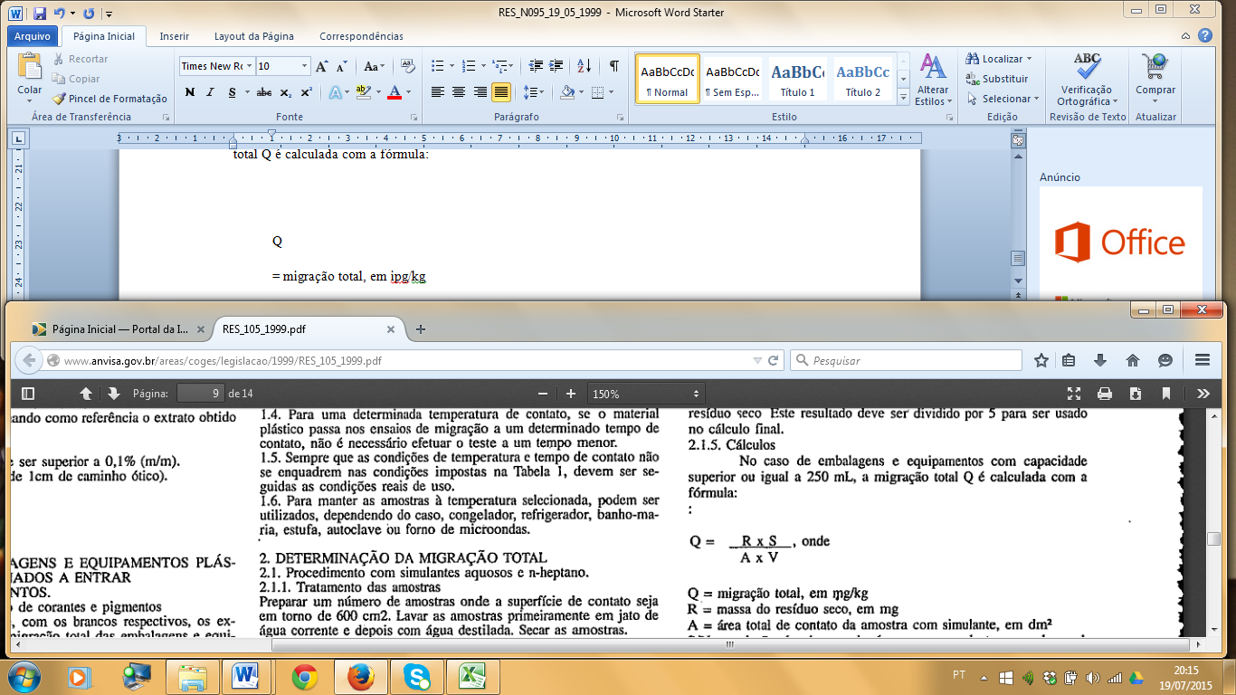

~~Q = migração total, em mg/kg~~

~~R = massa do resíduo seco, em mg~~

~~A = área total de contato da amostra com simulante, em dm2~~

~~S/V = relação área/massa de água correspondente ao volume de contato real entre o material plástico e o alimento, em dm2/kg de água.~~

~~Quando o ensaio de migração é efetuado em material plástico genérico e não na embalagem final, utiliza-se a relação S/V real. Se não se conhece esta relação, pode-se usar uma relação S/V = 6 dm2/L.~~

~~Quando nos testes se usa a embalagem final, então A=S e a fórmula se reduz a:~~

~~Q = R/V, onde:~~

~~Q = migração total, em mg/kg~~

~~R = massa do resíduo seco, em mg~~

~~V = massa de água correspondente ao volume da embalagem em kg~~

~~A migração pode ser expressa também em mg/dm2, mediante a fórmula:~~

~~Q’ = R/A, onde:~~

~~Q' = migração total, em mg/dm2~~

~~R = massa do resíduo seco, em mg~~

~~A = área total de contato da amostra com o simulante, em dm2~~

~~No caso do ensaio de migração das amostras referentes ao item 2.1.2.(c), a migração Q é calculada de acordo com a fórmula~~:

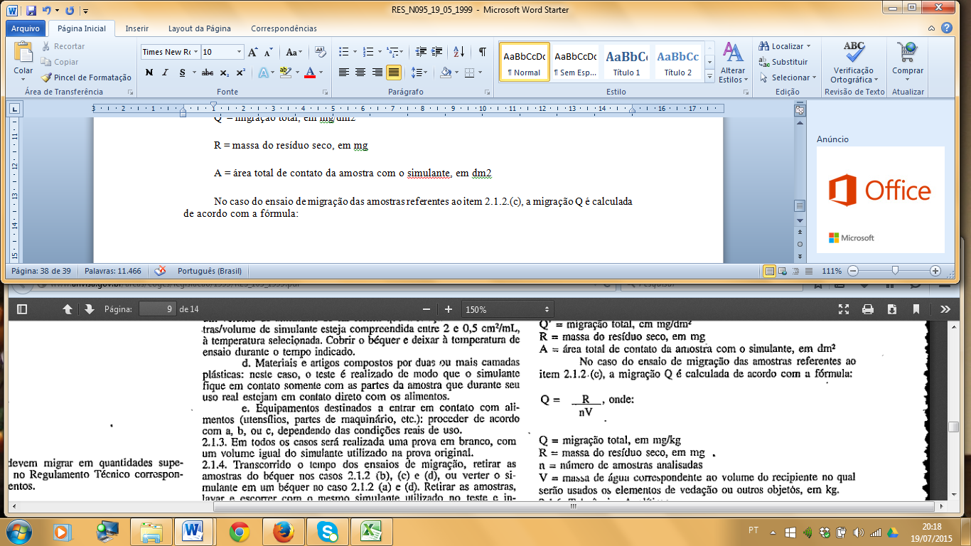

~~Q = migração total, em mg/kg~~

~~R = massa do resíduo seco, em mg~~

~~n = número de amostras analisadas~~

~~V = massa de água correspondente ao volume do recipiente no qual serão usados os elementos de vedação ou outros objetos, em kg.~~

~~2.1.6. Tolerâncias Analíticas~~

~~As tolerâncias analíticas serão as seguintes:~~

~~5 mg/kg ou 0,8 mg/dm2, nos ensaios de migração total (dependendo da forma de expressão dos resultados).~~

~~2.2. Embalagens e equipamentos plásticos de uso repetido~~

~~Quando uma embalagem ou equipamento se destina a entrar em contato repetidas vezes com alimentos, com exceção das embalagens retomáveis que são objeto de uma norma específica (Anexo IX), os ensaios de migração deverão ser efetuados três vezes sobre uma mesma amostra, usando-se a cada vez quantidades novas de simulante. A aprovação deste tipo de embalagem ou equipamento dependerá do nível de migração total determinado no terceiro ensaio de migração. O resultado final será o nível obtido na terceira prova, porém nos três ensaios o limite de migração total não poderá ser excedido.~~

**~~TABELA 1~~**

**~~CONDIÇÕES PARA OS ENSAIOS EM MIGRAÇÃO~~**

|  |  |  |  |  |
| --- | --- | --- | --- | --- |
| ~~CONDIÇÕES DE ENSAIO~~ | | | | |
| ~~Simulante A~~ | ~~Simulante B~~ | ~~Simulante C~~ | ~~Simulante D~~ | |
| ~~CONDIÇÕES DE CONTATO NO USO REAL~~ | ~~Água destilada~~ | ~~Ácido acético a 3%~~ | ~~Etanol a 15%~~ | ~~Heptano**~~ | ~~Azeite de Oliva *~~ |
| ~~A. Conservação~~  ~~(contato prolongado, t > 24h)~~  ~~T < 5°C~~  ~~5 °C < T < 40 °C~~ | ~~5°C/10 dias~~  ~~40°C/10 dias~~ | ~~5°C/10 dias~~  ~~40°C/10 dias~~ | ~~5°C/10 dias~~  ~~40°C/10 dias~~ | ~~5°C/30 min~~  ~~20°C/30 min~~ | ~~5°C/10 dias~~  ~~40°C/10 dias~~ |
| ~~B. Contato Momentâneo~~  ~~(2h < t < 24h)~~  ~~à temperatura ambiente~~ | ~~40°C/24h~~ | ~~40°C/24h~~ | ~~40°C/24h~~ | ~~20°C/15 min~~ | ~~40°C/24h~~ |
| ~~C. Contato momentâneo~~  ~~(t < 2h)~~  ~~à temperatura ambiente~~ | ~~40°C/2h~~ | ~~40°C/2h~~ | ~~40°C/2h~~ | ~~20°C/15 min~~ | ~~40°C/2h~~ |
| ~~D. Elaboração~~  ~~40°C < T = 80 °C~~  ~~80°C < T=100 °C~~  ~~T > 100°C~~ | ~~80 °C/2h~~  ~~100°C/30 min~~  ~~120°C/30 min~~ | ~~80 °C/2h~~  ~~100°C/30 min~~  ~~120°C/30 min~~ | ~~80 °C/2h~~  ~~------~~  ~~------~~ | ~~40°C/15 min~~  ~~50°C/15 min~~  ~~60°C/15 min~~ | ~~80 °C/2h~~  ~~100°C/30 min~~  ~~120°C/30 min~~ |

~~* Os resultados obtidos com azeite de oliva devem ser dividos pelos fatores de redução especificados na Tabela do Anexo 1.~~

~~** Os resultados obtidos com n-heptano devem ser divididos por 5~~

~~t = tempo~~

~~mm = minutos~~

~~h = horas~~

~~T = temperatura~~

**~~ANEXO VI~~**

**~~DETERMINAÇÃO DA MIGRAÇÃO TOTAL DE MATERIAIS PLÁSTICOS UTILIZANDO AZEITE DE OLIVA COMO SIMULANTE GORDUROSO~~**

**(Revogado pela Resolução – RDC nº 51, de 26 de novembro de 2010)**

~~1. ALCANCE~~

~~Este regulamento técnico aplica-se à determinação da migração total de componentes não poliméricos em embalagens e equipamentos plásticos em contato com alimentos, compostos exclusivamente por um só tipo de plástico ou por camadas de materiais plásticos diferentes, utilizando-se azeite de oliva como simulante de alimentos oleosos ou gordurosos.~~

~~Este é um método de referência que se aplica quando existe incompatibilidade do material plástico com o simulante n-heptano (exemplo: certos polímeros de baixo peso molecular, certos poliestirenos, etc.).~~

~~2. FUNDAMENTO~~

~~A amostra, cuja área de superfície e massa são conhecidas, é colocada em contato com azeite de oliva nas condições de tempo e temperatura de contato estabelecidas no Anexo V do presente Regulamento. Ao finalizar o período de contato, a amostra é secada e pesada. O azeite absorvido pela amostra é extraído com tricloro-trifluoretnno e sua massa é determinada por cromatografia a gás em um cromatografia a gás com detetor de ionização de chama. Esta massa é utilizada como fator de correção na fórmula de cálculo da migração total.~~

~~3. EQUIPAMENTOS~~

~~3.1. Cromatógrafo a gás com detetor de ionização de chama, com acessórios.~~

~~3.2. Coluna cromatográfica adequada para a separação dos picos dos ésteres metílicos dos ácidos graxos característicos do azeite de oliva e do ácido margárico.~~

~~3.3. Suporte de aço inoxidável para apoiar as amostras em contato com o azeite de oliva, conforme as figuras 1 e 2~~.

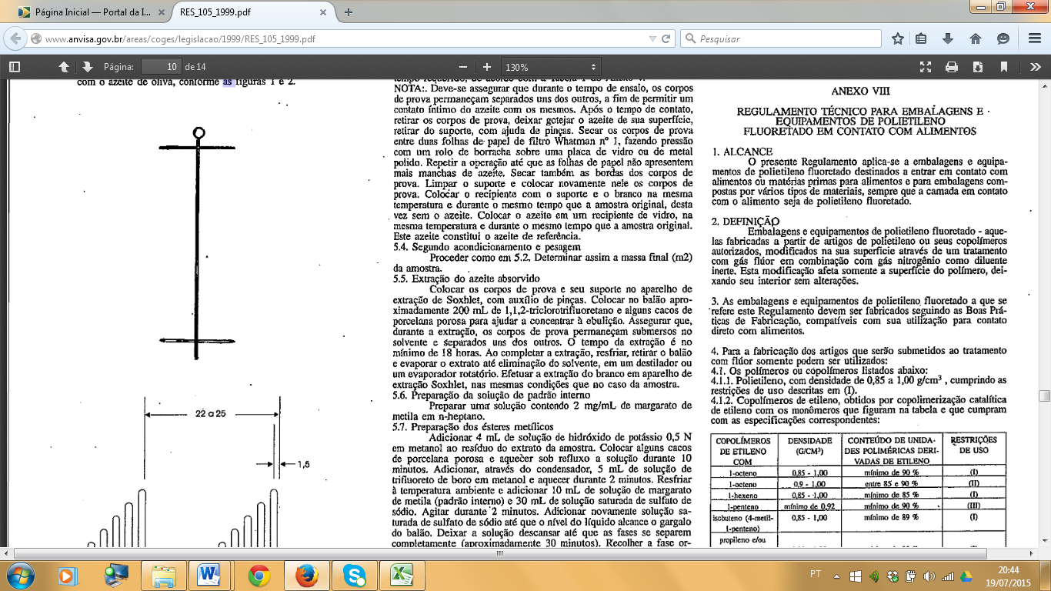

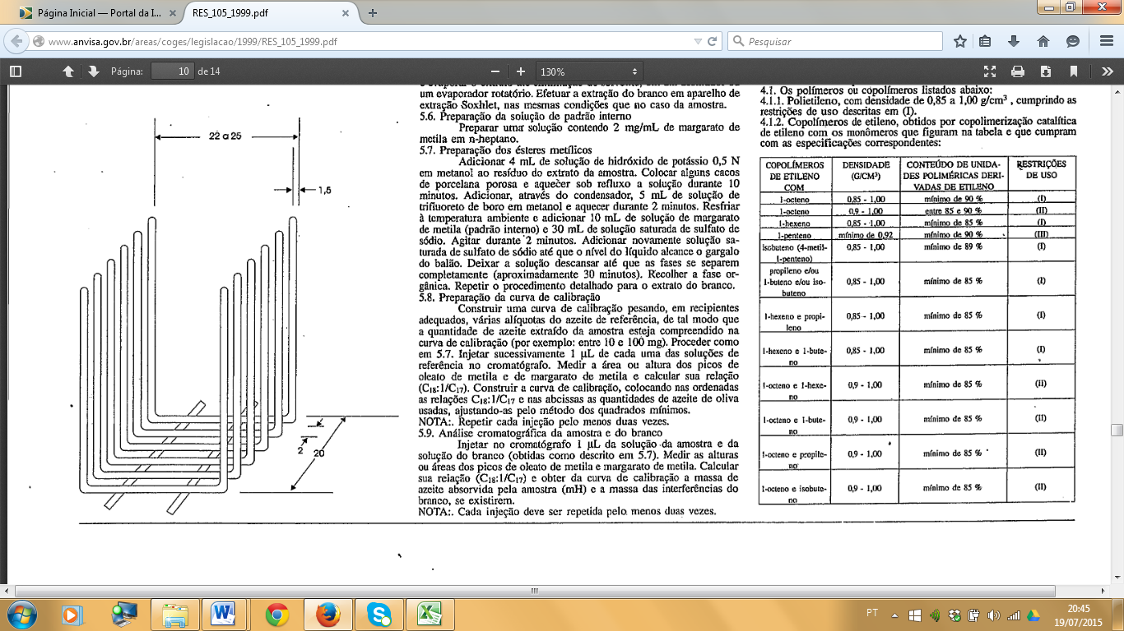

~~3.4. Recipientes de vidro adequados para conter o suporte acima mencionado, as amostras e o azeite de oliva. Aconselha-se usar tubos de vidro de base plana, com diâmetro interno de 3,5 cm e 20 cm de comprimento, com gargalo cônico e tampa esmerilhada.~~

~~3.5. Dessecadores nos quais as amostras com seu suporte serão acondicionadas, em umidade relativa de 50%.~~

~~3.6. Balança analítica com precisão de 0,1 mg.~~

~~3.7. Aparelho de extração de Soxhelt.~~

~~3.8. Aparelho para destilação ou evaporador rotatório.~~

~~4. REAGENTES~~

~~4.1. Ácido sulfúrico, d = 1, 84.~~

~~4.2. 1,1,2-triclorotrifluoretano para espectroscopia, destilado a 47,6°C.~~

~~4.3. Margarato de metila, grau cromatográfico, como padrão interno.~~

~~4.4. Solução 0,5 N de hidróxido de potássio em metanol.~~

~~4.5. Solução de trifluoreto de boro em metanol (aprox. 14% BF3)~~

~~Advertência : reagente tóxico. Usar em capela~~

~~4.6. Solução saturada de sulfato de sódio.~~

~~4.7. N-heptano, grau cromatográfico~~

~~5. METODO DE ENSAIO~~

~~5.1. Preparação da amostra~~

~~Cortar um número de corpos de prova tal que a área total de superfície dos mesmos seja de 600 cm2 aproximadamente. Lavar os corpos de prova primeiro com um jato de água corrente, logo em seguida com água destilada e secar. O mesmo procedimento deve ser feito para os corpos de prova que constituem o branco.~~

~~5.2. Primeiro acondicionamento e pesagem~~

~~Colocar as amostras em seu suporte (3.3) e o conjunto em um dessecador no qual se mantém a temperatura de 23 °C ± 2 °C e umidade relativa de 50%. Pesar as amostras a cada 24 horas até peso constante. Determinar assim a, massa inicial (ml) da amostra.~~

~~5.3. Contato com o azeite de oliva~~

~~Aquecer o azeite de oliva à temperatura prevista para o ensaio. Colocar o suporte junto com a amostra em um recipiente correspondente. Adicionar uma quantidade adequada de azeite de oliva no mesmo (aproximadamente 100 mL). Colocar o recipiente na estufa termostatizada (ou em refrigerador, ou autoclave, dependendo da temperatura de ensaio) à temperatura descrita durante o tempo requerido, de acordo com a Tabela 1 do Anexo V.~~

~~NOTA: Deve-se assegurar que durante o tempo de ensaio, os corpos de prova permaneçam separados uns dos outros, a fim de permitir um contato íntimo do azeite com os mesmos. Após o tempo de contato, retirar os corpos de prova, deixar gotejar o azeite de sua superfície, retirar do suporte, com ajuda de pinças. Secar os corpos de prova entre duas folhas de papel de filtro Whatman n° 1, fazendo pressão com um rolo de borracha sobre uma placa de vidro ou de metal polido. Repetir a operação até que as folhas de papel não apresentem mais manchas de azeite. Secar também as bordas dos corpos de prova. Limpar o suporte e colocar novamente nele os corpos de prova. Colocar o recipiente com o suporte e o branco na mesma temperatura e durante o mesmo tempo que a amostra original, desta vez sem o azeite. Colocar o azeite em um recipiente de vidro, na mesma temperatura e durante o mesmo tempo que a amostra original. Este azeite constitui o azeite de referência.~~

~~5.4. Segundo acondicionamento e pesagem Proceder como em 5.2. Determinar assim a massa fmal (m2) da amostra.~~

~~5.5. Extração do azeite absorvido~~

~~Colocar os corpos de prova e seu suporte no aparelho de extração de Soxhlet, com auxílio de pinças. Colocar no balão aproximadamente 200 mL de 1,1,2-triclorotrifluoretano e alguns cacos de porcelana porosa para ajudar a concentrar à ebulição. Assegurar que, durante a extração, os corpos de prova permaneçam submersos no solvente e Separados uns dos outros. O tempo da extração é no mínimo de 18 horas. Ao completar a extração, resfriar retirar o balão e evaporar o extrato até eliminação do solvente, em um destilador ou um evaporador rotatório. Efetuar a extração do branco em aparelho de extração Soxhlet, nas mesmas condições que no caso da amostra.~~

~~5.6. Preparação da solução de padrão interno~~

~~Preparar uma solução contendo 2 mg/mL de margarato de metila em n-heptano.~~

~~5.7. Preparação dos ésteres metílicos~~

~~Adicionar 4 mL de solução de hidróxido de potássio 0,5 N em metanol ao resíduo do extrato da amostra. Colocar alguns cacos de porcelana porosa e aquecer sob refluxo a solução durante 10 minutos. Adicionar, através do condensador, 5 mL de solução de trifluoreto de boro em metanol e aquecer durante 2 minutos. Resfriar à temperatura ambiente e adicionar 10 mL de solução de margarato de metila (padrão interno) e 30 mL de solução saturada de sulfato de sódio. Agitar durante 2 minutos. Adicionar novamente solução saturada de sulfato de sódio até que o nível do líquido alcance o gargalo do balão. Deixar a solução descansar até que as fases se separem completamente (aproximadamente 30 minutos). Recolher a fase orgânica. Repetir o procedimento detalhado para o extrato do branco.~~

~~5.8. Preparação da curva de calibração~~

~~Construir uma curva de calibração pesando, em recipientes adequados, várias alíquotas do azeite de referência, de tal modo que a quantidade de azeite extraído da amostra esteja compreendido na curva de calibração (por exemplo: entre 10 e 100 mg). Proceder como em 5.7. Injetar sucessivamente 1 μL de cada uma das soluções de referência no cromatógrafo. Medir a área ou altura dos picos de oleato de metila e de margarato de metila e calcular sua relação (C18: 1/C17). Construir a curva de calibração, colocando nas ordenadas as relações C18:1/C17 e nas abcissas as quantidades de azeite de oliva usadas, ajustando-as pelo método dos quadrados mínimos.~~

~~NOTA: Repetir cada injeção pelo menos duas vezes.~~

~~5.9. Análise cromatográfica da amostra e do branco~~

~~Injetar no cromatógrafo 1 μL da solução da amostra e da solução do branco (obtidas como descrito em 5.7). Medir as alturas ou áreas dos picos de oleato de metila e margarato de metila. Calcular sua relação (C18:1/C17) e obter da curva de calibração a massa de azeite absorvida pela amostra (mH) e a massa das interferências do branco, se existirem.~~

~~NOTA: Cada injeção deve ser repetida pelo, menos duas vezes.~~

~~5.10. Cálculo dos resultados~~

~~A migração total Q ou Q' é calculada com as fórmulas indicadas no Item 6 do Anexo V, levando-se em conta que R deve ser substituído por R', sendo:~~

~~R' = ml- (m2 - mH) = ml - m2 + mH~~

~~onde:~~

~~R' = massa de componentes não poliméricos migrados, em mg.~~

~~ml = massa de amostra antes do contato com o azeite, em mg.~~

~~m2 = massa de amostra depois do contato com o azeite, em mg.~~

~~mH = massa de azeite retido pela amostra, em mg.~~

~~5.11. Ensaio de migração para materiais e artigos compostos de duas ou mais camadas de plásticos~~

~~No caso de embalagens e equipamentos compostos de duas ou mais camadas de plásticos, o ensaio se realiza seguindo o procedimento indicado anteriormente, de modo que o azeite de oliva entre em contato somente com a face que, no uso real, esteja em contato direto com os alimentos~~.

**ANEXO VII**

**CRITÉRIOS GERAIS PARA EQUIPAMENTOS FIXOS DE PROVISÃO, ARMAZENAMENTO E DISTRIBUIÇÃO DE ÁGUA POTÁVEL**

1. ALCANCE

Este regulamento aplica-se a equipamentos fixos de provisão, armazenamento e distribuição de água potável, de uso público e domiciliar.

2. CRITÉRIOS GERAIS

2.1. Os equipamentos compreendidos no presente regulamento devem ser fabricados seguindo as Boas 'Práticas de Fabricação, considerando a sua utilização para contato direto com água potável.

2.2. Estes equipamentos não devem ceder substâncias em quantidades que impliquem em risco para a saúde humana ou em modificação inaceitável das características sensoriais da água potável.

2.3. Estes equipamentos devem cumprir com:

os Regulamentos Técnicos correspondentes ao tipo de material que entrará em contato direto com água potável.

as exigências específicas estabelecidas neste Regulamento.

2.4. Estes equipamentos devem ser autorizados/aprovados pela autoridade sanitária competente.

Todas as modificações de composição destes equipamentos devem ser submetidas à autoridade competente para sua autorização/aprovação.

**ANEXO VIII**

**REGULAMENTO TÉCNICO PARA EMBALAGENS E EQUIPAMENTOS DE POLIETILENO FLUORETADO EM CONTATO COM ALIMENTOS**

1. ALCANCE

O presente Regulamento aplica-se a embalagens e equipamentos de polietileno fluoretado destinados a entrar em contato com alimentos ou matérias primas para alimentos e para embalagens compostas por vários tipos de materiais, sempre que a camada em contato com o alimento seja de polietileno fluoretado.

2. DEFINIÇÃO

Embalagens e equipamentos de polietileno fluoretado – aquelas fabricadas a partir de artigos de polietileno ou seus copolímeros autorizados, modificados na sua superficie através de um tratamento com gás flúor em combinação com gás nitrogênio como diluente inerte. Esta modificação afeta somente a superfície do polímero, deixando seu interior sem alterações.

3. As embalagens e equipamentos de polietileno fluoretado a que se refere este Regulamento devem ser fabricados seguindo as Boas Práticas de Fabricação, compatíveis com sua utilização para contato direto com alimentos.

4. Para a fabricação dos artigos que serão submetidos ao tratamento com flúor somente podem ser utilizados:

4.1. Os polímeros ou copolímeros listados abaixo:

4.1.1. Polietileno, com densidade de 0,85 a 1,00 g/cm3, cumprindo as restrições de uso descritas em (1).

4.1.2. Copolímeros de etileno, obtidos por copolimerização catalítica de etileno com os monômeros que figuram na tabela e que cumpram com as especificações correspondentes:

|  |  |  |  |
| --- | --- | --- | --- |
| COPOLÍMEROS DE ETILENO COM | DENSIDADE  (G/CM3) | CONTEÚDO DE UNIDADES POLIMÉRICAS DERIVADAS DE ETILENO | RESTRIÇÕES DE USO |
| 1-octeno | 0,85 – 1,00 | Mínimo de 90% | (I) |
| 1-octeno | 0,9 – 1,00 | Entre 85 e 90% | (II) |
| 1-hexeno | 0,85 – 1,00 | Mínimo de 85% | (I) |
| 1-penteno | Mínimo de 0,92 | Mínimo de 90% | (III) |
| Isobuteno (4-metil-1-penteno) | 0,85 – 1,00 | Mínimo de 89% | (I) |
| Propileno e/ou 1-buteno e/ou isobuteno | 0,85 – 1,00 | Mínimo de 85% | (I) |
| 1-hexeno e propileno | 0,85 – 1,00 | Mínimo de 85% | (I) |
| 1-hexeno e 1-buteno | 0,85 – 1,00 | Mínimo de 85% | (I) |
| 1-octeno e 1-hexeno | 0,9 – 1,00 | Mínimo de 85% | (II) |
| 1-octeno e 1-buteno | 0,9 – 1,00 | Mínimo de 85% | (II) |
| 1-octeno e propileno | 0,9 – 1,00 | Mínimo de 85% | (II) |
| 1-octeno e isobuteno | 0,9 – 1,00 | Mínimo de 85% | (II) |

(I) Não pode ser utilizado para cocção.

(II) Para alimentos graxos, não pode ser utilizado em temperaturas superiores a 65°C.

(III) Não pode ser utilizado em temperaturas superiores a 65° C.

4.2. As substâncias ou grupos de substâncias incluídas nas listas positivas de aditivos para materiais plásticos (Anexo III); devem cumprir as restrições fixadas para cada caso.

5. As embalagens e equipamentos de polietileno fluoretado em contato com alimentos devem cumprir com os regulamentos estabelecidos nos Anexos: II, III e V; além disso, não devem ceder para os alimentos acima de 5 mg/kg do íon fluoreto, e, neste caso, é estabelecido um LME = 5mg/kg de íon fluoreto.

A migração específica de íon fluoreto será avaliada através de metodología analítica descrita em Regulamento Técnico específico.

6. O processo de fabricação e as embalagens e equipamentos de polietileno fluoretado destinados a entrar em contato com alimentos devem ser autorizados/aprovados previamente pela autoridade sanitária competente.

7. As embalagens e equipamentos de polietileno fluoretado destinados a entrar em contato com alimentos devem ser autorizados/aprovados pela autoridade sanitária competente.

8. Todas as modificações de composição das embalagens e equipamentos de polietileno fluoretado destinados a entrar em contato com alimentos devem ser submetidos à autoridade sanitária competente para sua autorização/aprovação.

9. O presente regulamento pode ser modificado:

para a inclusão de novos materiais, quando seja demonstrado que não representam risco significativo para a saúde humana e se justifique a necessidade tecnológica de sua utilização.

para a exclusão de materiais, no caso em que novos conhecimentos técnico-científicos indiquem risco significativo à saúde humana.

para a modificação das restrições (limites de migração específica, limites de composição, restrições de uso), no caso em que novos conhecimentos técnico-científicos o justifiquem.

As propostas de modificação devem ser apresentadas com os antecedentes justificados à autoridade sanitária competente.

**ANEXO IX**

**DISPOSIÇÕES PARA EMBALAGENS PLÁSTICAS RETORNÁVEIS PARA BEBIDAS NÃO ALCOÓLICAS CARBONATADAS**

1. O presente Regulamento Técnico refere-se às condições gerais e aos critérios de avaliação de embalagens plásticas retomáveis, destinadas ao consumidor final, que entram em contato com bebidas não alcoólicas carbonatadas.

2. As embalagens plásticas retornáveis devem satisfazer, também, as condições estabelecidas no Regulamento Técnico Disposições Gerais para Embalagens e Equipamentos Plásticos em contato com alimentos”.

3. As embalagens plásticas retomáveis devem ser registradas pela autoridade sanitária competente, seguindo os procedimentos estabelecidos, declarando que serão usadas como embalagens retomáveis.

4. As embalagens plásticas retomáveis a que se refere este Regulamento Técnico, devem ser compatíveis com a bebida que conterão e resistentes a todos os processos aos quais serão submetidos nos sucessivos ciclos de retomo.

5. As embalagens as quais refere-se este regulamento não deverão ceder, nos sucessivos ciclos de retorno, substâncias alheias à composição própria do plástico em questão, em quantidades que impliquem em risco significativo para a saúde humana.

6. As embalagens plásticas retomáveis deverão ter em seu rótulo a expressão "uso exclusivo para..." (usando aqui a denominação clara do alimento para o consumidor/usuário).

7. As embalagens plásticas retomáveis devem satisfazer, também, aos seguintes requisitos específicos, na saída do processo de higienização:

a) ausência de coliformes

b) contagem de bactérias mesófilas aeróbicas: 1 UFC/mL de volume interno da embalagem.

Para efeito de determinar estes requisitos, serão seguidos os procedimentos de amostragem e a metodologia analítica estabelecidos pela American Public Health Association (APHA).

8. Os estabelecimentos usuários de embalagens plásticas retornáveis destinadas a entrar em contato com bebidas não alcoólicas carbonatadas devem estar habilitados para tal fim pela autoridade competente.

9. Para que um estabelecimento seja habilitado será exigido que ele disponha de

9.1. Procedimentos escritos e seus registros de aplicação sobre Boas Práticas de Fabricação que se encontrem à disposição da autoridade competente;

9.2. Sistemas instrumentais que permitam a inspeção de 100% das embalagens retomáveis, com a finalidade de detectar produtos estranhos à bebida a ser envasada e desprezar aquelas embalagens não aptas para o uso;

9.3. Equipamento adequado para a higienização das embalagens retornáveis e sua metodologia de controle;

9.4. Pessoal para a operação de todo o equipamento, capacitado especificamente para tal fim;

9.5. Facilidades para a realização de controles microbiológicos periódicos.

**~~ANEXO X~~**

**~~DETERMINAÇÃO DE AMINAS AROMÁTICAS EM PIGMENTOS UTILIZADOS NA COLORAÇÃO DE MATERIAIS PLÁSTICOS EM CONTATO COM ALIMENTOS~~**

**(Revogado pela Resolução – RDC nº 52, de 26 de novembro de 2010)**

~~1. Corantes sólidos insolúveis em água~~

~~Este método determina aminas aromáticas primárias (expressas como anilina) em corantes sólidos insolúveis na água.~~

~~1.1 Material~~

~~1.1.1 Espectrofotômetro ou colorímetro fotoelétrico~~

~~1. 1.2 Balões volumétricos de 25 mL e 100 mL~~

~~1.1.3 Pipetas volumétricas de 5 mL, 10 mL, 15 mL, 20 mL e 25 mL,~~

~~1.1.4 Pipetas graduadas de 0,1 mL, 1 mL, 2 mL e 10 mL.~~

~~1.1.5 Tubos de ensaio~~

~~1.1.6 Cela de 1 cm de caminho ótico~~

~~1.2 Reagentes~~

~~Os reagentes devem ter qualidade analítica reconhecida; deve ser utilizada água destilada; os reagentes devem ser guardados no escuro.~~

~~1.2.1 Solução de ácido clorídrico 1 N em água destilada~~

~~1.2.2 Solução de ácido clorídrico 3 N em água destilada~~

~~1.2.3 Solução de brometo de potássio a 50 % m/v em água destilada~~

~~1.2.4 Solução de carbonato de sódio 2 N em água destilada~~

~~1.2.5 Solução de sal dissódica do ácido 2-naftol-3,6-dissulfônico (sal R) 0,05 N em água destilada~~

~~1.2.6 Solução de nitrito de sódio 0,5 N em água destilada~~

~~1.2.7 Solução estoque de anilina 0,05 % m/v (solução A) - Pesar 0,5g de anilina redestilada em um béquer e transferir para um balão volumétrico de 1.000 mL, lavando o béquer várias vezes com água. Adicionar 30 mL de ácido clorídrico 3 N e complementar o volume com água destilada.~~

~~1.2.8 Solução padrão de anilina 0,005% m/v (solução B) - Transferir 10 ml da solução A para um balão volumétrico de 100 mL, completar o volume com água destilada e agitar fortemente. Cada mL desta solução contém 0,05 mg de anilina. Esta solução deve ser preparada no momento do uso.~~

~~1.3 Procedimento~~

~~1.3.1 Curva de calibração~~

~~1.3.1.1 Padrões~~

~~a) Colocar os volumes descritos abaixo da solução B em uma série de balões volumétricos de 100 mL e completar o volume com solução de ácido clorídrico 1 N:~~

|  |  |  |  |
| --- | --- | --- | --- |
| ~~Padrão~~ | ~~Volume de solução B em mL~~ | ~~Concentração, em μg/mL*~~ | ~~Concentração, em % m/v*~~ |
| ~~I~~ | ~~5,0~~ | ~~1,0~~ | ~~0,0001~~ |
| ~~II~~ | ~~10,0~~ | ~~2,0~~ | ~~0,0002~~ |
| ~~III~~ | ~~15,0~~ | ~~3,0~~ | ~~0,0003~~ |
| ~~IV~~ | ~~20,0~~ | ~~4,0~~ | ~~0,0004~~ |
| ~~V~~ | ~~25,0~~ | ~~5,0~~ | ~~0,0005~~ |

~~* Estas concentrações representam os valores finais, após o volume completar 25 mL.~~

~~b) Pipetar 10 mL de cada padrão em tubos de ensaio limpos e secos e resfriar em uma cuba com uma mistura de água e gelo, durante 10 minutos.~~

~~c) Colocar em cada tubo 1 mL de solução de brometo de potássio e 0,05 mL da solução de nitrito de sódio. Agitar e deixar em repouso durante 10 minutos no banho de água e gelo.~~

~~d) Em cada um dos cinco balões volumétricos de 25 mL, colocar 2 mL da solução de sal R e 10 mL da solução de carbonato de sódio.~~

~~e) Colocar em cada um dos balões volumétricos cada uma das soluções de anilina diazotada, pouco a pouco, agitando cada vez para eliminar as borbulhas e lavar cada tubo de ensaio com algumas gotas de água.~~

~~f) Completar o volume, tampar os balões volumétricos, agitar vigorosamente e deixar em repouso durante 15 minutos no escuro.~~

~~1.3.1.2 Referência~~

~~a) Colocar 10,0 ml de ácido clorídrico 1 N, 10 mL da solução de carbonato de sódio e 2,0 ml de solução de sal R em um balão volumétrico de 25 mL e completar o volume com água.~~

~~b) Medir a densidade ótica de cada solução copulada a 510 nm, em celas de 1 cm de caminho ótico.~~

~~c) Fazer um gráfico de absorbância vs concentração de anilina (em μg/mL)~~

~~1.3.2 Amostra~~

~~1.3.2.1 Requisito para a aplicação desta técnica~~

~~a) O pigmento em suspensão deve ser totalmente insolúvel em ácido clorídrico 3 N. Para este fim, é realizado um teste para verificar a possibilidade de utilização desta técnica, agitando uma alíquota da amostra em ácido clorídrico 3 N. Se a solução ácida não perder suas características originais de transparência total, o ensaio pode ser continuado.~~

~~1.3.2.2. Solução de ensaio~~

~~a) Pesar com precisão de 0,01 g, cerca de 1,0 g de amostra em um béquer e adicionar 15 mL de ácido clorídrico 3 N. ( Caso seja necessário, para "molhar" a amostra, colocar pequena quantidade de tensoativo não iônico do tipo nonil fenol oxietilenado. Neste caso é utilizada polpa de papel para a filtração).~~

~~b) Diluir a mistura com 30 mL de água destilada e filtrar.~~

~~c) Adicionar ao resíduo 15 mL de ácido clorídrico 3 N, agitar por 15 minutos à temperatura ambiente e diluir com 30 mL de água destilada. Filtrar.~~

~~d) Colocar o filtrado em um balão volumétrico de 100 ml e completar o volume com água destilada.~~

~~e) Colocar 10 mL desta solução em um tubo de ensaio limpo e seco, resfriar por 10 minutos em uma cuba contendo uma mistura de água e gelo e prosseguir como descrito em 1.11, a partir da adição de 1 mL de solução de brometo de bário.~~

~~1.3.2.3. Referência da solução de ensaio~~

~~a) Colocar 10 mL da solução de ensaio, 10 mL da solução de carbonato de sódio e 2 mL da solução de sal R em um balão volumétrico de 25 mL. Completar o volume com água.~~

~~b) Medir a densidade ótica~~

~~e) Ler na curva de calibração o peso de anilina correspondente à densidade ótica obtida na solução de ensaio.~~

~~1.4 Cálculos~~

~~A porcentagem de aminas primárias (como anilina) na amostra de corante é calculada do seguinte modo~~:

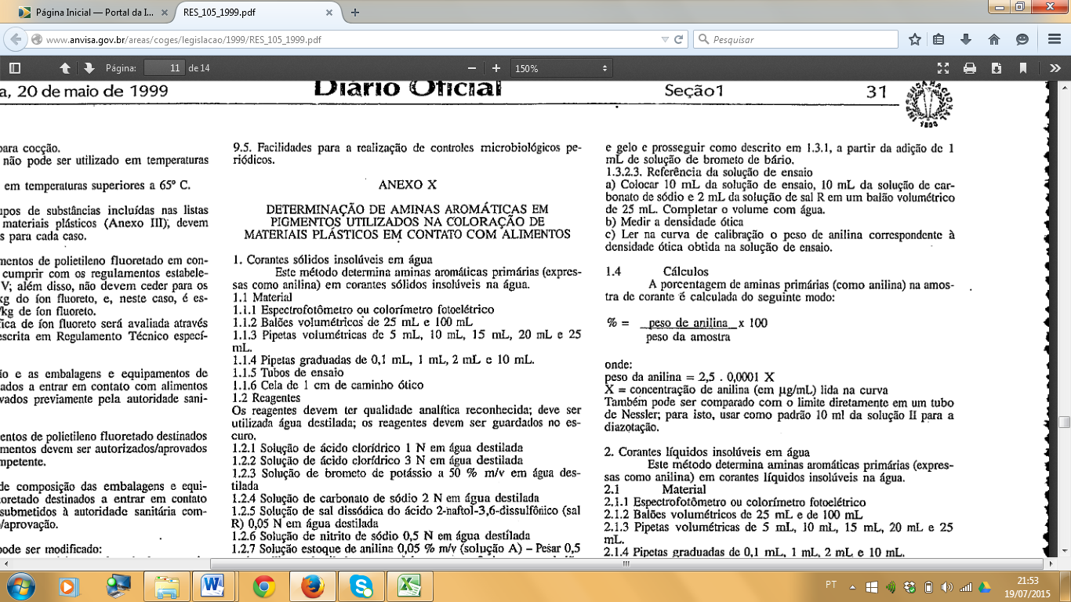

~~onde:~~

~~peso da anilina = 2,5 . 0,0001 X~~

~~X = concentração de anilina (em g/mL) lida na curva~~

~~Também pode ser comparado com o limite diretamente cm um tubo de Nessler; para isto, usar como padrão 10 ml da solução II para a diazotação.~~

~~2. Corantes líquidos insolúveis em água~~

~~Este método determina aminas aromáticas primárias (expressas como anilina) em corantes líquidos insolúveis na água.~~

~~2.1Material~~

~~2.1.1 Espectrofotômetro ou colorímetro fotoelétrico~~

~~2.1.2 Balões volumétricos de 25 mL e de 100 mL~~

~~2.1.3 Pipetas volumétricas de 5 mL, 10 ml., 15 mL, 20 mL e 25 mL.~~

~~2.1.4 Pipetas graduadas de 0,1 mL, 1 mL, 2 mL e 10 mL.~~

~~2.1.5 Tubos de ensaio~~

~~2.1.6 Cela de 1 cm de caminho ótico~~

~~2.1.7 Bureta de 50 mL~~

~~2.1.8 Ultracentrífuga~~

~~2.2 Reagentes~~

~~Os reagentes devem ter qualidade analítica reconhecida; deve ser utilizada água destilada; os reagentes devem ser guardados no escuro.~~

~~2.2.1 Solução de ácido clorídrico 1 N em água destilada~~

~~2.2.2 Solução de ácido clorídrico 3 N em água destilada~~

~~2.2.3 Solução de brometo de potássio a 50 % m/v em água destilada~~

~~2.2.4 Solução de carbonato de sódio 2 N cm água destilada~~

~~2.2.5 Solução de sal dissódica do ácido 2-naftol-3,6-dissulfônico (sal R) 0,05 N em água destilada~~

~~2.2.6 Solução de nitrito de sódio 0,5 N em água destilada~~

~~2.2.7 Solução estoque de anilina 0,05 % m/v (solução A) - Pesar 0,5 g de anilina redestilada em um béquer e transferir para um balão volumétrico de 1.000 mL, lavando o béquer várias vezes com água. Adicionar 30 mL de ácido clorídrico 3 N e completar o volume com água destilada.~~

~~2.2.8 Solução padrão de anilina a 0,005 % m/v (solução B) - Transferir 10 ml da solução A para um balão volumétrico de 100 mL, completar o volume com água destilada e agitar fortemente. Cada mL desta solução contém 0,05 mg de anilina. Esta solução deve ser preparada no momento do uso.~~

~~2.2.9 Clorofórmio~~

~~2.3 Procedimento~~

~~2.3.1 Curva de calibração~~

~~2.3.1.1 Padrões~~

~~a) Colocar os volumes descritos abaixo da solução B em uma série de balões volumétricos de 100 ml, e completar o volume com solução de ácido clorídrico 1 N:~~

|  |  |  |  |
| --- | --- | --- | --- |
| ~~Padrão~~ | ~~Volume de solução B em mL~~ | ~~Concentração, em μg/mL*~~ | ~~Concentração, em % m/v*~~ |
| ~~I~~ | ~~5,0~~ | ~~1,0~~ | ~~0,0001~~ |
| ~~II~~ | ~~10,0~~ | ~~2,0~~ | ~~0,0002~~ |
| ~~III~~ | ~~15,0~~ | ~~3,0~~ | ~~0,0003~~ |
| ~~IV~~ | ~~20,0~~ | ~~4,0~~ | ~~0,0004~~ |
| ~~V~~ | ~~25,0~~ | ~~5,0~~ | ~~0,0005~~ |

~~* Estas concentrações são as finais, após completar o volume a 25 mL.~~

~~b) Pipetar 10 mL de cada padrão em tubos de ensaio limpos e secos e resfriar em uma cuba com uma mistura de água e gelo, durante 10 minutos.~~

~~c) Colocar em cada tubo 1 mL de solução de brometo de potássio e 0,05 mL da solução de nitrito de sódio. Agitar e deixar em repouso durante 10 minutos no banho de água e gelo.~~

~~d) Em cada um dos cinco balões volumétricos de 25 mL, colocar 2 mL da solução de sal R e 10 mL da solução de carbonato de sódio.~~

~~e) Colocar em cada um dos balões volumétricos cada uma das soluções de anilina diazotada, pouco a pouco, agitando cada vez para eliminar as borbulhas e lavar cada tubo de ensaio com algumas gotas de água.~~

~~f) Completar o volume, tampar os balões volumétricos, agitar vigorosamente e deixar em repouso durante 15 minutos no escuro.~~

~~2.3.1.2 Referência~~

~~a) Colocar 10,0 ml de ácido clorídrico 1 N, 10 mL da solução de carbonato de sódio e 2,0 ml de solução de sal R em um balão volumétrico de 25 mL e completar o volume com água.~~

~~b) Medir a densidade ótica de cada solução copulada a 510 nm, em celas de 1 cm de caminho ótico.~~

~~c) Fazer um gráfico de absorbância vs concentração de anilina (em μg/mL)~~

~~2.3.2. Amostra~~

~~2.3.2.1. Requisito para a aplicação desta técnica~~

~~a) O pigmento em suspensão deve ser totalmente insolúvel em ácido clorídrico 3 N. Para este fim, é realizado um teste para verificar a possibilidade de utilização desta técnica, agitando uma alíquota da amostra em ácido clorídrico 3 N. Se a solução ácida não perder suas características originais de transparência total, o ensaio pode ser continuado.~~

~~b) O pigmento apresentado em suspensão deve ser totalmente insolúvel em clorofórmio, para isto deve poder ser separado por ultracentrifugação da fase clorofórmica.~~

~~2.3.2.2 Solução de ensaio~~

~~a) Deve ser aplicada a técnica para pigmentos sólidos insolúveis em água, que requer uma quantidade de amostra de aproximadamente 1g. Para isto, deve se buscar o volume de corante líquido original que contenha 1 g de peso líquido de pigmento sólido insolúvel era água. Para isso, parte-se de um volume aproximado de 20 mL. Verter este volume em um tubo de ultracentrífuga , através de uma bureta, em local escuro. Adicionar um volume de clorofórmio similar ao da amostra. Centrifugar durante 10 minutos em ultracentrífuga, separando rapidamente o clorofórmio do pigmento precipitado por decantação. Adicionar novo volume de clorofórmio até metade do tubo, agitar e centrifugar novamente por 10 minutos em ultracentrífuga, separando logo as fases por decantação. Repetir este último procedimento pelos menos mais duas vezes, até assegurar que o resíduo seco da fase clorofórmica seja mínimo. Secar o tubo de centrífuga com o precipitado a 60 °C, em estufa a vácuo até massa constante. Por diferença de peso com a pesagem inicial, obter a quantidade de pigmento sólido no volume da amostra inicial. A partir deste dado, calcular o volume de amostra original que contém aproximadamente 1 g de pigmento.~~

~~b) Verter o volume anteriormente calculado, com precisão de 0,1 mL em um béquer e adicionar 15 mL de ácido clorídrico3 N. (Caso seja necessário, para "molhar" a amostra, colocar pequena quantidade de tensoativo não iônico do tipo nonil fenol oxietilenado. Neste caso é utilizada polpa de papel para a filtração).~~

~~c) Diluir a mistura com 30 mL de água destilada e filtrar.~~

~~d) Adicionar ao resíduo 15 mL de ácido clorídrico 3 N, agitar por 15 minutos à temperatura ambiente e diluir com 30 mL de água destilada. Filtrar.~~

~~e) Colocar o filtrado em um balão volumétrico de 100 ml e completar o volume com água destilada.~~

~~f) Colocar 10 mL desta soluçào em um tubo de ensaio limpo e seco, resfriar por 10 minutos em uma cuba contendo uma mistura de água e gelo e prosseguir como descrito em 1.3.1, a partir da adição de 1 mL de solução de brometo de potássio.~~

~~2.3.2.3. Referência da solução de ensaio~~

~~a) Colocar 10 mL da solução de ensaio, 10 mL da solução de carbonato de sódio e 2 mL da solução de sal R em um balão volumétrico de 25 mL. Completar o volume com água.~~

~~b) Medir a densidade ótica~~

~~c) Ler na curva de calibração o peso de anilina correspondente à densidade ótica obtida na solução de ensaio.~~

~~2.4 Cálculos~~

~~A porcentagem de aminas primárias (como anilina) na amostra de corante é calculada do seguinte modo:~~

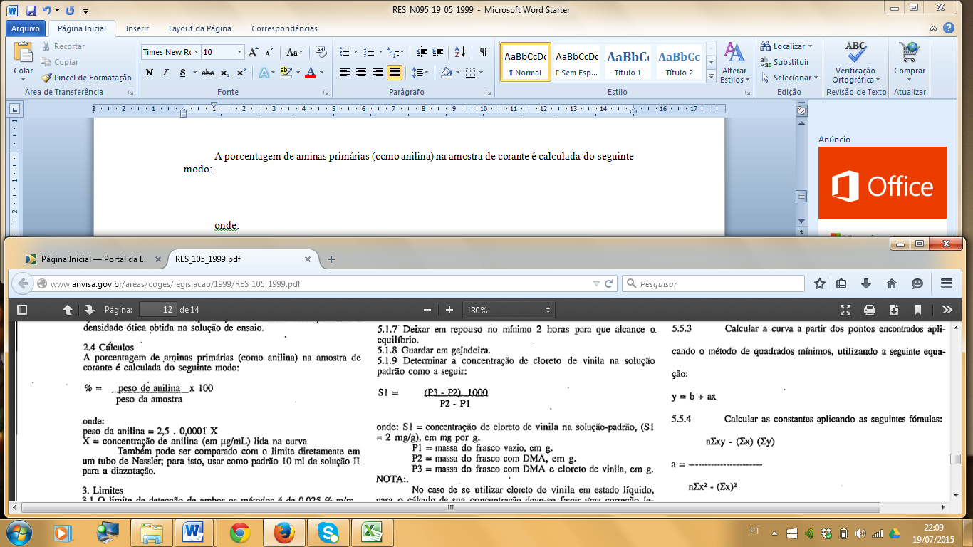

~~onde:~~

~~peso da anilina = 2,5 . 0,0001 X~~

~~X = concentração de anilina (em μg/mL) lida na curva~~

~~Também pode ser comparado com o limite diretamente em um tubo de Nessler; para isto, usar como padrão 10 ml da solução II para a diazotação.~~

~~3. Limites~~

~~3.1 O limite de detecção de ambos os métodos é de 0,025 % m/m~~

~~3.2 O limite de composição de aminas aromáticas em pigmentos é de 0,05 %, como estabelecido no Regulamento Técnico Disposições Gerais para Embalagens e Equipamentos Plásticos em Contato com Alimentos.~~

**~~ANEXO XI~~**

**~~DETERMINAÇÃO DE MONÔMERO DE CLORETO DE VINILA RESIDUAL~~**

**(Revogado pela Resolução – RDC nº 56, de 16 de novembro de 2012)**

~~1. ALCANCE~~

~~Este regulamento técnico aplica-se para a determinação de monômero de cloreto de vinila residual em embalagens e equipamentos plásticos elaborados com policloreto de vinila (PVC) e copolímeros que utilizem este monômero, e que se destinem a entrar em contato com alimentos.~~

~~2. FUNDAMENTO~~

~~O nível de monômero de cloreto de vinila se determina por cromatografia gasosa aplicando a técnica espaço livre", depois da dissolução ou suspensão da amostra em N,N - dimetilacetamida.~~

~~3. EQUIPAMENTOS~~

~~3.1. Cromatógrafo gasoso: equipado com detetor de ionização de chama, unidade de Integração e provido ou não de um amostrador automático 'espaço livre'.~~

~~O sistema combinado detetor - coluna deve ser tal que o sinal obtido com uma solução de cloreto de vinila de 0,02 mg/kg em N,N - dimetilacetamida seja duas vezes superior ao ruído da linha de base.~~

~~Quando se usam técnicas manuais de amostragem, a tomada de amostra do "espaço livre' com seringa pode causar um vácuo parcial dentro do frasco. Deste modo, para técnicas manuais, onde o frasco não está pressurizado antes da tomada de amostra, se recomenda o uso de frascos grandes.~~

~~3.2. Coluna para cromatografia gasosa: que permita a separação dos o picos correspondentes ao ar e ao cloreto de vinila (por exemplo coluna de níquel de 6 metros de comprimento e 0,32 cm de diâmetro, empacotada com UCON LB 550 a 20%, sobre Chromosorb P, 60-80~~ *~~mesh~~*~~).~~

~~3.3. Frascos tipo penicilina de 'vidro, de 20 mL de capacidade, com tampa de silicone ou de borracha butílica e presilha de alumínio.~~

~~3.4. Pinça seladora.~~

~~3.5. Agitadores magnéticos.~~

~~3.6. Banho termostático, com regulador a 60 °C ± 1 °C.~~

~~3.7. Pipeta volumétrica de 5 mL.~~

~~3.8. Seringas para gases de 1 mL.~~

~~3.9. Seringas de 10 μL e de 25 μL.~~

~~3.10. Balança analítica, com precisão de 0,1 mg.~~

~~4. REAGENTES:~~

~~4.1. Cloreto de vinila *, de pureza superior a 99,5% (v/v).~~

~~* Advertência:~~

~~O cloreto de vinila é tóxico, carcinógeno, mutagênico, teratogênico e se apresenta em forma gasosa à temperatura ambiente. Por isso, a preparação das soluções deve ser efetuada em capela.~~

~~4.2. N,N- dimetilacetamida (DMA), livre de qualquer impureza, cujo tempo de retenção coincida com o do cloreto de vinila.~~

~~4.3. Éter dietílico ou 2-cis-buteno, que podem ser usados como padrões internos. Estes devem estar isentos de impurezas suscetíveis de terem os mesmos tempos de retenção que o cloreto de vinila nas condições de ensaio.~~

~~5. PROCEDIMENTO:~~

~~Observação:~~

~~Certificar-se que durante todo processo não haja perdas de cloreto de vinila nem de DMA nos frascos.~~

~~5.1 Preparação da solução-padrão concentrada (SI)~~

~~5.1.1 Pesar, com precisão de 0,1 mg, um frasco tipo penicilina com tampa e presilha (P1) e colocar em seu interior DMA até deixar 1 cm de espaço livre.~~

~~5.1.2 Fechar hermeticamente e pesar novamente (P2).~~

~~5.1.3 Introduzir através da tampa duas agulhas, uma que chegue abaixo do nível de DMA e a outa no espaço livre.~~

~~5.1.4 Conectar a primeira, agulha a uma garrafa que contenha cloreto de vinila, abrir a válvula e deixar borbulhar o gás durante alguns segundos.~~

~~5.1.5 Fechar a válvula, retirar a primeira agulha e em seguida a segunda.~~

~~NOTA:.~~

~~No caso de se usar cloreto de vinila em estado líquido, injetar direta e lentamente cm DMA, e continuar o procedimento como no caso da utilização de cloreto de vilina no estado gasoso.~~

~~5.1.6 Pesar novamente o frasco (P3).~~

~~5.1.7 Deixar em repouso no mínimo 2 horas para que alcance o equilíbrio.~~

~~5.1.8 Guardar em geladeira.~~

~~5.1.9 Determinar a concentração de cloreto de vinila na solução padrão como a seguir~~:

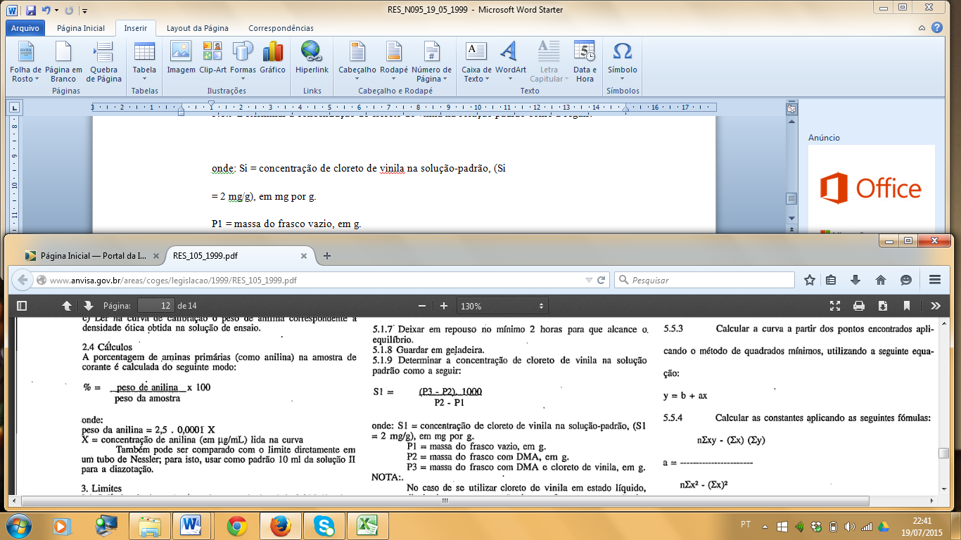

~~onde: S1 = concentração de cloreto de vinila na solução-padrão, (S1 = 2 mg/g), em mg por g.~~

~~P1 = massa do frasco vazio, em g.~~

~~P2 = massa do frasco com DMA, em g.~~

~~P3 = massa do frasco com DMA e cloreto de vinila, em g.~~

~~NOTA:.~~

~~No caso de se utilizar cloreto de vinila em estado líquido, para o cálculo de sua concentração deve-se fazer uma correção levando-se em conta a massa do diluente utilizado.~~

~~5.2 Preparação da solução padrão diluída (S2)~~

~~5.2.1 Pesar, com precisão de 0,1 mg, em frasco tipo penicilina com tampa e presilha (Dl) e colocarem seu interior DMA até deixar 1 cm de espaço livre.~~

~~5.2.2 Fechar hermeticamente e pesar novamente (D2).~~

~~5.2.3 Calcular e adicionar o volume de S1 necessário para obter uma concentração de cloreto de vinila de aproximadamente 50. μg/g.~~

~~5.2.4 Pesar novamente o frasco (D3).~~

~~5.2.5 Determinar a concentração de cloreto de vinila na solução diluída, como a segu~~ir:

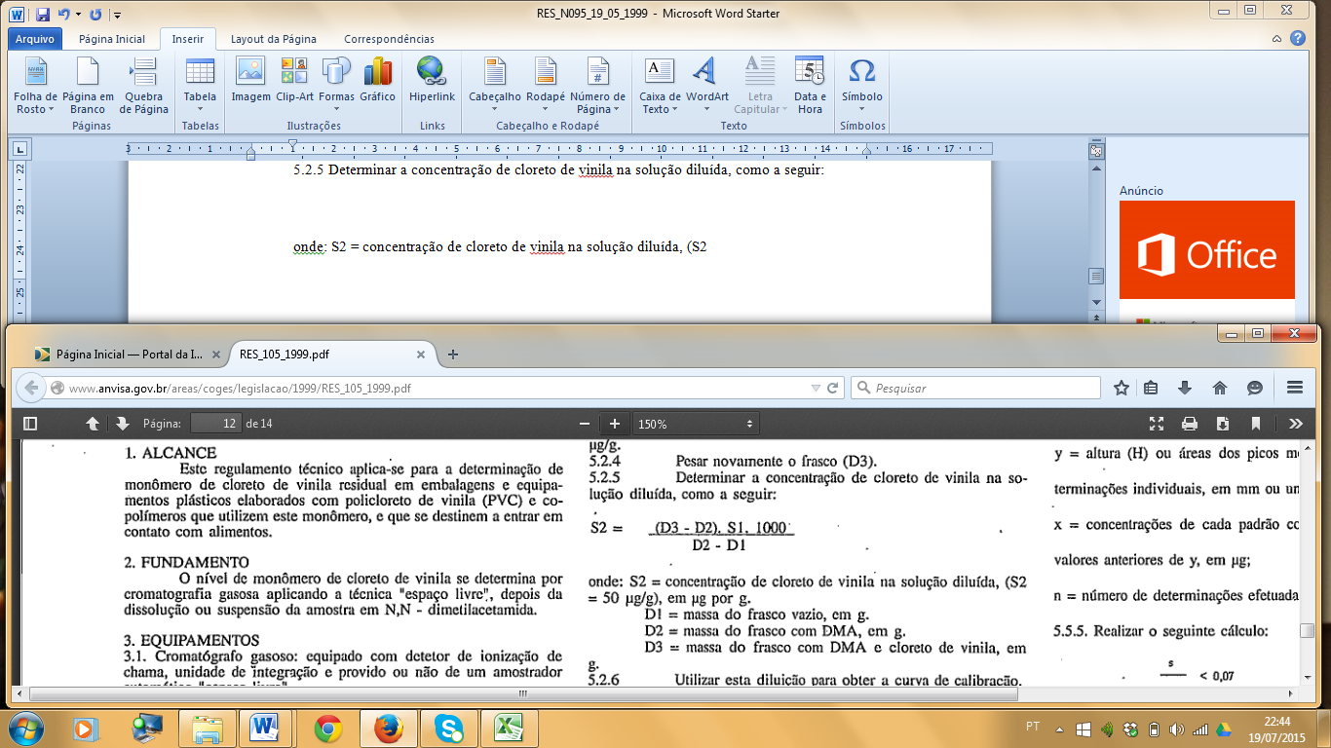

~~onde: S2 = concentração de cloreto de vinila na solução diluída, (S2 = 50 μg/g), em μg por g.~~

~~Dl = massa do frasco vazio, em g.~~

~~D2 = massa do frasco com DMA, cm g.~~

~~D3 = massa do frasco com DMA e cloreto de vinila, em g.~~

~~5.2.6 Utilizar esta diluição para obter a curva de calibração.~~

~~5.3 Preparação da solução de padrão interno~~

~~Preparar a solução de padrão interno com uma concentração de 1 mg/kg de éter dietílico ou 2-cis-buteno em DMA.~~

~~5.4 Preparação dos padrões~~

~~5.4.1 Colocar 5 mL de DMA ou de solução de padrão interno cm 15 frascos tipo penicilina, fechar hermeticamente e pesar com precisão de 0,1 mg (Ni). Expressar er, g.~~

~~5.4.2 Colocar através da tampa por meio da seringa de 10 μL ou 25 μL as quantidades de S indicados na Tabela 1, e tornar a pesar cada frasco (N2).~~

**~~TABELA I~~**

**~~PREPARAÇÃO DOS PADRÕES~~**

|  |  |  |  |  |  |  |  |  |  |  |  |  |  |  |  |
| --- | --- | --- | --- | --- | --- | --- | --- | --- | --- | --- | --- | --- | --- | --- | --- |
| ~~Nº Frasco~~ | ~~1~~ | ~~2~~ | ~~3~~ | ~~4~~ | ~~5~~ | ~~6~~ | ~~7~~ | ~~8~~ | ~~9~~ | ~~10~~ | ~~11~~ | ~~12~~ | ~~13~~ | ~~14~~ | ~~15~~ |
| ~~mm3 (μL) S2~~ | ~~0~~ | ~~1~~ | ~~1~~ | ~~3~~ | ~~3~~ | ~~5~~ | ~~5~~ | ~~7~~ | ~~7~~ | ~~10~~ | ~~10~~ | ~~15~~ | ~~15~~ | ~~20~~ | ~~20~~ |
| ~~μg de cloreto de vinila (aprox..)~~ |  | ~~0,05~~ | | ~~0,15~~ | | ~~0,25~~ | | ~~0,35~~ | | ~~0,50~~ | | ~~0,75~~ | | ~~1,20~~ | |

~~5.4.3 Colocar os frascos em banho termostáticos durante 1 hora.~~

~~5.5 Curva de calibração~~

~~5.5.1 Preparar a seguinte tabela:~~

**~~TABELA II~~**

**~~CURVA DE CALIBRAÇÃO~~**

|  |  |  |  |  |
| --- | --- | --- | --- | --- |
| ~~Frasco~~ | ~~N1~~ | ~~N2~~ | ~~(N2 – N1) x S2 cloreto de vinila (x)~~ | ~~Y~~ |
| ~~Número~~ | ~~g~~ | ~~g~~ | ~~μg~~ | ~~mm ou u.a.~~ |
| ~~1 ao 15~~ |  |  |  |  |

~~5.5.2 Recomenda-se que a diferença entre as resposta de cada par de padrões seja inferior a 0,02mg/kg de cloreto de vinila.~~

~~5.5.3 Calcular a curva a partir dos pontos encontrados aplicando o método de quadrados mínimos, utilizando a seguinte equação:~~

~~y = b + ax~~

~~5.5.4 Calcular as constantes aplicando as seguintes fómulas:~~

~~nΣxy - (Σx) (Σy)~~

~~a = --------------------~~

~~nΣx² - (Σx)²~~

~~(Σy) (Σx²) - (Σx) (Σxy)~~

~~b= --------------------------~~

~~nΣx² - (Σx)²~~

~~onde:~~

~~y = altura (H) ou áreas dos picos medidos em cada uma das determinações individuais, em mm ou unidades de área (u.a.);~~

~~x = concentrações de cada padrão correspondente a cada uni dos valores anteriores de y, em μg;~~

~~n = número de determinações efetuadas, (n = 15).~~

~~5.5.5. Realizar o seguinte cálculo~~

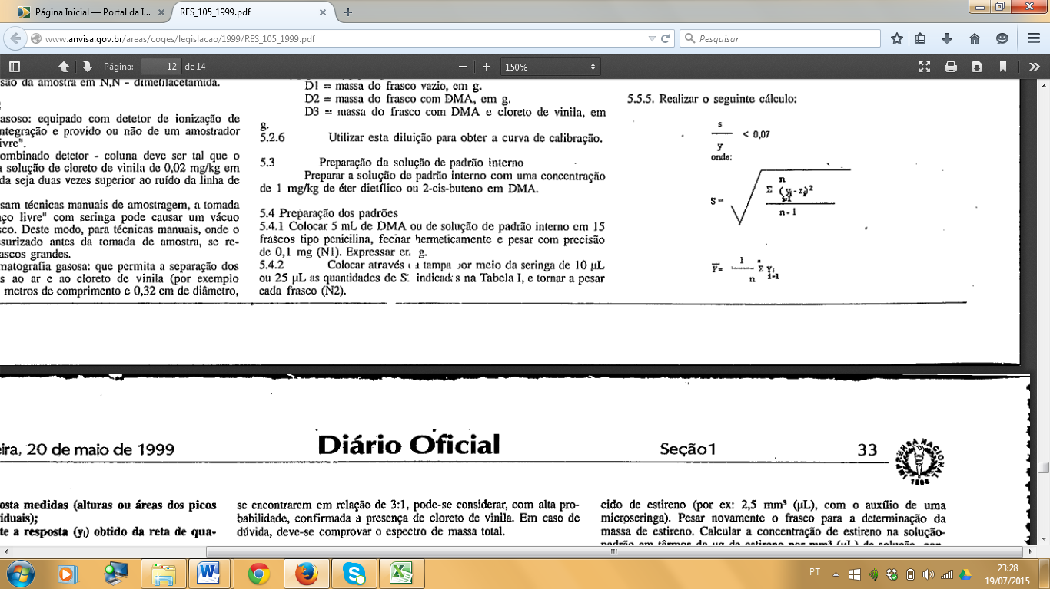

~~yi = cada uma das resposta medidas (alturas ou áreas dos picos nas determinações individuais);~~

~~zi = valor correspondente a resposta (y1) obtido da reta de quadrados mínimos;~~

~~n = 15~~

~~5.5.6 A curva deve ser linear ou seja, o valor resultante da divisão do desvio-padrão (s) (das diferenças entre as respostas medidas (yi) e os valores correspodentes às respostas calculadas (xi) a partir da reta obtida por quadrados mínimos), pelo valor médio (y) de todas as respostas medidas, não deve exceder a 0,07.~~

~~5.6 Preparação da amostra~~

~~5.6.1 Pesar, com precisão de 0,01 mg, 5 frascos tipo penicilina com tampas e presilhas e com barra magnética em seu interior (Ml).~~

~~5.6.2 Colocar em cada um deles ao redor de 0,5 g de amostra previamente cortada em pedaços de área menor que 10 mm x 2 mm.~~

~~5.6.3 Pesar os frascos novamente (M2).~~

~~5.6.4 Adicionar 5 mL de DMA ou de solução de padrão-interno em cada um dos frascos.~~

~~5.6.5 Fechar hermeticamente e, com agitador magnético, fazer a completa dissolução da amostra.~~

~~5.6.6 Finalmente colocar os frascos em um banho termos-tático durante 1 hora.~~

~~5.7 Análise cromatográfica~~

~~5.7.1 As condições de operação recomendadas são as seguintes:~~

~~Temperatura do injetor: 120 °C~~

~~Temperatura do detetor: 180 °C~~

~~Temperatura da coluna: 60 °C~~

~~Fluxo: 20 mL/min~~

~~Atenuação: adequar a concentração de cloreto de vinila encontrada.~~

~~Gás de arraste: Nitrogênio, grau cromatográfico.~~

~~5.7.2 Nas condições de operação indicadas em 5.7.1, injeta-se 1 mm³ (μL) de "espaço livre" da solução-padrão concentrada (S1) e corre-se o cromatograma para determinar o tempo de retenção correspondente ao cloreto de vinila ou aos padrões internos.~~

~~5.7.3 Injetar em seguida, 1 mL de "espaço livre" de cada um dos frascos (número 1 ao 15) que contenham os padrões preparados para obter a curva de calibração.~~

~~5.7:4 Medir em cada cromatograma a altura ou área do pico (y) correspondente ao tempo de retenção do cloreto de vinila (Tabela II).~~

~~5.7.5 Fazer o mesmo com cada um dos grupos de cinco amostras (ym) (Tabela III).~~

~~5.8 Controle das soluções-padrão preparadas~~

~~5.8.1 Preparar uma nova solução-padrão concentrada, uma segunda solução-padrão (S3) e um padrão que contenha 0,1 mg/kg de cloreto de vinila em DMA (Frascos 10 e 11).~~

~~5.8.2 A média das determinações cromatográficas de cloreto de vinila efetuadas sobre esta última solução não deve diferir em mais de 5% do ponto correspondente sobre a curva de calibração. Se a diferença exceder a 5%, descartar todas as soluções preparadas e repetir o procedimento desde o princípio.~~

~~5.9 Cálculo dos resultados~~

~~5.9.1 Preparar a tabela seguinte com os dados obtidos com a amostra.~~

**~~TABELA III~~**

**~~RESULTADOS~~**

|  |  |  |  |  |
| --- | --- | --- | --- | --- |
| ~~Frasco~~ | ~~Pm = M2 – M1~~ | ~~ym~~ | ~~xm~~  ~~cloreto de vinila~~ | ~~xm/Pm~~ |
| ~~Número~~ | ~~g~~ | ~~mm ou u.a.~~ | ~~μg~~ | ~~μg/g~~ |
| ~~1 ao 5~~ |  |  |  |  |

~~5.9.2 Calcular os valores de xmi a partir da equação da reta obtida pelo método de quadrados mínimos~~:

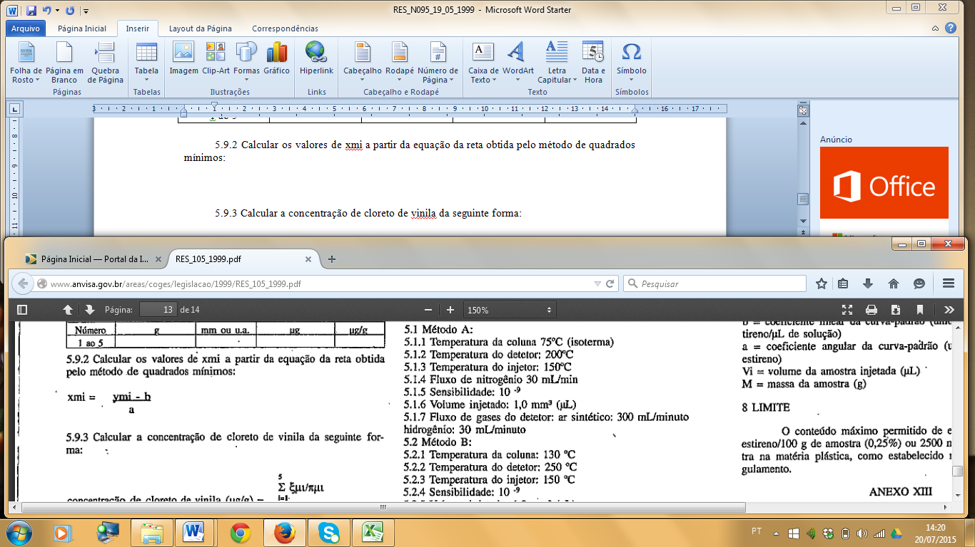

~~5.9.3 Calcular a concentração de cloreto de vinila da seguinte forma~~:

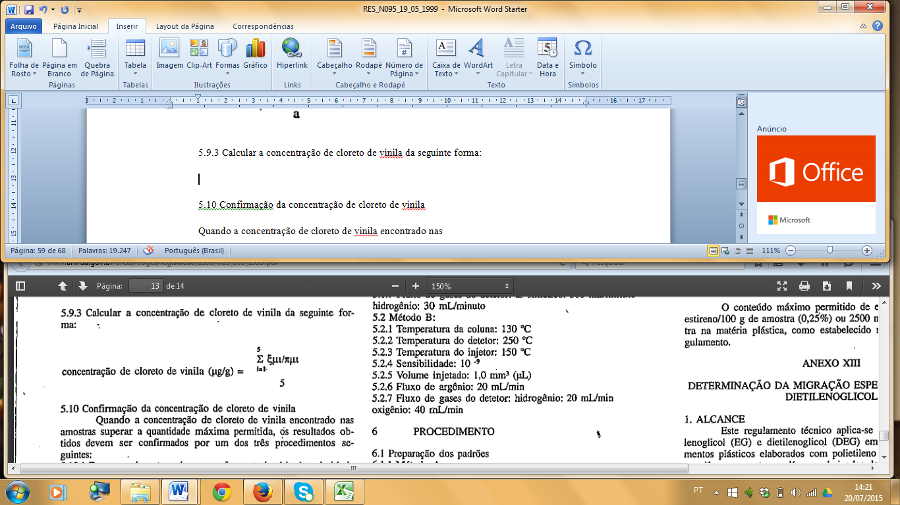

~~5.10 Confirmação da concentração de cloreto de vinila~~

~~Quando a concentração de cloreto de vinila encontrado nas amostras superar a quantidade máxima permitida, ás resultados obtidos devem ser confirmados por um dos três procedimentos seguintes:~~

~~5.10.1 Empregando outra coluna com fase estacionária de polaridade diferente.~~

~~Este procedimento se repetirá até obter um cromatograma que não evidencie superposição do pico de cloreto de vinila e/ou os picos correspondentes ao padrão interno com constituintes da amostra.~~

~~5.10.2 Empregando outros detetores (por exemplo: detetor de condutividade microeletrolítico).~~

~~5.10.3 Empregando espectroscopia de massa.~~

~~Neste caso, se os ions moleculares com massa (m/e) 62 e 64 se encontrarem em relação de 3:1, pode-se considerar, com alta probabilidade, confirmada a presença de cloreto de vinila. Em caso de dúvida, deve-se comprovar o espectro de massa total.~~

~~5.11 Repetibilidade~~

~~A diferença entre os resultados de duas determinações efetuadas simultaneamente ou logo em seguida sobre a mesma amostra, pelo mesmo analista e sob as mesmas condições, não deve exceder de 0,2 mg de cloreto de vinila por kg de amostra.~~

~~5.12 Limites~~

~~O conteúdo máximo permitido de cloreto de vinila é de 1 mg/kg de matéria plástica, tal qual estabelecido no Anexo II desta Resolução~~.

**~~ANEXO XII~~**

**~~DETERMINAÇÃO DE MONÔMERO DE ESTIRENO RESIDUAL~~**

**(Revogado pela Resolução – RDC nº 56, de 16 de novembro de 2012)**

~~1. ALCANCE~~

~~Este regulamento técnico aplica-se à determinação de estireno em embalagens e equipamentos plásticos elaborados com poliestireno (PS) e outros copolímeros que utilizem este monômero e que se destinem a entrar em contato com alimentos.~~

~~2. FUNDAMENTO~~

~~A determinação de estireno é efetuada por cromotografia em fase gasosa, após dissolução da amostra em cloreto de metileno. São descritos, como exemplo, dois métodos cromatográficos que poderão ser utilizados, dependendo da disponibilidade de equipamento no laboratório de controle (métodos A e B).~~

~~3. EQUIPAMENTOS~~

~~3.1 Cromatógrafo a gás com detetor de ionização de chama~~

~~3.2 Coluna cromatográfica que permita a separação dos picos correspondentes ao estireno e ao cloreto de metileno:~~

~~3.2.1 Método A: Coluna de 2,0 m de comprimento e 3,2 mm de diâmetro interno, empacotada com succinato de dietilenoglicol (DEGS) a 10% em Chromosorb 80/100.~~

~~3.2.2 Método B: Coluna de 1,8 m de comprimento e 3,2 mm de diâmetro interno, empacotada com 20% SE-30 sobre Anakron ABS.~~

~~3.3 Agitador magnético.~~

~~4 REAGENTES~~

~~4.1 Método A:~~

~~4.1.1 Gás nitrogênio~~

~~4.1.2 Ar sintético, purificado~~

~~4.1.3 Gás hidrogênio~~

~~4.1.4 Cloreto, de metileno, redestilado~~

~~4.1.5 Monômero de estireno, redestilado~~

~~4.2 Método B:~~

~~4.2.1 Gás argônio~~

~~4.2.2 Gás oxigênio~~

~~4.2.3 Gás hidrogênio~~

~~4.2.4 Acetona p.a.~~

~~4.2.5 Metanol p.a.~~

~~4.2.6 Cloreto de metileno, redestilado~~

~~4.2.7 Monômero de estireno, redestilado~~

~~Advertência:~~

~~O estireno é levemente tóxico por inalação, pode causar irritação nas mucosas, principalmente na ocular, e é inflamável, por isso deve-se trabalhar em capela.~~

~~5. CONDIÇÕES DE OPERAÇÃO RECOMENDADAS~~

~~5.1 Método A:~~

~~5.1.1 Temperatura da coluna 75°C (isoterma)~~

~~5.1.2 Temperatura do detetor: 200°C~~

~~5.1.3 Temperatura do injetor: 150°C~~

~~5.1.4 Fluxo de nitrogênio 30 mL/min~~

~~5.1.5 Sensibilidade: 10~~~~-9~~

~~5.1.6 Volume injetado: 1,0 mm³ (μL)~~

~~5.1.7 Fluxo de gases do detetor: ar sintético: 300 mL/minuto~~

~~hidrogênio: 30 mL/minuto~~

~~5.2 Método B:~~

~~5.2.1 Temperatura da coluna: 130 °C~~

~~5.2.2 Temperatura do detetor: 250 °C~~

~~5.2.3 Temperatura do injetor: 150 °C~~

~~5.2.4 Sensibilidade: 10~~~~-9~~

~~5.2.5 Volume injetado: 1,0 mm³ (μL)~~

~~5.2.6 Fluxo de argônio: 20 mL/min~~

~~5.2.7 Fluxo de gases do detetor: hidrogênio: 20 rnL/min~~

~~oxigênio: 40 rnL/min~~

~~PROCEDIMENTO~~

~~6.1 Preparação dos padrões~~

~~6.1.1 Método A:~~

~~Pesar 15 mm³ (μL) de monômero de estireno em um balão volumétrico de 25 mL. Completar o volume com cloreto de metileno. Efetuar as diluições necessárias em função de teor de estireno na amostra.~~

~~6.1.2. Método B:~~

~~Colocar acetona em um frasco de 60 mL, previamente tarado, até a altura do gargalo. Pesar novamente o sistema, após fechamento e selagem do frasco, para a determinação da massa exata de acetona. Adicionar então ao conteúdo do frasco um volume conhecido de estireno (por ex: 2,5 mm³ (μL), com o auxílio de uma microseringa). Pesar novamente o frasco para a determinação da massa de estireno. Calcular a concentração de estireno na solução padrão em têrmos de μg de estireno por mm³ (μL) de solução, considerando a densidade da acetona a 20 °C (0,79 g/mL). Preparar vários padrões, de maneira a cobrir a faixa de concentração desejada.~~

~~6.2 Preparação da amostra~~

~~6.2.1 Método A:~~

~~Cortar a amostra em pedaços pequenos de área menor que 10 mm por 2 mm. Pesar exatamente cerca de 0,300 g de amostra em um balão volumétrico de 10 mL, completando o volume com cloreto de metileno. Caso persista algum resíduo insolúvel, separar esse resíduo por centrifugação ou decantação.~~

~~6.2.2 Método B:~~

~~Cortar a amostra em pedaços pequenos de área menor que 10 mm por 2 mm. Pesar cerca de 3,0 g da amostra com precisão de 0,1 mg, em béquer de 150 mL. Adicionar ao béquer, lentamente e sob agitação, 20 mL de cloreto de metileno. Após total dissolução da amostra, acrescentar 30 mL de metanol para a precipitação do po1iestireno Filtrar o conteúdo do béquer sob vácuo e separar o filtrado. Para garantir a total extração do estireno, repetir com o precipitado o procedimento de dissolução e precipitação do polímero. Filtrar sob vácuo. Juntar os dois filtrados em um balão volumétrico, completando o volume para 100 mL com metanol.~~

~~6.3 Análise cromatográfica~~

~~6.3.1 Método A:~~

~~Através de uma microseringa, injetar 1 mm³ (μL) da solução-padrão no cromatógrafo a gás. Medir a área do pico de monômero de estireno. Injetar 1 mm³ (μL) da solução da amostra utilizando-se a técnica de "flush", com solvente e ar, para evitar perdas de amostra por evaporação. Medir a área do pico resultante de estireno. Comparar com a área produzida pela solução-padrão.~~

~~6.3.2 Método B:~~

~~Injetar no cromatógrafo a gás 1 mm³ (μL) de cada solução-padrão e traçar a curva-padrão: resposta cromatográfica x concentração de estireno em solução. Injetar 1 mm³ (μL) da solução de amostra no cromatógrafo a gás. Medir a área do pico de estireno e comparar com a curva-padrão.~~

~~7 CÁLCULOS~~

~~Calcula-se a concentração de estireno da seguinte forma:~~

~~7.1 Método A:~~

~~Conteúdo de estireno~~:

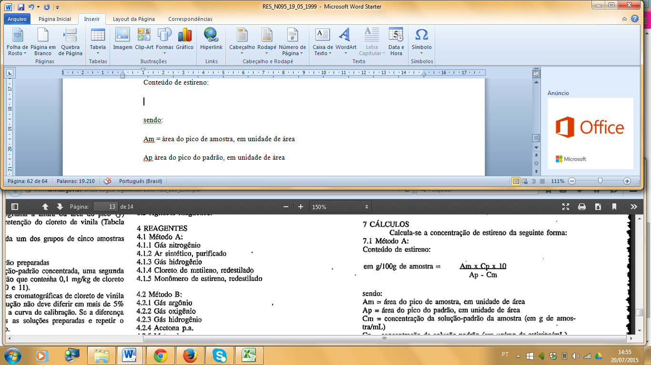

~~sendo:~~

~~Am = área do pico de amostra, em unidade de área~~

~~Ap = área do pico do padrão, em unidade de área~~

~~Cm = concentração da solução-padrão da amostra (em g de amostra/mL)~~

~~Cp = concentração da solução-padrão (em μg/mg de estireno/mL)~~

~~7.2 Método B:~~

~~Conteúdo de estireno~~:

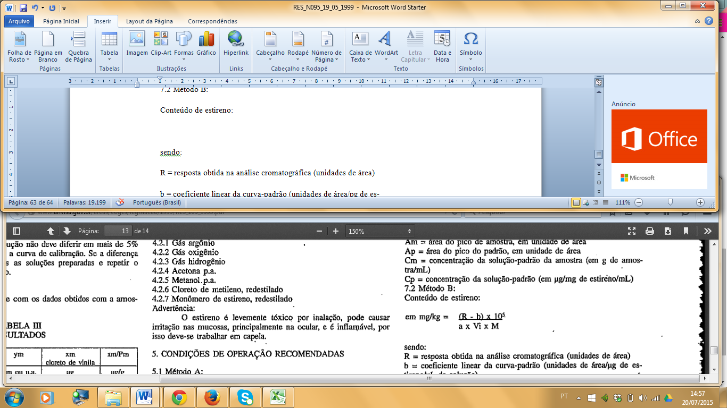

~~sendo:~~

~~R = resposta obtida na análise cromatográfica (unidades de área)~~

~~b = coeficiente linear da curva-padrão (unidades de área/μg de estireno/μL de solução)~~

~~a = coeficiente angular da curva-padrão (unidades de área/μg de estireno)~~

~~Vi = volume da amostra injetada (μL)~~

~~M = massa da amostra (g)~~

~~8 LIMITE~~

~~O conteúdo máximo permitido de estireno é de 0,25 g de estireno/100 g de amostra (0,25%) ou 2500 mg de estireno/kg amostra na matéria plástica, como estabelecido no Anexo II deste Regulamento~~.

**~~ANEXO XIII~~**

**~~DETERMINAÇÃO DA MIGRAÇÃO ESPECÍFICA DE MONO E DIETILENOGLICOL~~**

**(Revogado pela Resolução – RDC nº 51, de 26 de novembro de 2010)**

~~1. ALCANCE~~

~~Este regulamento técnico aplica-se à determinação de etilenoglicol (EG) e dietilenoglicol (DEG) em embalagens e equipamentos plásticos elaborados com polietileno tereftalato (PET), seus copolímeros e outros polímeros derivados de EG e DEG que sejam destinados a entrar em contato com alimentos.~~

~~2. FUNDAMENTO~~

~~Os ensaios de migração específica são realizados de acordo com a classificação de alimentos e simulantes (exceto para os simulantes de alimentos oleosos) e as condições de tempo e temperatura correspondentes aos ensaios de migração total detalhadas no Anexo V desta Resolução, respectivamente.~~

~~Após os ensaios de migração, a concentração de etilenoglicol e dietilenoglicol nos extratos correspondentes é determinada por cromatografia à gás através da injeção direta de um concentrado do extrato e por sua quantificação por padrões externos.~~

~~NOTA:.~~

~~Não pode ser efetuada a determinação de EG e DEG em n-heptano devido à sua imiscibilidade neste solvente, a dificuldade de se obter um grau de natureza adequado no n-heptano e às interferências próprias de outros componentes não poliméricos presentes na amostra e solúveis neste simulante. Devido a isto, sugere-se que seja realizado o ensaio de migração específica de EG e DEG em simulante aquoso como solução mais drástica.~~

~~3. EQUIPAMENTO~~

~~3.1 Cromatógrafo à gás com detetor de ionização de chama.~~

~~3.2 Coluna cromatográfica que permita a separação dos picos correspondentes a EG e DEG e os solventes utilizados.~~

~~4. REAGENTES~~

~~4.1 Etilenoglicol, pureza maior que 99% (v/v)~~

~~4.2 Dietilenoglicol, pureza maior que 99% (v/v)~~

~~4.3 Etanol p.a.~~

~~4.4 Ácido acético p.a.~~

~~4.5 Água destilada.~~

~~4.6 Gás nitrogênio.~~

~~4.7 Ar sintético.~~

~~4.8 Gás hidrogênio.~~

~~Advertência:~~

~~Tanto o EG como o DEG são tóxicos por inalação e ingestão, irritantes da pele e mucosa e são inflamáveis; portanto, deve-se trabalhar em capela.~~

~~5. CONDIÇÕES DE OPERAÇÃO RECOMENDADAS~~

~~5.1 Temperatura da coluna isotérmica: 200°C~~

~~5.2 Temperatura do injetor: 250°C~~

~~5.3 Temperatura do detetor: 250°C~~

~~5.4 Fluxo de aproximadamente 30 mL/min.~~

~~5.5 Volume de ingeção: 2μL.~~

~~6. PROCEDIMENTO~~

~~6.1 Preparação dos padrões e da curva de calibração.~~

~~Preparar soluções-padrão de EG e de DEG separadamente, com os mesmos simulantes usados nos ensaios de migração da amostra para construir duas curvas de calibração relativas à concentração destes compostos na amostra. Em Iodos os casos, injetar as soluções concentradas da mesma maneira que a amostra.~~

~~6.2. Análise cromatográfica da amostra.~~

~~Concentrar 15 mL do extrato em um balão com coluna de Snyder a 5 mL, em fogo direto com tela metálica. Seguir o mesmo procedimento com o branco correspondente. Injetar no cromatógrafo nas condições de operação recomendadas.~~

~~NOTAS:.~~

~~1. 5 mL é o volume final obtido após a lavagem da coluna com o extrato correspondente.~~

~~2. Em todos os casos, as determinações são realizadas em duplicata.~~

~~3. Quando se utilizar simulante de alimentos aquosos ácidos (solução de ácido acético em água), deverá ser realizada, antes da concentração, a neutralização do extrato com solução de NaOH concentrada.~~

~~7. CÁLCULOS~~

~~As concentrações de EG e DEG são obtidas através da curva de calibração, e a partir deste resultado, calcular a migração específica com as fórmulas de cálculo estabelecidas no Anexo V.~~

~~8. LIMITES~~

~~8.1. O limite de detecção deste método é de 10 mg/kg (ppm).~~

~~8.2. O limite de migração específica de EG e DEG é de 30 mg/kg (ppm), (isolados ou combinados) como estabelecido no Anexo II.~~

**~~ANEXO XIV~~**

**~~DETERMINAÇÃO DA MIGRAÇÃO ESPECÍFICA DE ÁCIDO TEREFTÁLICO~~**

**(Revogado pela Resolução – RDC nº 51, de 26 de novembro de 2010)**

~~1. ALCANCE~~

~~Este regulamento Técnico se aplica à determinação da migração específica de ácido tereftálico em embalagens e equipamentos plásticos fabricados com polietileno tereftalato (PET), seus copolímeros e outros polímeros de ácido tereftálico destinados a entrar em contato com alimentos.~~

~~2. FUNDAMENTO~~

~~Os ensaios de migração específica de ácido tereftálico em simulantes aquosos (água destilada, solução de ácido acético em água destilada e soluções de etanol em água destilada) e simulantes gordurosos (óleo de oliva ou de girassol) devem ser realizados levando-se em conta a classificação de alimentos e simulantes e as condições de temperatura e tempo de contato correspondentes aos ensaios de migração total, detalhadas nos Anexos I e V desta Resolução, respectivamente.~~

~~Após o tempo estipulado para os ensaios de migração, deve ser realizada a determinação da concentração de ácido tereftálico nos simulantes aquosos diretamente por cromatografia líquida de alta resolução (HPLC), em fase reversa, utilizando um detetor ultravioleta. Os simulantes gordurosos devem ser extraídos com uma solução diluída de bicarbonato em água e a solução aquosa resultante deve ser analisada por HPLC.~~

~~3. REAGENTES~~

~~Todos os reagentes devem ser de grau analítico, exceto quando seja especificada outra qualidade.~~

~~3.1 Metanol (grau HPLC)~~

~~3.2 Água (grau HPLC)~~

~~3.3 Acetato de sódio~~

~~3.4 Ácido tereftálico (TPA)~~

~~3.5 Ácido ortoftálico (OPA)~~

~~3.6 Solução de ácido orotofosfórico 85% m/v em água~~

~~3.7 Solução de bicarbonato de sódio a 0,1% m/v, em água~~

~~3.8 Solução de ácido acético a 50% m/v em água~~

~~3.9 Propanol~~

~~3.10 Solução tampão pH 3,6: dissolver 25,0 g de acetato de sódio triidratado de 350 mL de água; adicionar 5,0 mL de ácido ortofosfórico e ajustar o pH a 3,6 ± 0,2 com ácido acético glacial (aproximadamente 50 mL). Comple9tar o volume em um balão volumétrico de 500 mL.~~

~~3.11 Solução mãe de ácido tereftálico (TPA): pesar com precisão de 0,0001 g, 0,05 g de ácido tereftálico e dissolver em 90 mL de metanol, com agitação contínua. Tranferir para um balão volumétrico de 100 mL e completar o volume. É conveniente aquecer a solução a 50 °C, para facilitar a dissolução, por pelo menos uma hora. Preparar duas soluções: solução mãe A e solução mãe B.~~

~~3.12 Solução mãe de ácido ortoftálico (OPA) – Esta solução é utilizada como padrão interno: Pesar 0,1 g de ácido ortoftálico e dissolver em propanol. Transferir para um balão volumétrico de 100 mL e completar o volume.~~

~~3.13 Fase móvel: colocar em uma proveta 150 mL de solução tampão (3.10) e elevar o volume até 1 L. Caso não se deseje utilizar solução tampão, pode ser utilizada uma solução de ácido ortofosfórico em água, de pH 3,0. Encontrar a proporção ótima entre os volumes de metanol e de solução tampão ou da solução ácida, de acordo dom a coluna utilizada, a configuração e o tipo de equipamento disponível, para obter uma resolução adequada e um fator de retenção aceitável. Uma vez encontrada esta proporção ótima, realizar a mistura procedendo-se a desgaseificação da fase móvel através de membrana de 0,45 μm de poro.~~

~~4. EQUIPAMENTO~~

~~4.1 Balança analítica com precisão de 0,1 mg~~

~~4,2 PHmetro com precisão de ± 0,1 unidades de pH.~~

~~4.3 Balões volumétricos de 25 mL, 50 mL, 100 mL 250 mL -e 500 mL, grau B.~~

~~4.4 Provetas de 5 mL, 25 mL, 50 ml, 100 mL e 250 mL, grau B~~

~~4.5 Pipetas volumétricas de 1 mL, 2 mL, 5 mL, 10 mL e 20 mL, grau B~~

~~4.6 Pipeta graduada de 2 mL~~

~~4.7 Funil de separação de 250 mL~~

~~4.8 Béqueres de 100 mL~~

~~4.9 Seringa para HPLC de 50 μL~~

~~4.10 Cartuchos com fase reversa C18 de 400 mg~~

~~4.11 Membrana de filtração HPLC de 0,45 μm de poro~~

~~4.12 Cromatógrafo líquido de alta resolução com: loop de injeção de 20 μL, detetor UV com comprimento de onda variável. Comprimento de onda do detetor: 242 nm.~~

~~4.13 Coluna: coluna de fase reversa capaz de separar completamente o ácido tereftálico dó ácido ostoftálico e do ácido isoftálico. Por exemplo: quando se utiliza um cromatógrafo líquido Shimadzu LC-6~~~~A~~ ~~com detetor ultravioleta Shimadzu LC-6~~~~A~~ ~~V, sugere-se uma coluna de C18 ODS de 5 μm de poro, de 250 mm x 4 mm, com pré-coluna, que, para uma fase móvel de metanol/ácido fosfórico pH = 3, 50:50, tenha um tempo de retenção de 3,5 minutos para o OPA e de 5 min para o TPA.~~

~~5. AMOSTRAS~~

~~5.1. Analisar as amostras em duplicata, no mínimo.Para cada tipo de simulante, preparar o branco correspondente.~~

~~5.2. No caso de simulantes aquosos, é necessário, no mínimo, um volume de 10 mL. Para os solventes gordurosos, é necessário no mínimo, um volume de 50 mL.~~

~~6. PROCEDIMENTO~~

~~6.1. Preparação dos padrões~~

~~6.1.1 Padrões intermediários (set A de TPA)~~

~~Preparar os padrões no dia do uso. Colocar em balões volumétricos de 25 mL: 1,0; 2,0; 5,0; 10,0 e 20,0 mL de solução padrão A de TPA. Adicionar 5 mL de solução padrão de padrão interno e completar o volume com metanol.~~

~~As soluções assim preparadas contém, respectivamente, 20, 30, 40, 100, 200 e 400 mg/L de TPA.~~

~~6.1.2 Padrão interno~~

~~Colocar 5 mL de solução mãe de padrão interno de OPA em um balão volumétrico de 25 mL e completar o volume com metanol~~

~~6.1.3 Padrões para a curva de calibração (no caso de solventes aquosos)~~

~~Colocar em balões volumétricos de 50 mL, 2 mL de cada uma das soluções de TPA preparadas em 6.1.1 e 2 mL da solução de OPA preparada em 6.1.2 e completar o volume com água. Desta forma são obtidas soluções de 0,8; 1,6; 4,0; 8,0 e 16,0 mg/L de TPA. Preparar um branco com 0,0 mg/L de TPA colocando em um balão volumétrico de 50 ml, 2 mL de OPA e completando o volume com água.~~

~~6.1.4 Padrões para a curva de calibração (no caso de solventes gordurosos)~~

~~Colocar em uma proveta 50 mL do mesmo óleo (de oliva ou girassol) usado na prova de migração e colocar em um funil de separação de 250 mL. Adicionar com unia pipeta 2 mL da primeira solução de TPA preparada em 6.1.1 e 2 mL da solução de OPA preparada em 6.1.2. Agitar muito bem e adicionar 50 ± 2 mL de heptano, lavando a proveta antes utilizada para medir o óleo. Repetir o mesmo procedimento para cada uma das soluções preparadas em 6.1.1. Agitar e adicionar 20 ± 1 mL de solução de bicarbonato.~~

~~Agitar durante um minuto e deixar decantar durante 15 minutos. Separar a fase aquosa em um béquer de 100 mL e adicionar novamente 20 mL de solução de bicarbonato. Agitar, deixar decantar por 15 minutos e separar novamente a fase aquosa, combinando os dois extratos. Passar a solução aquosa assim obtida pelos cartuchos de C18 e recolher em um balão volumétrico de 50 mL. Adicionar 1 mL de solução de ácido acético a 50 % e completar o volume com água. Agitar e filtrar uma alíquota que será utilizada na análise por HPLC. (6.6).~~

~~6.2 Curva de calibração~~

~~Injetar os dois sets de padrões no cromatógrafo líquido de alta resolução, utilizando um loop de 20 μL. Calcular a área ou altura do pico e calcular a relação área ou altura de TPA/ área ou altura de OPA para cada solução e plotar estes valores versus a concentração de TPA em mg/L para os dois sets de padrões, obtendo duas curvas de calibração.~~

~~As curvas obtidas devem ser lineares em toda a faixa e os pontos não podem desviar-se ± 7 % da média. Caso isto ocorra, devem ser preparados novos padrões.~~

~~6.3 Verificação das soluções padrões preparadas~~

~~6.3.1 Preparação de uma solução de TPA a partir da solução mãe B~~

~~Diluir 10 mL da solução B (3.11) e 5 mL da solução OPA (3.12) em um balão volumétrico de 25 mL. Completar o volume com metanol. Obter assim uma solução de 200 mg/l que é um padrão intermediário. Tomar uma alíquota de 2 mL desta solução e transferir para um balão volumétrico de 50 mL. Completar o volume. Assim é obtida uma solução de 8 mg/L.~~

~~6.3.2 Verificação das soluções padrões A~~

~~Injetar a amostra e proceder de acordo com 6.2. Inserir o valor da relação das áreas ou alturas entre o TPA e o OPA e calcular a concentração de TPA teórico utilizando a curva de calibração. A diferença entre as concentrações real e teórica de TPA não deve diferir em mais de 7%. Se a diferença for maior, repetir a preparação de todas as soluções padrões.~~

~~6.4 Procedimento de extração para as migrações em óleos~~

~~Colocar em uma proveta 50 mL do óleo (de oliva ou girassol) obtido na prova de migração e colocar em um funil de separação de 250 mL. Adicionar com uma pipeta 2 mL da solução de OPA preparada em 6.1.2. Agitar muito bem e adicionar 50±2 mL de heptano, lavando a proveta antes utilizada para medir o óleo. Extrair duas vezes com solução de bicarbonato seguindo o procedimento descrito em 6.1.4., obtendo-se deste modo as soluções para analisar por HPLC.~~

~~6.5 Preparação das amostras de simulantes aquosos~~

~~Colocar 2 mL de solução padrão interno em balões secos de 50 mL. Completar o volume com a solução utilizada na prova de migração. Repetir a mesma operação para os brancos de cada simulante.~~

~~6.6 Injeção das amostras~~

~~Filtrar em membrana filtrante de poro de 0,45 μm as soluções provenientes dos simulantes aquosos que contenham partículas em suspensão. Injetar as amostras preparadas em 6.4 e 6.5 no cromatógrafo, assim como os brancos, utilizando um loop de 20 μL. O comprimento de onda do detetor é de 242 nm. Calcular a relação das áreas ou alturas do TPA e do OPA para todas as amostras e brancos, corrigir com o branco, se necessário, e calcular as concentrações de TPA em mg/L, utilizando a curva de calibração correspondente. Corrigir os valores obtidos para os simulantes aquosos multiplicando o valor obtido por 1,04 para levar em conta a diluição realizada em 6.5.~~

~~7. EXPRESSÃO DOS RESULTADOS~~

~~Expressar a migração em mg de ácido tereftálico por kg de simulante de alimentos. Assumir que a densidade de todos os simulantes é 1, então o resultado obtido em mgh/L pode ser expresso em mg/kg (ppm) diretamente.~~

~~8. CONFIRMAÇÃO DA PRESENÇA DE ÁCIDO TEREFTÁLICO.~~

~~Analisar a amostra e um padrão de concentração similar a 220, 242 e 254 rim de comprimento de onda. Calcular a relação de picos entre a amostra e o padrão para os três diferentes comprimentos de onda. As diferenças entre os resultados obtidos não deve ser maior que 5 %.~~

~~LIMITES~~

~~9.1 O limite de detecção baseado em que a relação sinal-ruído seja 3, está compreendido entre 0,2 e 0,5 mg/L. Mas como cada o limite de detecção depende de cada tipo de detetor, bomba e capacidade do loop de injeção, o limite deve ser calculado quando da implantação do método.~~

**~~9.2 O limite de migração específica de ácido tereftálico é de 7,5 mg/kg (ppm), conforme estipulado no Anexo II deste Regulamento~~.**